t
UNIVERSIDAD TÉCNICA ESTATAL DE QUEVEDO
FACULTAD DE CIENCIAS DE LA INGENIERÍA
CARRERA DE INGENIERÍA DE SOFTWARE

PORTADA
Proyecto tecnológico previo a la obtención del título de Ingeniero de Software.
TÍTULO DEL PROYECTO TECNOLÓGICO:
PROTOTIPO DE DISPOSITIVO PARA LA DETECCIÓN Y RECONOCIMIENTO DE OBSTÁCULOS PARA PERSONAS CON DISCAPACIDAD VISUAL

AUTOR:
HENRY HERIBERTO PEREZ MUÑOZ

DIRECTOR DE PROYECTO TECNOLÓGICO:
ING. GLEISTON GUERRERO ULLOA, MDS.
QUEVEDO – LOS RÍOS - ECUADOR
2023

CERTIFICADO DEL REPORTE DE LA HERRAMIENTA DE PREVENCIÓN DE COINCIDENCIA Y/O PLAGIO ACADÉMICO
El suscrito, Ing. Gleiston Cicerón Guerrero Ulloa, MDS, director del Proyecto Tecnológico.
CERTIFICO
Que el Sr., Henry Heriberto Perez Muñoz, estudiantes de la carrera de Ingeniería de Software autores del proyecto tecnológico “PROTOTIPO DE DISPOSITIVO PARA LA DETECCIÓN Y RECONOCIMIENTO DE OBSTÁCULOS PARA PERSONAS CON DISCAPACIDAD VISUAL”, ha pasado por el proceso de revisión del documento en el sistema URKUND obteniendo el % de plagio.
Dando cumplimiento a lo que estipula el reglamento, dando fe de lo actuado.
Mocache, dd de MM del 2023

Ing. Gleiston Cicerón Guerrero Ulloa, MDS.
DIRECTOR DEL PROYECTO TECNOLÓGICO

CERTIFICACIÓN DE APROBACIÓN DEL PROYECTO TECNOLÓGICO
Titulo:

“PROTOTIPO DE DISPOSITIVO PARA LA DETECCIÓN Y RECONOCIMIENTO DE OBSTÁCULOS PARA PERSONAS CON DISCAPACIDAD VISUAL”

Presentado a la Comisión Académica como requisito previo a la obtención del título de Ingeniero de Software.
Aprobado por:

PRESIDENTE DEL TRIBUNAL
Ing. Efrain Evaristo Diaz Macias
MIEMBRO DEL TRIBUNAL  Ing. Nestor Rafael Salinas Buestan |  |  | MIEMBRO DEL TRIBUNAL  Ing. Jorge Wilson Saa Saltos

QUEVEDO – LOS RÍOS - ECUADOR
2023

DECLARACIÓN DE AUTORÍA Y CESIÓN DE DERECHOS

El aspirante, Henry Heriberto Perez Muñoz, declara que la investigación aquí descrita es de su autoría; que no ha sido previamente presentado para ningún grado o calificación profesional; y, que he consultado las referencias bibliográficas que se incluyen en este documento.
La Universidad Técnica Estatal de Quevedo, puede hacer uso de los derechos correspondientes a este documento, según lo establecido por la Ley de Propiedad Intelectual, por su Reglamento y por la normatividad institucional vigente.

Henry Heriberto Perez Muñoz
CI.: 1206784777

CERTIFICACIÓN DE CULMINACIÓN DE PROYECTO TECNOLÓGICO
El suscrito, Ing. Gleiston Cicerón Guerrero Ulloa, MDS, docente de la Universidad Técnica Estatal de Quevedo, certifica que el estudiante Henry Heriberto Perez Muñoz, realizó el Proyecto Tecnológico de grado titulado “PROTOTIPO DE DISPOSITIVO PARA LA DETECCIÓN Y RECONOCIMIENTO DE OBSTÁCULOS PARA PERSONAS CON DISCAPACIDAD VISUAL”, previo a la obtención del título de Ingeniero de Software, bajo mi dirección, habiendo cumplido con las disposiciones reglamentarias establecidas para el efecto.

Ing. Gleiston Cicerón Guerrero Ulloa, MDS.
DIRECTOR DEL PROYECTO TECNOLÓGICO

AGRADECIMIENTO
Quiero agradecer a todas las personas que contribuyeron a mi formación académica y profesional. En primer lugar, agradezco a Dios por brindarme la salud y la fortaleza necesarias para enfrentar los desafíos que se me presentaron como estudiante. También quiero agradecer a mis padres por todo el apoyo que me han brindado a lo largo de mi vida, tanto emocional, moral y económicamente, para que pueda lograr mis metas y seguir adelante sin importar los obstáculos que se presenten en el camino.
Agradezco al Ing. Orlando Erazo, PhD, por ser un excelente docente que me permitió mejorar mi desempeño académico y descubrir mi verdadera pasión por la carrera. También quiero expresar mi agradecimiento al Ing. Gleiston Guerrero Ulloa, MDS, mi director de tesis, por su inestimable apoyo en el desarrollo y culminación de este importante proyecto tecnológico.
Deseo expresar mi profundo agradecimiento a la Universidad Técnica Estatal de Quevedo y a todas las autoridades que integran la Facultad de Ciencias de la Ingeniería por brindarme la oportunidad de aprender y por proporcionarme docentes altamente capacitados que me ayudaron a formarme como profesional.
Agradezco a la institución de Educación Especial "18 de Mayo" del cantón La Maná y a la Fundación Ecuatoriana para Ciegos (FUNECI) de la ciudad de Guayaquil por brindarme su valiosa ayuda en el desarrollo de este proyecto. Gracias a ellos, pude tener una visión más clara de cómo es el día a día de las personas con discapacidad visual y aprender de su admirable trabajo al ayudar a las personas con discapacidad visual a desenvolverse de manera independiente.
También quiero agradecer a los miembros de mi tribunal: el Ing. Efrain Evaristo Diaz Macias, el Ing. Jorge Wilson Saa Saltos y el Ing. Nestor Rafael Salinas Buestan, por su arduo trabajo en las recomendaciones que me proporcionaron para mejorar mi proyecto final.
Agradezco a mis amigos y compañeros de aula por su apoyo y ayuda en los momentos de mayor desesperación durante mi formación profesional. Finalmente, agradezco a todos mis docentes por ser una fuente inagotable de conocimientos, inspiración y guía en mi formación académica.

Henry Heriberto Perez Muñoz
DEDICATORIA
Dedico este proyecto a mi madre, María Margarita Muñoz Esmeralda, por sus enseñanzas y apoyo en la superación de mis metas. Gracias a sus consejos y motivación, alcancé mis objetivos. Siempre estaré agradecido por su amor y dedicación. ¡Gracias, mamá, por ser mi roca y mi ángel guardián!
A mi querido padre, Heriberto Jhovanny Perez Martínez, quiero dedicarle este proyecto, ya que, ha sido una gran inspiración en mi vida. Gracias a sus enseñanzas, aprendí el valor de la paciencia, el esfuerzo y el compromiso con el trabajo. Tu dedicación y honestidad siempre han sido admirables para mí y me has enseñado que el amor puede superar cualquier obstáculo en la vida. Siempre llevaré en mi corazón el legado que me has transmitido. Gracias, papá, por todo lo que eres y todo lo que me has dado.
A mis queridos hermanos Cristian Jhovanny Perez Montero, Jhanine Jhamiley Perez Muñoz, Dario Alexander Perez Muñoz y Jonathan Oswaldo Rodríguez Perez por ser mi apoyo emocional en mi día a día. Siempre han estado presentes en los momentos difíciles y celebrando juntos los logros alcanzados. Gracias por ser mi familia y estar siempre a mi lado.
A mi pareja Ginger Disleyne Ulloa Ramos, quiero dedicarle este proyecto como agradecimiento por ser mi apoyo incondicional en mi camino académico. Siempre ha estado presente, animándome a seguir adelante en los momentos difíciles. Su amor, paciencia y apoyo han sido mi motor para luchar por mis sueños. Espero que este proyecto refleje mi gratitud hacia ella.
Finalmente, a mi familia por su apoyo incondicional en cada una de mis metas, motivándome en los momentos de desánimo y siendo mi refugio en momentos difíciles. Gracias por estar siempre a mi lado, brindándome su amor, comprensión y apoyo en todo momento. Dedico este proyecto a ellos.

Henry Heriberto Perez Muñoz

RESUMEN Y PALABRAS CLAVE

Resumen: En la actualidad, el número de personas con discapacidad visual ha aumentado significativamente, lo que ha llevado a sus familiares a buscar formas de aumentar su seguridad mientras se desplazan. Para lograrlo, se han utilizado métodos de cuidado como el uso del bastón blanco o la adopción de un guía, ya sea canino o humano. Sin embargo, estos métodos presentan inconvenientes para las personas con discapacidad. Aprovechando el avance de la tecnología y el aumento de sistemas basados en Internet de las cosas (IoT), se propone una solución viable para ayudar a este grupo de personas.
En este documento se propone CapTeus, que es un prototipo de sistema basado en IoT para ayudar a las personas con discapacidad visual en su movilización. CapTeus tiene la capacidad de detectar y reconocer los obstáculos que se encuentren en el camino del usuario. Parte de CapTeus es un dispositivo que ha implementado para ser colocado en un cinturón que, como su nombre lo indica será llevado en la cintura del usuario. Además, la propuesta incluye una aplicación móvil para Android, la cual permite alertar al usuario sobre la dirección que debe tomar para esquivar los obstáculo que encuentre mientras se desplaza.
Para llevar a cabo el desarrollo de esta tecnología, se utilizó la metodología TDDM4IoTS, la cual se basa en los principios del manifiesto ágil para el desarrollo de software. Además, para comprobar la efectividad del dispositivo, se realizaron evaluaciones con usuarios reales en un entorno controlado y en un entorno real, abarcando diferentes casos que pueden presentarse para una persona con discapacidad visual. Sin embargo, al ser un sistema prototipo, logró una aceptación del 70% por parte de los usuarios con discapacidad visual. A futuro se piensa en trabajar para mejorar el prototipo según las observaciones hechas en la evaluación, como la reducción de su tamaño y la integración del sistema en el dispositivo como único componente.

Palabras clave: Personas con discapacidad visual, Internet de las cosas, detección de obstáculos, reconocimientos de obstáculos, metodología de desarrollo.

ABSTRACT AND KEYWORDS

Abstract: Currently, the number of visually impaired people has risen significantly, leading their family members to look for ways to increase their safety while on the go. To achieve this, care methods have been used such as the use of the white cane or the adoption of a guide, either canine or human. However, these methods have drawbacks for people with disabilities. Taking advantage of the advancement of technology and the increase in systems based on the Internet of Things (IoT), a viable solution is proposed to help this group of people.
This document proposes CapTeus, which is a prototype system based on IoT to help people with visual disabilities in their mobilization. CapTeus has the ability to detect and recognize obstacles that are in the user's path. Part of CapTeus is a device that has been implemented to be placed on a belt that, as its name indicates, will be worn on the user's waist. In addition, there is a mobile application for Android, which allows the user to be alerted about the direction to take for avoiding obstacles encountered while moving.
To carry out the development of this technology, the TDDM4IoTS methodology was obtained, which was based on the principles of the agile manifesto for software development. In addition, to verify the effectiveness of the device, evaluations were carried out with real users in a controlled environment and in a real environment, considering different cases that can occur for a person with visual disabilities. However, being a prototype system, it reached an acceptance of 70% by users with visual disabilities. In the future, we plan to work on improving the prototype according to the observations made in the evaluation, such as reducing its size and integrating the system into the device as the only component.

Keywords: Visually impaired persons, Internet of things, detection of obstacles, recognition of obstacles, development methodology.

The number of visually impaired persons (VIP) who move around alone is growing day by day. This has increased the concern of responsible persons (relatives) for their well-being. Some solutions have been presented that help both visually impaired people to move more safely and their families to be more relaxed. Our contribution is a prototype called CapTeus, which can alert blind people and give them indications to evade obstacles in their path. In addition, relatives will be able to receive text messages or messages to Telegram. CapTeus has been developed using the Test-Driven Development Methodology for IoT-based Systems. Obstacle recognition has been performed at a maximum of 200cm, and Google's TensorFlow API has been used, obtaining an accuracy to 100%, depending on the obstacle and the distance. The evaluation of this prototype was carried out with visually impaired people in real and controlled scenarios. CapTeus achieved a 70% acceptance rate among users.

TABLA DE CONTENIDO

PORTADA i
CERTIFICADO DEL REPORTE DE LA HERRAMIENTA DE PREVENCIÓN DE COINCIDENCIA Y/O PLAGIO ACADÉMICO ii
CERTIFICACIÓN DE APROBACIÓN DEL PROYECTO TECNOLÓGICO iii
DECLARACIÓN DE AUTORÍA Y CESIÓN DE DERECHOS ii
CERTIFICACIÓN DE CULMINACIÓN DE PROYECTO TECNOLÓGICO iii
AGRADECIMIENTO iv
RESUMEN Y PALABRAS CLAVES vi
ABSTRACT AND KEYWORDS vii
TABLA DE CONTENIDO viii
ÍNDICE DE TABLAS xii
ÍNDICE DE FIGURAS xiii
ÍNDICE DE ANEXOS xv
CÓDIGO DUBLÍN xvi
INTRODUCCIÓN 1
MARCO CONTEXTUAL DEL PROYECTO TECNOLÓGICO 3
1.1. Problema de investigación 4
1.1.1. Planteamiento del problema 4
1.1.2. Diagnóstico 5
1.1.3. Formulación del problema 5
1.1.4. Sistematización del problema 5
1.2. Objetivos 6
1.2.1. Objetivo General 6
1.2.2. Objetivos Específicos 6
1.3. Justificación 6
MARCO TEÓRICO DEL PROYECTO TECNOLÓGICO 9
2.1. Marco referencial 10
2.2. Marco conceptual 11
2.2.1. Internet de las Cosas (IoT) 11
2.2.2. Arduino UNO 11
2.2.3. Sensor de ultrasonido 12
2.2.4. Cámara ESP32 13
2.2.5. TensorFlow 13
2.2.6. Android 14
2.2.7. Método de reconocimiento de objeto 14
2.2.8. Método de detección de objetos 15
2.2.9. Telegram bot API 15
METODOLOGÍA 16
3.1. Localización 17
3.2. Fuentes de recopilación de información 17
3.2.1. Fuentes Primarias 17
3.2.2. Fuentes secundarias 18
3.3. Marco de fases de desarrollo 19
3.3.1. Cronograma de actividades 19
3.3.2. Metodología TDDM4IoTS 21
3.3.3. Etapa uno: Obtención de requisitos 22
3.3.4. Etapa dos: Desarrollo del prototipo 23
RECURSOS, PRESUPUESTO Y FINANCIAMIENTO 28
4.1. Recursos humanos y materiales 29
4.1.1. Recursos de software y tecnología 29
4.1.2. Recursos de hardware 29
4.1.3. Materiales de oficinas y herramientas de construcción del dispositivo 31
MANUAL DE FUNCIONAMIENTO 32
5.1. Funcionamiento del sistema CapTeus 33
5.1.1. Dispositivo CapTeus 33
5.1.2. Aplicación CapTeus 33
5.2. Manual de usuario 34
5.3. Instrumento para el seguimiento y control 39
5.3.1. Detección de obstáculos 39
5.3.2. Reconocimiento de objetos 40
5.3.3. Alojamiento del código de control del bot de Telegram 40
RESULTADOS Y EVALUACIÓN 41
6.1. Indicadores de evaluación 42
6.2. Instrumentos de evaluación 43
6.3. Resultados del desarrollo del prototipo de sistema IoT con la metodología TDDM4IoTS 44
6.3.1. Análisis de preliminar 44
6.3.2. Diseño de la capa de tecnología 49
6.3.3. Análisis detallado de los requisitos 53
6.3.4. Generación y adaptación de modelos 73
6.3.5. Generación de pruebas 74
6.3.6. Generación de software 79
6.3.7. Refinamiento de modelos 91
6.3.8. Refinamiento de software 91
6.3.9. Despliegue de hardware y software 91
6.3.10. Evaluación de entregables 94
6.3.11. Mantenimiento 105
6.4. Alcance y limitaciones 105
6.4.1. Alcances 105
6.4.2. Limitaciones 106
CONCLUSIONES Y RECOMENDACIONES 107
7.1. Conclusiones 108
7.2. Recomendaciones y trabajo futuro 110
7.2.1. Recomendaciones 110
7.2.2. Trabajo futuro 110
BIBLIOGRAFÍA 112
8.1. Bibliografía 113
ANEXOS 119

ÍNDICE DE TABLAS
Tabla 1. Lista de entregables 25
Tabla 2. Software usados en CapTeus 29
Tabla 3. Software usados en la documentación 29
Tabla 4. Hardware de CapTeus 30
Tabla 5. Hardware usado para la construcción de CapTeus 30
Tabla 6. Materiales de oficina 31
Tabla 7. Materiales de construcción CapTeus 31
Tabla 8. Lineamientos seleccionados 44
Tabla 9. Lista de software utilizadas en la construcción de CapTeus 47
Tabla 10. Hardware de CapTeus 48
Tabla 11. Caso de uso 1 - Ingresar al Sistema 54
Tabla 12. Caso de uso 2 – Registrar usuario 55
Tabla 13. Caso de uso 3 – Registrar a un familiar 58
Tabla 14. Caso de uso 4 – Emparejar dispositivo 61
Tabla 15. Caso de uso 5 – Registrar familiar con Telegram 63
Tabla 16. Caso de uso 6 – Listar familiares 65
Tabla 17. Caso de uso 7 – Editar datos del familiar 66
Tabla 18. Caso de uso 8 – Activar detección 68
Tabla 19. Caso de uso 9 – Detener detección 69
Tabla 20. Caso de uso 10 – Reconocer obstáculo 71
Tabla 21. Caso de uso 11 – Enviar notificación 72
Tabla 22. Prueba de entregable - detección de objeto 75
Tabla 23. Prueba entregable - envío de información 76
Tabla 24. Prueba de entregable - transmisión de datos y enlace del sistema CapTeus 77
Tabla 25. Prueba de entregables - reconocimiento de objetos 77
Tabla 26. Evaluación de entregables de básicos 95
Tabla 27. Evaluación de entregable – detección de obstáculos 97
Tabla 28. Evaluación de entregables - reconocimiento de obstáculos 99
Tabla 29. Definición de tareas de mantenimiento 105

ÍNDICE DE FIGURAS
Figura 1. Dispositivo ARDUINO UNO [23] 12
Figura 2. Sensor de ultrasonido HC-SR04 [24] 13
Figura 3. ESP32-CAM [26] 13
Figura 4. Funcionamiento de la API TensorFlow – Reconocimiento de objeto 14
Figura 5. Funcionamiento del sensor ultrasónico 15
Figura 6. Localización de la UTEQ - Campus La María 17
Figura 7. Proceso de revisión bibliográfica usado 18
Figura 8. Cronograma de actividades para el desarrollo del proyecto tecnológico 20
Figura 9. Fases del ciclo de vida de TDDM4IoTS. Elaborado con base en [37]. 21
Figura 10. Escenario de evaluación controlado 26
Figura 11. Evaluación en un entorno real interior 27
Figura 12. Escenario de evaluación real exterior 27
Figura 13. Funcionamiento general del sistema 34
Figura 14. Desabroche del cinturón 35
Figura 15. Colocación del dispositivo 35
Figura 16. Verificación de colocación del dispositivo 35
Figura 17. Conexión del dispositivo con la fuente de alimentación 36
Figura 18. Inicio de la aplicación 36
Figura 19. Registro de los datos del usuario 36
Figura 20. Registro de familiar o cuidador 37
Figura 21. Solicitud de permisos 37
Figura 22. Emparejar el dispositivo y la aplicación 38
Figura 23. Activar detección del dispositivo 38
Figura 24. Uso del sistema CapTeus 39
Figura 25. Diagrama de caso de uso general 46
Figura 26. Arquitectura de CapTeus 49
Figura 27. Diseño del dispositivo CapTeus 50
Figura 28. Comunicación del dispositivo 51
Figura 29. Funcionamiento del dispositivo 51
Figura 30. Diagrama de caso de uso detallado del sistema 54
Figura 31. Diagrama de despliegue 73
Figura 32. Diagrama de clases 74
Figura 33. Diagrama de estado 74
Figura 34. Interacción con el bot para obtener el código de cuidador 90
Figura 35. Código de la utilización de la API Telegram 90
Figura 36. Armado del dispositivo 91
Figura 37. Cortes de piezas para el armazón 92
Figura 38. Montaje del armazón del dispositivo 93
Figura 39. Montaje del dispositivo 93
Figura 40. Inicio de la aplicación CapTeus 94
Figura 41. Detección de objetos a 200 centímetros 98
Figura 42. Detección de objetos a 180 centímetros 98
Figura 43. Detección de objeto a 150 centímetros 99
Figura 44. Reconocimiento de objetos a 200 centímetros 100
Figura 45. Reconocimiento de objetos a 180 centímetros 100
Figura 46. Reconocimiento de objetos a 150 centímetros 101
Figura 47. Causa de discapacidad visual de los participantes 102
Figura 48. Datos del cuestionario SUS por participante 103
Figura 49. Resultado de dispositivo apto para ayudar a las PDV 104

ÍNDICE DE ANEXOS
Anexo 1. Formato de consentimiento informado 121
Anexo 2. Consentimiento informado firmado 122
Anexo 3. Oficio de colaboración con FUNECI 123
Anexo 4. Preguntas del cuestionario demográfico 124
Anexo 5. Preguntas del cuestionario SUS 125
Anexo 6. Preguntas abiertas del cuestionario SUS 125
Anexo 7. Prototipo final 126
Anexo 8. Fotografía con PDV del centro de Educación Especial "18 de Mayo" 126
Anexo 9. Fotografía con miembros de la FUNECI 127
Anexo 10. Colocación y uso del dispositivo 127
Anexo 11. Uso del dispositivo en un ambiente controlado 127

CÓDIGO DUBLÍN
Título: | Prototipo de dispositivo para la detección y reconocimiento de obstáculos para personas con discapacidad visual.
Autor: | Perez Muñoz, Henry Heriberto
Palabras claves: | Personas con discapacidad visual, Internet de las cosas, detección de obstáculos, reconocimientos de obstáculos, metodología de desarrollo
Fecha de publicación: | 2023
Director del proyecto: | Guerreo Ulloa, Glesiton Cicerón
Editorial: | Quevedo: UTEQ, 2023
Resumen: | Resumen: En la actualidad, el número de personas con discapacidad visual ha aumentado significativamente, lo que ha llevado a sus familiares a buscar formas de aumentar su seguridad mientras se desplazan. Para lograrlo, se han utilizado métodos de cuidado como el uso del bastón blanco o la adopción de un guía, ya sea canino o humano. Sin embargo, estos métodos presentan inconvenientes para las personas con discapacidad. Aprovechando el avance de la tecnología y el aumento de sistemas basados en Internet de las cosas (IoT), se propone una solución viable para ayudar a este grupo de personas.  En este documento se propone CapTeus, que es un prototipo de sistema basado en IoT para ayudar a las personas con discapacidad visual en su movilización. CapTeus tiene la capacidad de detectar y reconocer los obstáculos que se encuentren en el camino del usuario. Parte de CapTeus es un dispositivo que ha implementado para ser colocado en un cinturón que, como su nombre lo indica será llevado en la cintura del usuario. Además, la propuesta incluye una aplicación móvil para Android, la cual permite alertar al usuario sobre la dirección que debe tomar para esquivar los obstáculo que encuentre mientras se desplaza.  Para llevar a cabo el desarrollo de esta tecnología, se utilizó la metodología TDDM4IoTS, la cual se basa en los principios del manifiesto ágil para el desarrollo de software. Además, para comprobar la efectividad del dispositivo, se realizaron evaluaciones con usuarios reales en un entorno controlado y en un entorno real, abarcando diferentes casos que pueden presentarse para una persona con discapacidad visual. Sin embargo, al ser un sistema prototipo, logró una aceptación del 70% por parte de los usuarios con discapacidad visual. A futuro se piensa en trabajar para mejorar el prototipo según las observaciones hechas en la evaluación, como la reducción de su tamaño y la integración del sistema en el dispositivo como único componente.  Abstract: Currently, the number of visually impaired people has risen significantly, leading their family members to look for ways to increase their safety while on the go. To achieve this, care methods have been used such as the use of the white cane or the adoption of a guide, either canine or human. However, these methods have drawbacks for people with disabilities. Taking advantage of the advancement of technology and the increase in systems based on the Internet of Things (IoT), a viable solution is proposed to help this group of people.  This document proposes CapTeus, which is a prototype system based on IoT to help people with visual disabilities in their mobilization. CapTeus has the ability to detect and recognize obstacles that are in the user's path. Part of CapTeus is a device that has been implemented to be placed on a belt that, as its name indicates, will be worn on the user's waist. In addition, there is a mobile application for Android, which allows the user to be alerted about the direction to take for avoiding obstacles encountered while moving.  To carry out the development of this technology, the TDDM4IoTS methodology was obtained, which was based on the principles of the agile manifesto for software development. In addition, to verify the effectiveness of the device, evaluations were carried out with real users in a controlled environment and in a real environment, considering different cases that can occur for a person with visual disabilities. However, being a prototype system, it reached an acceptance of 70% by users with visual disabilities. In the future, we plan to work on improving the prototype according to the observations made in the evaluation, such as reducing its size and integrating the system into the device as the only component.
Descripción: | 146 hojas: Dimensiones 21 x 29,7 cm
URI:

INTRODUCCIÓN
En el mundo existen alrededor de 1300 millones personas con alguna discapacidad visual (PDV). De ellos, respecto a la visión de lejos el 14.50% sufren de ceguera moderada, el 16.69% padecen de ceguera de moderada a grave, y el 2.77% son ciegos. En El Ecuador, según los datos proporcionados por el Consejo Nacional para la Igualdad de Discapacidades (CONADIS), a mediados del año 2022 en Ecuador existían 54397 personas con discapacidad visual, ya sea por nacimiento o por enfermedad. Esto representa el 11.54% del total de personas con discapacidad en El Ecuador [1]. La inclusividad de estas personas inicia en sus hogares. Sus familiares deben proveerles alguna estrategia para ayudarles a ser autosuficientes en su movilización, sin descuidar la seguridad de las PDV, y la tranquilidad de sus familiares.
Las PDV suelen utilizar bastones blancos o perros guías en su movilización, y enfrentar las adversidades en su camino. Desafortunadamente dichos recursos pueden ser poco efectivos en alertar adecuadamente sobre los peligros que se encuentran en el camino de la PDV. Así mismo, son incapaces de ayudar a una PDV en el reconocimiento de obstáculos, especialmente a las PDV que recién inician el padecimiento de esta discapacidad o su entrenamiento. En una trayectoria las personas pueden encontrarse frente a obstáculos como letreros, postes de alumbrado eléctrico, bombas de agua contra incendios (hidrantes), árboles, entre otros tipos de obstáculos [2]. Los perros guías suelen ser una de las opciones más viables para la movilización de las PDV, pero existe la posibilidad de que en su ruta coincidan con perros sin entrenamiento, provocando que la PDV se encuentre en peligro, debido a los enfrentamientos entre caninos [2], [3]. Por lo tanto, es necesario buscar alternativas más seguras para este segmento de la población.
================
Además, para poseer un perro guía entrenado, la inversión inicial rodea los $50,000 dólares americanos [4], [5]; además de su manutención y cuidado diario. Sin embargo, el costo dependerá del tipo de entrenamiento que se realiza en cada país, por lo que para entrenar a un perro guía en Ecuador su costo inicial es de $12,000 dólares americanos, considerando que el tiempo de entrenamiento es máximo de un año y su tiempo de vida laboral es alrededor de 12 años [6], [7].
=====================
Actualmente, las tecnologías como Internet de las cosas (IoT) hacen posible la construcción de dispositivos inteligentes, interconectando objetos físicos mediante internet. IoT busca ayudar a mejorar el estilo de vida de la gente. Por ejemplo, las PVIs pueden detectar y reconocer obstáculos u objetos [9], pudiendo mejorar su vida cotidiana al intentar mejorar su vida autosuficientes [8].

Aprovechando las bondades de las tecnologías IoT se han implementado soluciones más accesibles para las PDV. Vorapatratorn y Teachavorasinskun [10] presentan una solución que consiste en un accesorio para los oídos, conectado a un dispositivo que va en la cintura del usuario. Le permite al usuario la identificación de obstáculos a 130 cm y alertarlo emitiendo vibraciones. Vorapatratorn y Teachavorasinskun [10] consideran el reconocimiento de objetos para que el usuario tome las mejores decisiones y pueda evadirlo; sin embargo, no le permite informar a sus Familiares o Personas Interesadas en su Bienestar (FPIB), cuando considere que se encuentra en peligro. Para reducir estos inconvenientes en este documento se presenta un prototipo de dispositivo inteligente denominado CapTeus (Captiosus balteus). CapTeus permite, además de detectar y reconocer los obstáculos, brindarle al usuario una guía para su evasión.
El documento se encuentra organizado en capítulos que abarcan diferentes aspectos del proyecto tecnológico. En el Capítulo I, se proporciona una contextualización detallada del proyecto y se describen los objetivos que se esperan alcanzar. En el Capítulo II, se presentan conceptos importantes relacionados con los componentes utilizados en el desarrollo del proyecto, incluyendo la definición de los componentes IoT y los métodos de desarrollo utilizados. El Capítulo III describe la metodología que se aplicó durante el desarrollo del proyecto, mientras que en el Capítulo IV se presentan el presupuesto que se llevó a cabo para el desarrollo del prototipo. El Capítulo V se presenta el manual de funcionamiento del dispositivo donde se describen como funciona el sistema. El Capítulo VI presenta los resultados obtenidos y describe el alcance y las limitaciones del sistema. El Capítulo VII presenta las conclusiones y recomendaciones derivadas del desarrollo del proyecto tecnológico. En el Capítulo VIII, se incluyen las citas bibliográficas utilizadas en la investigación y desarrollo del proyecto. Finalmente, en el Capítulo IX se encuentran los anexos, que incluyen fotografías, documentos y otros elementos relevantes para el proyecto.

CAPÍTULO I

MARCO CONTEXTUAL DEL PROYECTO TECNOLÓGICO

Problema de investigación
Este trabajo sigue una estructura que incluye el planteamiento del problema, su diagnóstico, formulación del problema y sistematización, y sus objetivos. Esta estructura permite tener una visión clara y ordenada del problema, lo que facilita la búsqueda de soluciones.

Planteamiento del problema
Las personas que padecen una discapacidad visual tienden a tener dificultades para movilizarse de manera segura, pudiendo estar en algunas ocasiones frente a algún peligro. En el año 2022 se llevó a cabo una investigación en Ecuador sobre la manera de movilización de las PDV, que obtuvo como resultado que dichas personas necesitan de un guía para trasladarse de manera segura [11]. Existen diferentes maneras para que una persona que padece discapacidad visual pueda movilizarse con seguridad, entre las cuales se pueden mencionar guía humano, canino o algún dispositivo [12].
Los guías humanos y caninos suelen ser muy costosos para la situación económica de una persona. Por ejemplo, en caso de querer usar un guía canino es necesario un entrenamiento apropiado dependiendo de la discapacidad de la persona. Sin embargo, conseguir un entrenamiento apropiado y certificado suele ser muy difícil y su inversión inicial es de $12.000 [6], [7], además de su manutención. Por su parte contratar a una persona capacitada para guiar a una PDV también resulta ser de alto costo [11]. El bastón blanco es una de las opciones más accesibles para la PDV, ya que su valor es insignificante en comparación con un guía canino o humano, aunque cuenta con una sola función que lo hace una herramienta guía poco segura, de tal modo que su propósito solo es la detección de obstáculos a distancias muy cortas [13].
Además, existen diferentes dispositivos que ayudan en la movilización de personas con discapacidad visual como por ejemplo tenemos a iSonar [12] y STIC [3], el cual cuenta con características e inconvenientes únicos. iSonar tiene una corta distancia de detección de obstáculos, lo que limita su utilidad para que el usuario pueda tomar decisiones. STIC, por otro lado, mejora la detección de objetos y opera a una distancia mayor que iSonar, pero utiliza vibración sensorial para informar al usuario la distancia de los obstáculos, lo que requiere que el usuario aprenda a interpretar las vibraciones. Por ello, es importante considerar estas limitaciones al momento de elegir un dispositivo para asistir a personas con discapacidad visual.
La usabilidad es un factor crítico en la experiencia del usuario de cualquier dispositivo, pero en el caso de los dispositivos diseñados para personas con discapacidad visual, su importancia es aún mayor [14]. La accesibilidad es clave en la creación de productos y servicios que puedan ser utilizados por todos, incluyendo a aquellos con discapacidades visuales [15]. Los dispositivos diseñados para personas con discapacidad visual, como los lectores de pantalla, pantallas braille y otras tecnologías de asistencia, deben ser intuitivos y fáciles de usar, y deben permitir a los usuarios navegar de manera eficiente y acceder a la información de forma clara y precisa [16].

Diagnóstico
Tradicionalmente, la mayoría de las PDV usan un bastón blanco para ayudarse con su desplazamiento [13], ya que es una de las opciones más económica que se puede adquirir. Sin embargo, este tipo de bastón puede ocasionar que la PDV tenga dificultades en transitar en sitios públicos, ya sea por la funcionalidad del dispositivo o por la incomprensión de las demás personas. La funcionalidad del bastón es emitir un sonido rítmico de contacto de dos puntos, en donde el contacto del puntero con el suelo emite unas vibraciones que se intensifican, dependiendo de la dureza de la superficie [17].
Debido a que aún existen PDV que se les dificulta el aprendizaje en la utilización del bastón blanco, se han desarrollado muchas soluciones tecnológicas para ayudarlas, pero ninguna de las soluciones cumple adecuadamente las expectativas tanto en lo funcional como en lo económico. Todo esto conlleva a la necesidad de plantear una solución diferente que cumpla con la necesidad de este grupo de personas, procurando mantener un costo accesible, y que sea usable para “todos los usuarios”.

Formulación del problema
¿Cómo debería estar diseñado un dispositivo que sea económico para ayudar a una PDV a movilizarse de manera más segura permitiéndole identificar los objetos durante su desplazamiento?

Sistematización del problema
- ¿Cuál es la manera más eficiente a criterio de los usuarios para recibir alertas sobre la presencia de obstáculos durante su desplazamiento?
- ¿Cómo implementar el reconocimiento de los obstáculos que se encuentran en el camino de una PDV, de tal manera que sea poco intrusivo?
- ¿Cómo notificarle al FPIB sobre los peligros a los que enfrenta la PDV a su cargo en su trayectoria?
- ¿Cuál es el nivel de usabilidad de la solución propuesta?

Objetivos
Los objetivos fueron fundamentales en este proyecto tecnológico, ya que, sirvieron como guía en el desarrollo del sistema. A continuación, se detallan los objetivos que se abordaron para el cumplimiento del trabajo.

Objetivo General
Implementar un prototipo de dispositivo utilizando tecnologías IoT para ayudar a las PDV a movilizarse de manera más segura, y mantener a las FPIB informadas.

Objetivos Específicos
- Analizar los lineamientos de diseño sobre dispositivos IoT enfocados a la detección de obstáculos y la emisión de notificaciones para PDV, mediante una revisión del estado del arte y entrevistas con personas de este grupo.
- Desarrollar un módulo para la detección de obstáculos y guía para una PDV en su desplazamiento, de tal manera que sea cómodo de utilizar, incorporando los lineamientos seleccionados.
- Desarrollar un módulo que permite enviar notificaciones al FPIB sobre la situación actual de la PDV bajo su responsabilidad mediante mensajes de internet o mensaje de texto.
- Evaluar el prototipo desarrollado con la colaboración de PDV para conocer su usabilidad.

Justificación
Hoy en día una PDV tiene que emplear diferentes estrategias cuando se moviliza de manera segura en zonas públicas, enfrentándose a obstáculos que aparecen en frente de ella. Sin embargo, las estrategias que aplica una PDV son limitadas por diferentes aspectos como los económicos, sus necesidades de movilidad, y la accesibilidad, ya sea que utilice un perro entrenado, una persona guía, un dispositivo tecnológico o un bastón blanco.
Si bien utilizar un bastón blanco por parte de una PDV es una de las opciones más comunes que se ve hoy en día, esto no significa que sea la opción más viable. Una PDV utilizando un bastón blanco está limitada a la detección de obstáculos en un rango de detección muy corto, pudiéndose exponer a peligros. Por lo tanto, se espera que el dispositivo CapTeus permita detectar los obstáculos que se encuentren frente a una PDV, determinar la distancia a la que se encuentran para luego reconocerlo y así guiar a la PDV por un camino seguro.
Por otra parte, los guías caninos o perros entrenados son de las opciones más costosas de adquirir, ya que sus entrenamiento y adiestramiento en ambientes apropiados son una fuerte inversión. Sin embargo, este tipo de guías no significa que sean seguros de utilizar en ambientes públicos, donde el peligro de toparse con un perro sin entrenamiento es muy alto, ocasionando que la PDV se exponga a peligros adicionales. Por lo tanto, CapTeus es un dispositivo guía con un costo accesible para una PDV de bajos recursos económicos, siendo una mejor solución para asegurar su desplazamiento.
Otros autores han construido dispositivos con algunas características similares a CapTeus enfocados a ayudar a las PDV, y se han convertido en una de las alternativas de mayor sostenibilidad, ya que están construidos como sistemas minuciosamente preparados para ayudar a enfrentar los problemas comunes que a una PDV se le pueden presentar. Sin embargo, no todos los dispositivos son construidos para cumplir todas las necesidades de movilidad a lo que se enfrentan las PDV, por ejemplo, el prototipo iSonar de Vorapatratorn y Nambunmee [12] o el prototipo STIC de Hertel [3]. Por lo tanto, se espera que CapTeus cumpla con las expectativas de apoyo a las PDV en su desplazamiento.
iSonar [12] y STIC [3] son dispositivos que cuentan con funciones e inconvenientes diferentes. iSonar en todas sus versiones no reconoce obstáculos, limitándose a su detección a una distancia 130 cm, que se ha considerado muy corta para que el usuario pueda tomar decisiones. Por otra parte, STIC es un bastón que mejora la parte de detección de objetos y lo hace a una distancia de 20 cm más que iSonar, por lo cual, entre los dos puede ser el más confiable para una PDV. Sin embargo, STIC utiliza vibración sensorial para informar a la PDV la distancia a la que se encuentra el obstáculo, por lo que el usuario debe aprender a sentir la vibración para determinar la distancia y tomar las decisiones adecuadas. Por las limitaciones de los sistemas revisados se propone CapTeus como un prototipo que permite reconocer los obstáculos y dirigir al usuario para su evasión mediante notificaciones de voz.

CAPÍTULO II

MARCO TEÓRICO DEL PROYECTO TECNOLÓGICO

Marco referencial
La inclusión de las personas con discapacidades a la sociedad y al mundo laboral ha incrementado la preocupación de los académicos de desarrollar soluciones para las personas con discapacidades. Paras las personas con discapacidad visual se han desarrollado algunas soluciones muy prometedoras, aunque ninguna satisface plenamente las necesidades de los usuarios. Entre esas soluciones se puede citar el trabajo de Hertel [3], en el que proponen el diseño de un dispositivo bastón denominado STIC, que ayuda a la movilidad de una PVI haciendo uso de un sensor de distancia ultrasónico para el nivel de la cabeza y un sensor infrarrojo basado en láser para la detección de obstáculos a nivel del suelo. Dentro de la retroalimentación para la detección de un obstáculo se codifica y se transmite a través de actuadores vibro-táctiles. Por lo que la PDV debe aprender a sentir la intensidad de vibraciones para poder identificar la distancia del obstáculo que se encuentra frente su camino.

El estudio de Ito [18], propone un dispositivo de ayuda eléctrica para su uso en la orientación y el desplazamiento llamado “CyARM”. Este dispositivo se encarga de medir la distancia entre una persona y el objeto mediante un sensor ultrasonido y transmite la información mediante sentido háptico del usuario. Sin embargo, debido a que la retroalimentación se proporciona a través del sentido del tacto, el usuario debe aprender a interpretar la intensidad adecuada para permitirle saber a qué distancia se encuentra el obstáculos y así evadirlo de manera efectiva.

Por su parte Ito [18], propone un dispositivo denominado “CyARM”. Sirve para ayudar en la orientación y el desplazamiento de las personas con limitaciones en la autosuficiencia para movilizarse en ambientes abiertos. CyARM se encarga de medir la distancia entre el usuario y el objeto mediante un sensor ultrasonido y transmite la información mediante sentido háptico del usuario. Sin embargo, debido a que la retroalimentación se proporciona a través del sentido del tacto, el usuario debe aprender a interpretar la intensidad adecuada para permitirle saber a qué distancia se encuentra el obstáculo y así evadirlo de manera efectiva.

Uno de los mayores problemas a los que se enfrentan los discapacitados visuales es desplazarse de un lugar a otro, ya sea en interiores o al aire libre. El objetivo principal de este trabajo es ayudar a los discapacitados visuales a localizar a distancia su bastón utilizando un mando a distancia por radiofrecuencia. Este sistema incorpora un zumbador y múltiples sensores para proporcionar un alto nivel de seguridad a las personas con discapacidad visual mientras caminan. Hoy en día, la seguridad es una de las causas más importantes para las personas mientras caminan o conducen y en muchos otros lugares. El sistema proporciona una alta seguridad y muestra el camino a seguir, este sistema puede controlar la posición de la persona ciega usando el móvil, un mensaje de alerta de emergencia será enviado junto con la ubicación exacta. El sistema cuenta con un sensor de obstáculos, un sensor de suelo y sensores de detección de escaleras, de forma que puede detectar obstáculos y escalones automáticamente y emitir una alerta. Mediante el uso de detector de humedad del suelo utilizado para detectar la humedad en el suelo y da alerta en consecuencia. Este sistema puede ser muy útil para las personas para mostrar el camino correcto al caminar en el suelo o los pasos y muchos más lugares. El sistema se puede interconectar con el microcontrolador y alertar a las personas respectivas cuando se produce cualquier emergencia. Este sistema de seguimiento se compone de un receptor GPS, un microcontrolador y un módem GSM. El Microcontrolador procesa esta información y esta información procesada se envía a los números respectivos.

iSonar Vorapatratorn y Nambunmee [12], es un dispositivo tipo collar que permite detectar los obstáculos mediante sensores de ultrasonido y dan retroalimentación al usuario por medio de vibraciones. La detección de obstáculos de iSonar no es muy precisa, debido a que la distancia de detección de obstáculos es muy corta (130 cm). Dos años después Vorapatratorn [2], ha presentado un nuevo diseño tipo chaleco para su dispositivo iSonar para detección de obstáculos, denominándose iSonar V1.5, pero al aplicar pruebas al dispositivo, no obtuvieron los resultados esperados, ya que su diseño restaba comodidad para el usuario, además la retroalimentación no era la apropiada y el costo de construcción era muy elevado.
Dos años después de la presentación del prototipo iSonarV1.5, cambiaron nuevamente el diseño del dispositivo, esta vez propusieron un dispositivo que sea colocado en la cintura al que van conectados unos auriculares, denominado iSonarV2.0 [10], este dispositivo consistía en reutilizar los circuitos y detección de obstáculos de los dos prototipos anteriores, intentando mejorar su diseño y usabilidad. El dispositivo, en su versión en producción, esté no reconoce los obstáculos, centrándose en la detección y determinación de la distancia a la que se encuentra los obstáculos.
El estudio de Tahoun [19], proponen el diseño de un dispositivo para ayudar a las PDV, este dispositivo utiliza un sensor ultrasonido para detectar la distancia del objeto y una cámara para su reconocimiento. Para el reconocimiento de los objetos utilizan una técnica de aprendizaje automático basado en redes neuronales, luego el dispositivo envía una señal de notificación de voz al usuario portador, esto mediante un módulo de Bluetooth que envía la señal a unos auriculares. Sin embargo, en este trabajo no se especifica una distancia previa para que el sistema pueda detectar y reconocer un obstáculo.
Tomando en cuenta las propuestas de dispositivos presentadas por distintos autores, se ha desarrollado CapTeus, un sistema portátil que ayuda a las personas con discapacidad visual durante su desplazamiento. Este sistema no solo detecta obstáculos, sino que también los reconoce a una distancia máxima de 200 centímetros y alerta al usuario a través de un sintetizador de voz incorporado en los smartphones, para que pueda evitarlos, indicando qué tipo de obstáculo se está evitando.

Marco conceptual
Para el desarrollo y cumplimiento con cada uno de los objetivos propuesto en este trabajo se debe tener en conocimiento de las tecnologías y herramientas que se detallan a continuación.

Internet de las Cosas (IoT)
El término Internet de las cosas (IoT) se refiere más específicamente a dispositivos conectados a internet, estos dispositivos pueden estar equipados con sensores, software y otras tecnologías que pueden transmitir y recibir datos mediante la conexión a internet, por lo que son utilizados para diversos fines como educativo, industrial, entre otros [20]. El Internet de las Cosas consiste en dispositivos inteligentes que interactúan y se comunican con otros dispositivos, objetos, entorno e infraestructura, por lo que en la actualidad todas las personas usan dispositivos que se conecta a internet, como consecuente este tipo de tecnología se va adaptando a los cambios tecnológicos de cada país [21], [22].

Arduino UNO
El Arduino UNO lo describen como una placa para iniciar con la programación y la electrónica, basada en el microcontrolador ATmega328P ( Figura 1). Dicha placa está equipada con conjuntos de pines de Entradas o Salida (E/S) digitales y analógicas que pueden conectarse a varias placas de expansión y otros circuitos, integra conexión por Universal Serial Bus (USB), conector Jack de alimentación, terminales para conexión de programación en serial de circuitos (ICSP, por sus siglas en inglés de In Circuit Serial Programming) y un botón de reseteo [23].

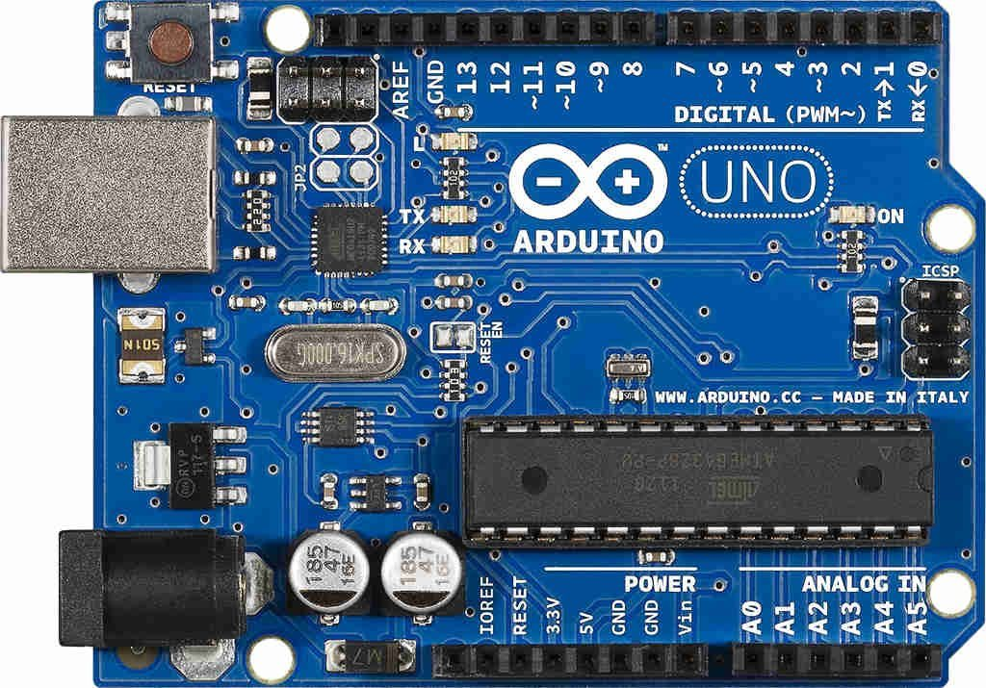
Figura 1. Dispositivo ARDUINO UNO [23]
Naturalmente, el uso de esta placa se destaca por ser relativamente barata, multiplataforma, con un entorno de programación simple, código abierto, compatibilidad con diferentes dispositivos y una comunidad amplia en diferentes plataformas de microcontroladores.

Sensor de ultrasonido
Es un dispositivo electrónico que se usa comúnmente para medir la distancia y/o detectar objetos (Figura 2). El sensor se basa en un principio simple, el fenómeno del eco del sonido. El transmisor del sensor envía una señal de muestras de 40 KHz. Cuando la señal golpea un objeto, se refleja y el receptor del sensor la recibe. El tiempo entre el envío y la recepción de la señal se usa para determinar la distancia al objeto mediante esta fórmula [13].

$$Distancia=\frac{tiempo}{2}*velocidad del sonido$$

Donde la velocidad del sonido en el aire suele ser de 340 m/s y el tiempo medido se divide por 2 para obtener solo el tiempo de viaje directo. Dentro del sistema se utiliza un sensor de ultrasonido HC-SR04 que requiere de 5 voltios para funcionar [24], además cuenta con un rango de alcance de 2 a 400 cm y una precisión de 3 mm [25].
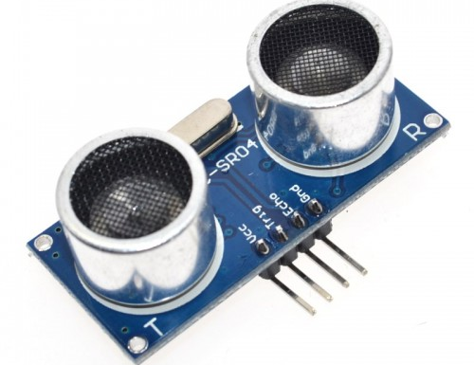
Figura 2. Sensor de ultrasonido HC-SR04 [24]

Cámara ESP32
Es una tarjeta (Figura 3) que cuenta con una cámara de OV264 y una conexión para una tarjeta MicroSD permitiendo transmitir por medio de la red video e imagen, creando un servidor local o consumiendo una API, todo esto integrado en el mismo chip [26]. El funcionamiento de la tarjeta ESP32 es de consumo de 3.3V a 5V, por la cual se necesita una fuente de alimentación externa para que la tarjeta pueda alimentar el chip y la cámara que tiene incorporada. Además, el dispositivo ESP32-CAM conectado a una placa Arduino UNO no transmite energía suficiente para el encendido de los componentes esto debido a que su salida de voltaje varia constantemente, sin embargo, esto va a depender del tipo de fuente de alimentación del dispositivo [27].
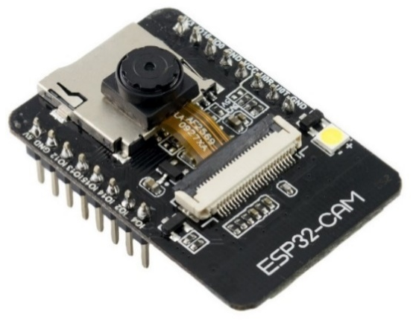
Figura 3. ESP32-CAM [26]

TensorFlow
TensorFlow es una API de código abierto para el Aprendizaje profundo (Deep Learning – DL). Fue desarrollada por Google para satisfacer las necesidades de las redes neuronales artificiales, esta API permite construir y entrenar redes neuronales para detectar patrones y razonar cómo los usan los humanos como reconocimiento de objetos, clasificación de imagen, entre otros. Sin embargo, TensorFlow ofrece varios niveles de abstracción para que el desarrollador pueda elegir la más adecuada a sus necesidades, creando y entrenando modelos mediante la API y que van desde dispositivos móviles como smartphones y tablets hasta sistemas distribuidos a gran escala de cientos de máquinas y miles de dispositivos computacionales como Tarjetas GPU [28], [29].

Android
Android es un sistema operativo móvil desarrollado por Google. Se basa en el kernel de Linux y está diseñado principalmente para dispositivos móviles con pantalla táctil, como teléfonos inteligentes y tabletas. Por lo que se destaca al ser de código abierto, lo que significa que los desarrolladores pueden modificar y distribuir el código fuente. Esto ha contribuido a la gran variedad de dispositivos Android disponibles por lo que su sistema operativo es el más utilizado en el mundo, con una gran cantidad de aplicaciones, incluidos juegos, aplicaciones de productividad y aplicaciones de redes sociales [30].

Método de reconocimiento de objeto
El reconocimiento de objeto es una tarea que permite encontrar e identificar un objeto en una imagen o secuencia de video, para lo cual se utilizan algoritmos de aprendizaje profundo (Deep Learning – DL) que permiten leer un conjunto de modelos [31], [32]. Estos modelos contienen información sobre los objetos que se requiere que el dispositivo reconozca [33]. En la realización del prototipo se utiliza la API de TensorFlow Lite (Figura 4) desarrollada por Google Brain Team, que está enfocada a la utilización de dispositivos móviles, cuenta con un ecosistema integral y flexible de herramientas, bibliotecas y recursos de la comunidad; que permite que los investigadores innoven con el aprendizaje automático, y los desarrolladores creen e implementen aplicaciones con tecnología de DL [34].
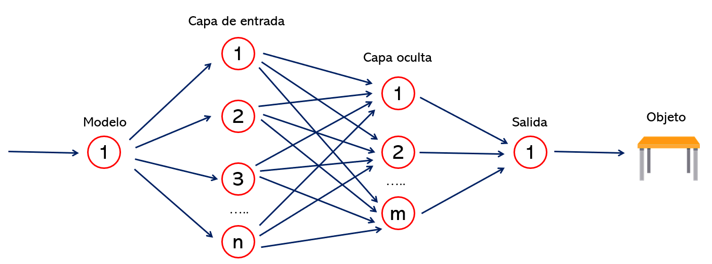
Figura 4. Funcionamiento de la API TensorFlow – Reconocimiento de objeto
Elaborado por el autor

Método de detección de objetos
La detección de objeto se realiza mediante el reflejo de ondas de sonido que transmite un sensor ultrasónico como se muestra en la Figura 5. Esta transmisión libera una ráfaga de ondas sonoras ultrasónicas hacia el aire y recibe un eco correspondiente [24], [35]. El eco dependerá de la superficie del material y la absorción del sonido, lo que lo hace ideal para detectar la distancia que se encuentra el objeto [12].
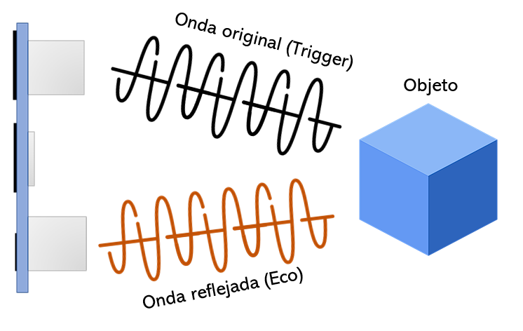
Figura 5. Funcionamiento del sensor ultrasónico
Elaborado por el autor

Telegram bot API
Los bots (término proveniente de robot) creados por Telegram son programas que ofrecen funciones y automatizaciones que los usuarios de Telegram pueden integrar en sus chats, canales o grupos. Estos bots se pueden configurar agregando un webhook usando el token y ejecutar escenarios para enviar mensajes automáticos, correos electrónicos y SMS basados en conversaciones de Telegram. Se pueden crear bots de Telegram con habilidades básicas de Python, Flask y Heroku [36].

CAPÍTULO III

METODOLOGÍA

Localización
El presente trabajo fue realizado en la Facultad de Ciencias de la Ingeniería (FCI) de la Universidad Técnica Estatal de Quevedo (UTEQ) campus La María (Figura 6), ubicada en el Km 7 ½ de la Vía Quevedo – El Empalme, cantón Mocache, provincia de Los Ríos.
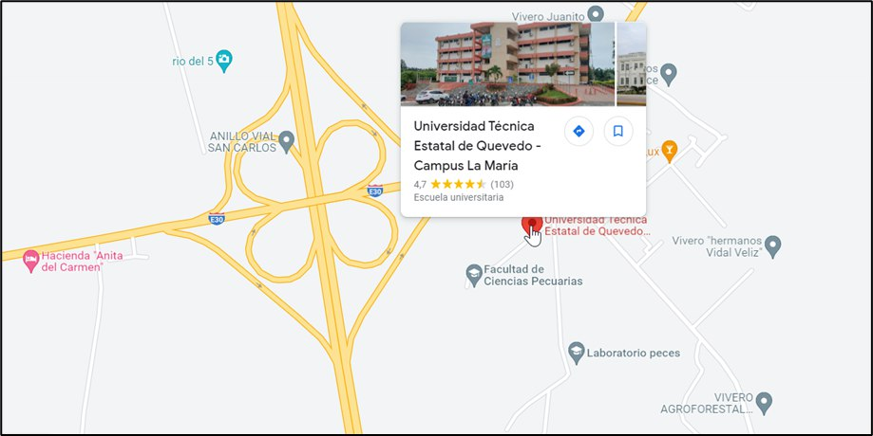
Figura 6. Localización de la UTEQ - Campus La María

Fuentes de recopilación de información
Para la fundamentación teórica del proyecto, se hizo el uso de fuentes primarias para determinar lineamientos para el desarrollo del sistema IoT, y fuentes secundarias donde se detallan fuentes de información que contengan información el uso de tecnologías y dispositivo que contenga un grado de similitud al sistema desarrollado.

Fuentes Primarias
Para el desarrollo del proyecto, se realizaron entrevistas a personas con ceguera, con el propósito de identificar aspectos cruciales para el desarrollo de un dispositivo que pueda ayudar a mejorar la movilidad de personas con discapacidad visual en espacios públicos. Esto permitió dar una visión más clara y completa de cómo se llegó a la identificación de los aspectos cruciales en el desarrollo del dispositivo.
Dicho lo anterior, se realizó una entrevista a 5 PDV con ceguera, con el objetivo de encontrar lineamientos que aportaron en el desarrollo del proyecto tecnológico CapTeus. La entrevista fue efectuada en el centro de Educación Especial “18 de Mayo” ubicado en el cantón de La Maná. Esta entrevista consistió en responder una serie de preguntas para determinar si los lineamientos planteados por el investigador aportarían en el desarrollo del sistema CapTeus.
Adicionalmente, para llevar a cabo la evaluación de usabilidad del sistema, se contó con la colaboración de varios grupos de interés. Entre ellos, se destacan el Centro de Educación Especial "18 de Mayo" en el cantón La Maná, la Universidad Técnica Estatal de Quevedo (UTEQ), con presencia en los cantones de Quevedo y Mocache, y la Fundación Ecuatoriana para Ciegos (FUNECI), ubicada en la ciudad de Guayaquil. Esta colaboración fue esencial para la realización exitosa de la evaluación, permitiendo contar con diferentes perspectivas y asegurar la calidad del análisis.

Fuentes secundarias
Como fuente de soporte para el desarrollo del dispositivo IoT se realizaron una búsqueda bibliográfica en las siguientes fuentes de información de datos científicos como: IEEE Explorer, ACM Digital Library, Scopus, Web of Science y ScienceDirect. La recuperación de los documentos se consideró, artículos/estudios científicos, tesis con temas relacionados y libros en inglés. Para ello se llevó a cabo el proceso de revisión representado en la Figura 7.

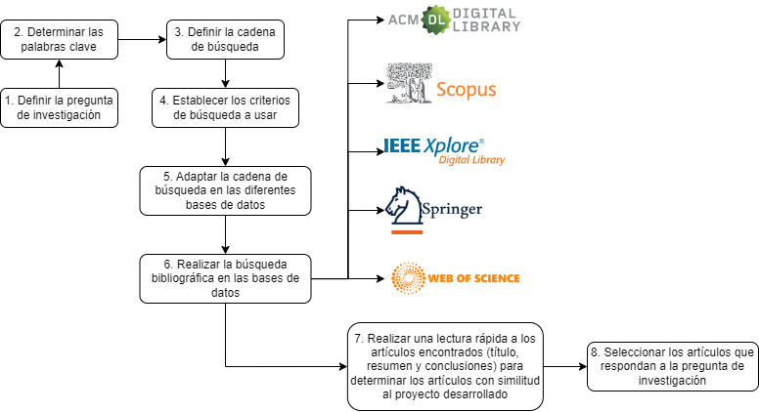
Figura 7. Proceso de revisión bibliográfica usado

Marco de fases de desarrollo
El marco de fase del proyecto se enfocó en el desarrollo de un sistema basado en IoT utilizando la metodología de desarrollo guiado por pruebas para sistemas basados en IoT o TDDM4IoTS por su acrónimo en inglés (Test-Driven Development Methodology for IoT-based Systems) [37]. Esta metodología comprende once fases o etapas de desarrollo, las cuales fueron ejecutadas durante el proceso de desarrollo del proyecto tecnológico.
El uso de la metodología TDDM4IoTS ayuda a garantizar que el sistema desarrollado cumpla con los requisitos del usuario y se entregue a tiempo. Además, permite la identificación temprana de errores, lo que reduce los costos y el tiempo de desarrollo.

Cronograma de actividades
La Figura 8 muestra el cronograma de actividades del proyecto, en el cual se especifican las etapas y los plazos establecidos para su cumplimiento. En la primera etapa de realización del proyecto tecnológico, se inició en el tercer trimestre del año 2022, el cual se ha previsto su finalización a inicios del cuarto trimestre del año 2022 llevando un total de 16 semanas de desarrollo de la primera etapa. Durante este período, se llevó a cabo las actividades necesarias para establecer los objetivos del proyecto, definir los requisitos, identificar los recursos necesarios y planificar la ejecución de este.
La segunda etapa, se llevó a cabo durante el cuarto trimestre del año 2022 y tuvo una duración de 16 semanas en desarrollo final del proyecto tecnológico, finalizando a inicios del primer trimestre del año 2023. Durante este período, se llevó a cabo las actividades necesarias para la realización del proyecto, como la implementación y construcción final del sistema, su evaluación y verificación de la calidad.

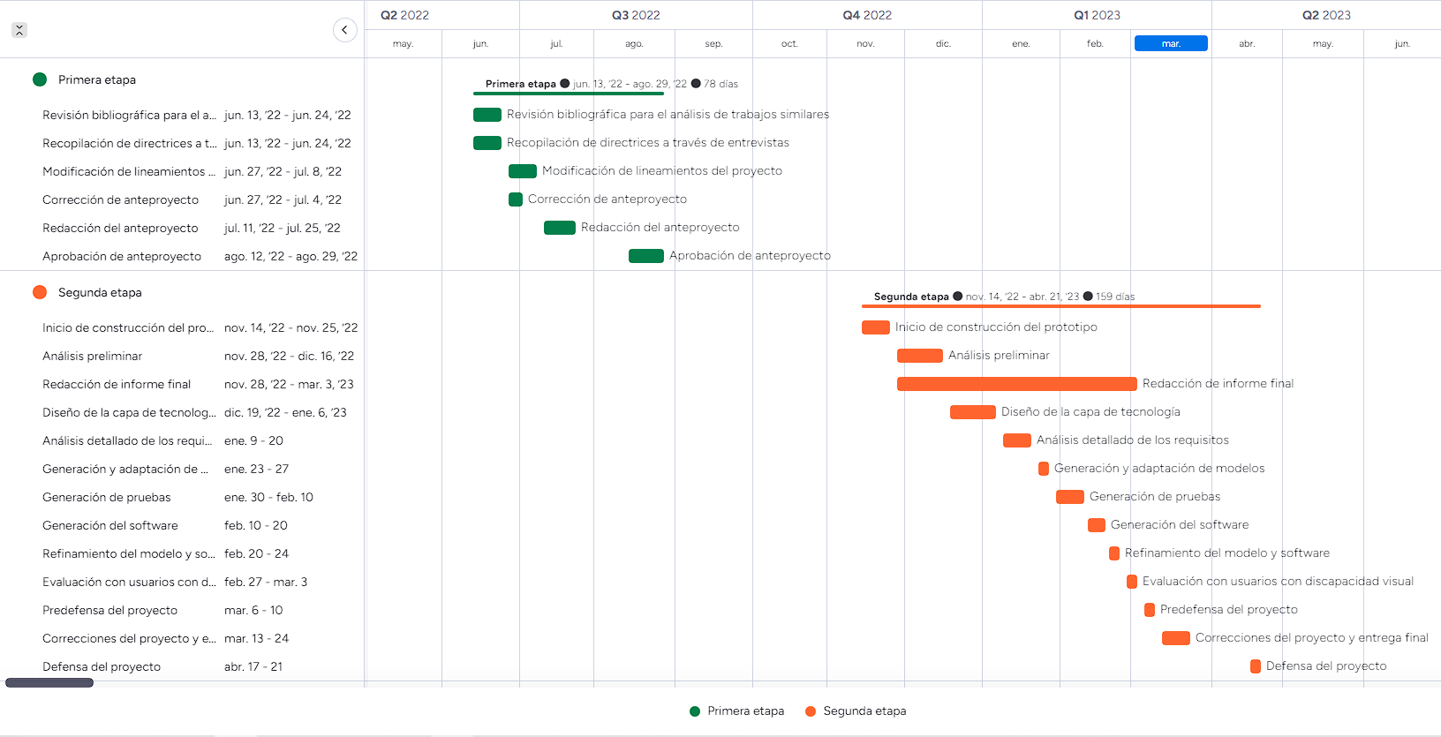
Figura 8. Cronograma de actividades para el desarrollo del proyecto tecnológico

Metodología TDDM4IoTS
El Test-Driven Development Methodology for IoT-based Systems (TDDM4IoTS, Figura 9) es una metodología independiente de herramientas o marcos de automatización específicos, de modo que los desarrolladores sean libres de elegir las herramientas apropiadas para usar, según sus necesidades y preferencias de sistemas de desarrollo basados en Internet de las cosas (IoTS). Esta metodología recopila ideas de varios de los paradigmas de desarrollo de software más destacados en la actualidad, como la ingeniería dirigida por modelos (MDE) y el desarrollo dirigido por pruebas (TDD). Además de incorporar los principios que rigen las metodologías ágiles de desarrollo de software, como SCRUM y XP [37].
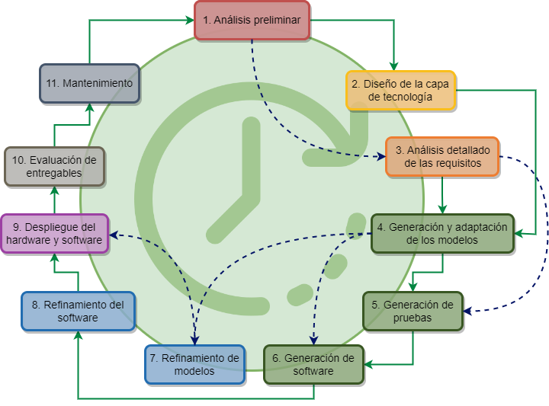
Figura 9. Fases del ciclo de vida de TDDM4IoTS. Elaborado con base en [37].

El desarrollo del prototipo CapTeus se llevó a cabo mediante la implementación de cada una de las fases de la metodología TDDM4IoTS. Es importante señalar que esta metodología permite a los desarrolladores escoger entre diversas opciones de secuencias de fases para llevar a cabo el proyecto. A continuación, se describen las fases que fueron utilizadas en el proyecto [37]:
El desarrollo del prototipo CapTeus se llevó a cabo a través de la implementación de dos etapas fundamentales, las cuales se detallan a continuación:

Etapa uno: Obtención de requisitos
La obtención de los requisitos se llevó a cabo en tres pasos: (i) se realizó una revisión bibliográfica sobre las soluciones para el desplazamiento de las PDV publicadas en bases de datos científicas, (ii) se llevó a cabo una búsqueda sobre otras soluciones publicadas en repositorios institucionales, pero no divulgadas científicamente, y (iii) se realizaron entrevista a PDV, para conocer sus preferencias sobre el diseño del dispositivo.
A continuación, se describen los pasos de obtención de requisitos:

Revisión bibliográfica
Se realizó una revisión bibliográfica con el objetivo de determinar lineamientos de diseño sobre el uso de dispositivos IoT enfocados en la detección y/o reconocimiento de obstáculos y la emisión de notificaciones. Para esta revisión se tomarán en cuenta dos aspectos: 1) la selección de palabras claves o keywords (“blind people”, “IoT”, “object detection” y “Visually impaired person”), y 2) la selección de bases de datos científicas, con el objetivo de recopilar posibles lineamientos que aporten con al diseño de la propuesta. Las bases de datos que se utilizaron son nombradas en la sección Fuentes secundarias.

Análisis de aplicaciones similares
Se realizó un análisis de las aplicaciones similares que se recuperaron de la web, con el objetivo de recopilar funcionalidades y otros aspectos adicionales que se puedan mejorar y aplicar en la presente propuesta. Los aspectos que se consideraron son:
- Funcionalidades
- Características
- Patrones de diseño
- Experiencia de usuario

Entrevista
El objetivo de la entrevista fue validar los lineamientos previos y determinar si pueden ser aplicados a la solución propuesta. Se entrevistaron tanto a personas con discapacidad visual como a sus familiares. Esta información permitió presentar la presente propuesta que mejora las soluciones que se han desarrollado hasta el momento, que pueda satisfacer las necesidades y desafíos de las PDV. Las preguntas planteadas se pueden visualizar en el Anexo 4 al Anexo 6.

Etapa dos: Desarrollo del prototipo
El desarrollo del prototipo se realizó con base en los lineamientos y aspectos que han sido previamente validados con posibles usuarios finales, siguiendo la metodología TDDM4IoTS [37], que, como su nombre lo indica es una metodología específicamente para el desarrollo de sistemas basado en IoT, la cual comprende las siguientes fases:

Análisis preliminar
Esta fase se realizó un análisis de los requisitos preliminares (a grano grueso) tanto funcionales como no funcionales. Para el análisis a este nivel de especificación, se utilizaron los diagramas de casos de uso mediante las notaciones del Lenguaje Unificado de Modelado (UML), que sirvieron para la documentación, y guía en el desarrollo del sistema, haciendo uso herramientas disponibles de forma gratuita como la herramienta TDDT4IoTS, disponible www.tddt4iots.tech.
Además, con fase se realiza un estudio de la viabilidad del sistema, considerando aspectos técnicos, económicos y operativos, así como una evaluación del contexto en el que se desplegará el sistema y de la interacción con el usuario final.

Diseño de la capa de tecnología
En esta fase se consideraron tanto el software como el hardware para el cumplimiento de los requisitos funcionales y no funcionales de CapTeus, de tal forma que se logre una mayor aceptación por parte del usuario final tomando en cuenta los aspectos económicos, funcionalidad y la experiencia del usuario. Además, se buscaron tecnologías apropiadas para el envío de notificaciones sobre el estado de la PDV a su FPIB y alertas en la detección y reconocimiento de obstáculos. La arquitectura del sistema CapTeus es basada en arquitectura de eventos, esta arquitectura es útil para sistemas en tiempo real, como sistemas de control de procesos o aplicaciones de IoT.

Análisis detallado de los requisitos
En esta fase se analizaron los requisitos propuestos de forma detallada, haciendo uso de los casos de uso extendidos. Los casos de uso extendidos y el diagrama de casos de uso con poca ayuda de los desarrolladores son fáciles de entender por parte del usuario final para su retroalimentación. Esta fase es de mayor importancia en el desarrollo de sistemas sin importar el tipo.

Generación y adaptación de modelos
Dentro de esta fase se generaron modelos independientes en la plataforma (MIP) como los diagramas de clases, diagrama de estado, diagrama de despliegue, entre otros que se consideren necesarios para explicar la arquitectura del sistema. Haciendo uso de la herramienta TDDT4IoTS, disponible de forma gratuita en http://www.tddt4iots.tech, a partir de los casos de uso extendidos se genera automáticamente el diagrama de clases correspondiente.

Generación de pruebas
La generación de pruebas como fase de la metodología TDDM4IoTS permitió asegurar la calidad del sistema que se desarrolló. Se aplicaron pruebas en dos grupos:
- Pruebas por los desarrolladores: Pruebas unitarias y pruebas de integración.
- Pruebas por una PDV: Pruebas de usabilidad, incluyendo las pruebas funcionales.
Por lo tanto, las pruebas efectuadas permitieron asegurar que el sistema cumple con las funcionalidades de acuerdo con los requisitos establecidos, para cada uno de los entregables que se desarrollaron en cada iteración como lo especifica TDDM4IoTS.

Generación de software
En esta fase, se escribió el código que dará la funcionalidad CapTeus. Su código fue escrito en lenguaje C++, por lo cual se desarrolló en la herramienta de desarrollo de microcontroladores en Arduino IDE. Mientras que, para el desarrollo de la aplicación móvil se realizó en el lenguaje de programación Kotlin en el entorno de desarrollo Android Studio, y como base de datos SQLite. La combinación de estas tecnologías y el uso de estas herramientas permitió una configuración eficiente y una correcta interacción entre los componentes del sistema.

Refinamiento de modelos
Esta fase es importante cuando los requisitos no están claros al principio del desarrollo o se van aclarando mientras avanza el desarrollo del proyecto. Por lo tanto, sirve para que los MIP cumplan con los requisitos funcionales y faciliten el cumplimiento de los requisitos no funcionales del sistema. En el caso del desarrollo de Capteus, los cambios en los requisitos (modificación y nuevos) se especificaron en los casos de uso extendidos. Una vez actualizados los casos de uso extendidos según los requisitos del sistema, utilizando TDDT4IoTS se generan los diagramas de clases de manera automática.

Refinamiento del software
El refinamiento del software permitió obtener software de calidad con un código limpio, eliminando redundancias, para optimizar los recursos limitados del hardware, además en el futuro facilitar el mantenimiento del sistema.

Despliegue del hardware y software
Se desplegó el hardware y software del sistema en el entorno para el cual fue construido. En este caso, al ser un sistema vestible se comprobó su funcionamiento ubicando el dispositivo en un cinturón de la PDV e instalando la aplicación móvil en su smartphone, y se verificó el cumplimiento de los requisitos negociados entre el cliente y el equipo del proyecto.

Evaluación de entregables
Dentro de esta fase llevará a cabo la evaluación de los entregables presentados en la Tabla 1 por el investigador del proyecto. Estos entregables incluyen la integración de otros entregables para obtener el sistema CapTeus como entregable final.
Tabla 1. Lista de entregables
N° | Entregable
1 | Registro de usuario
2 | Registro de un familiar o cuidador
3 | Comunicación del dispositivo con la aplicación del smartphone
4 | Detección de obstáculos
5 | Reconocimiento de obstáculos
6 | Indicaciones de alerta al usuario portador
7 | Envío de notificación por mensaje de texto
8 | Envío de notificación por internet
Elaborado por el autor

Una vez finalizada la evaluación por cada entregable por el investigador, se llevó a cabo una evaluación con un grupo de 27 usuarios con discapacidad visual para valorar el rendimiento del dispositivo y la aplicación móvil en diferentes situaciones. Con el fin de simular los entornos en los que podría utilizarse el dispositivo en una PDV, se dividió en dos grupos. El primer grupo se ubicó en el Centro de Educación Especial "18 de mayo" en el cantón La Maná y la Universidad Técnica Estatal de Quevedo, a este primer grupo se adaptaron espacios controlados para ambas instituciones, colocando obstáculos como sillas y personas, y con la presencia de paredes, tal como se muestra en la Figura 10.
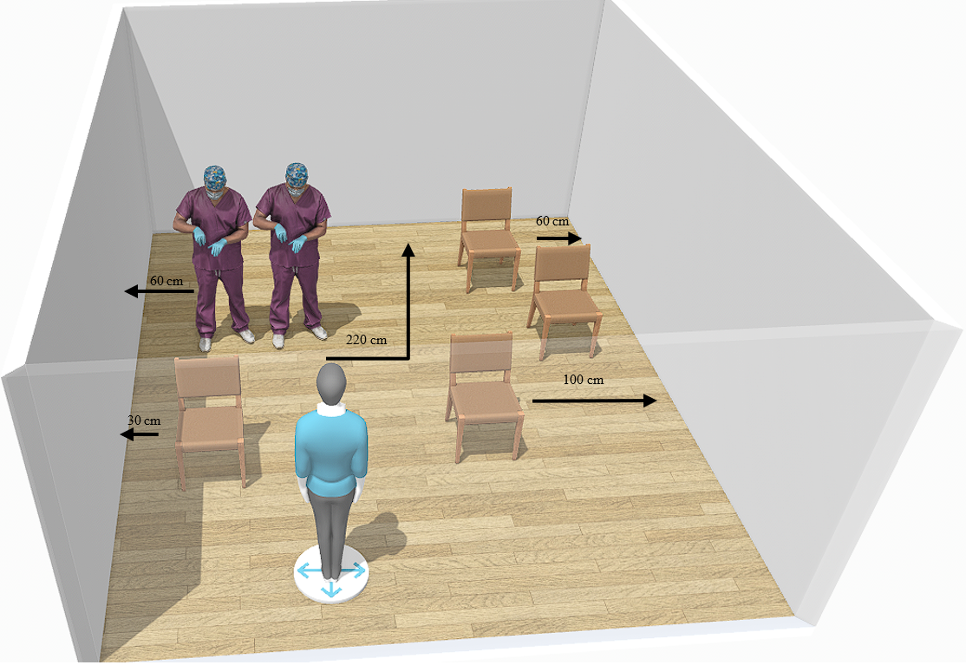
Figura 10. Escenario de evaluación controlado
Elaborado por el autor

El segundo grupo se llevó a cabo en la Fundación Ecuatoriana para Ciegos (FUNECI) en la ciudad de Guayaquil, donde se realizó la evaluación en un entorno real tanto interno como externo. Como entorno interno se utilizó las oficinas de la FUNECI que contenían obstáculos como sillas, mesas y sofás tal como se muestra en la Figura 11 y en el entorno externo se realizó en el patio de estacionamiento de la institución, el cual contaba con obstáculos como árboles, carros, postes y personas caminando tal como se muestra la Figura 12.

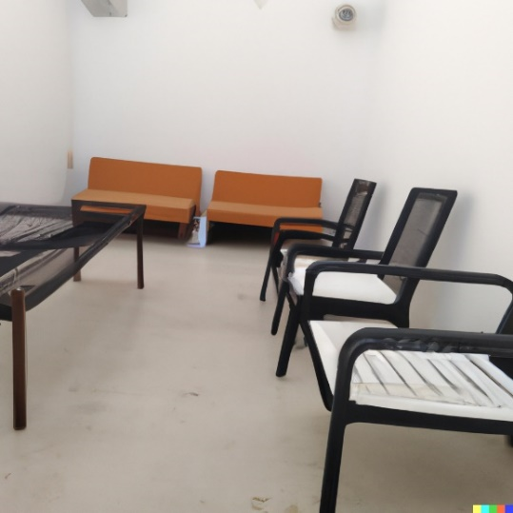
Figura 11. Evaluación en un entorno real interior
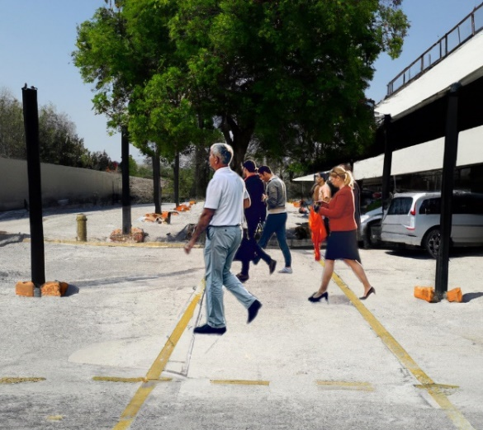
Figura 12. Escenario de evaluación real exterior

Elaborado por el autor

Durante la evaluación, se analizó la funcionalidad del dispositivo y la aplicación en conjunto, para asegurarse de que trabajaran de manera efectiva y cumplieran con los requisitos de los usuarios. Se observó con atención aspectos como la conexión y comunicación entre el dispositivo y la aplicación, la precisión de los sensores y la transmisión de datos.
Finalmente, se llevaron a cabo las evaluaciones de usabilidad consistente en que los participantes contesten una serie de preguntas, para valorar la facilidad de uso del sistema después de emplearlo por un tiempo. Esto incluyó aspectos como la ergonomía, el diseño de la interfaz y la accesibilidad para PDV.

Mantenimiento
En esta fase se describieron las actividades necesarias para garantizar que el dispositivo siga cumpliendo con los requisitos funcionales para los que fue diseñado. Además, el dispositivo IoT no requiere un mantenimiento preventivo; solo requerirá mantenimiento correctivo al momento de alguna falla. Esto permitirá que el sistema CapTeus se adapte a las necesidades cambiantes de los usuarios y continúe funcionando.
CAPÍTULO IV

RECURSOS, PRESUPUESTO Y FINANCIAMIENTO

Recursos humanos y materiales
La utilización de recursos humanos y materiales son fundamentales para el desarrollo del proyecto, para ello se describe a continuación los recursos que dieron con el cumplimiento del proyecto tecnológico.

Recursos de software y tecnología
Los recursos de software utilizados en el desarrollo de este proyecto se dividieron en dos partes. La primera parte que se muestra en la Tabla 2 consiste en los software utilizados para la construcción del dispositivo CapTeus. La segunda parte mostrada en la Tabla 3 describe los software empleados para el desarrollo de la documentación correspondiente.
Tabla 2. Software usados en CapTeus
Software | Descripción
TDDTM4IoTS | Herramienta web de la Universidad Técnica Estatal de Quevedo para el diseñado de conexión microcontroladores.
Android Studio | IDE para el desarrollo de aplicaciones móviles.
Arduino IDE | IDE para programación de microcontroladores.
Git | Sistema de control de versiones.
GitHub | Plataforma de desarrollo colaborativo para alojar repositorios públicos alojado en la web utilizando Git.
Windows 10 Home | Sistema operativo.
TensorFlow | Es una API de software gratuita y de código abierto para el aprendizaje automático y la inteligencia artificial.
Elaborado por el autor

Tabla 3. Software usados en la documentación
Software | Descripción
TDDTM4IoTS | Herramienta web de la Universidad Técnica Estatal de Quevedo para el diseño de diagrama UML.
Diagramas.net | Herramienta para el diseño de diagramas UML e ilustraciones.
Windows 10 Home | Sistema operativo.
Word | Software de elaboración de documentos.
Excel | Software de elaboración de gráficos de cálculos.
Krita | Software para la edición de imágenes y fotografía.
Figma | Software de diseño de interfaces de aplicaciones móviles y web.
Elaborado por el autor

Recursos de hardware
La utilización de recursos físicos es fundamental en la elaboración del proyecto, por lo que se describirán cada uno de los elementos utilizados. Tanto los recursos hardware del dispositivo CapTeus, que se muestran en la Tabla 4, como los recursos hardware utilizados para la construcción del dispositivo, que se detallan en la Tabla 5, serán descritos en este apartado.
Tabla 4. Hardware de CapTeus
Cantidad | Nombre del equipo | Características | Costo total
1 | Placa ESP32 CAM | - WiFi 802.11b/g/n  - Bluetooth 4.2  - Cámara OV2640 2MP | $14,90
1 | Sensor ultrasónico  HC-SR04 | - Distancia de envío y recepción de eco/sonido 4 metros | $ 2,50
1 | Servomotor | - Modelo SG90 | 3,50
1 | Power Bank | - 5 voltios  - Capacidad 10000 mAh | $ 10, 00
1 | Switch pulsador color rojo | - Botón pulsador analógico | $ 0,85
Total |  |  | $ 31,70
Elaborado por el autor

Tabla 5. Hardware usado para la construcción de CapTeus
Cantidad | Nombre del equipo | Características | Costo total
1 | Laptop HP | - Procesador Ryzen 5  - 16 GB de RAM ddr4  - Disco solido | $ 300
1 | Multímetro o medidor de voltaje | - Medidor de voltaje  - Medidor de amperaje | $ 4.50
1 | Placa Arduino UNO | - Microcontrolador: ATMega328P.  - Velocidad de reloj: 16 MHz.  - Voltaje de trabajo: 5V.  - Voltaje de entrada: 7,5 a 12 voltios.  - Pinout: 14 pines digitales (6 PWM) y 6 pines analógicos.  - 1 puerto serie por hardware.  - Memoria: 32 KB Flash (0,5 para bootloader), 2KB RAM y 1KB Eeprom. | $15,50
Total |  |  | $ 320
Elaborado por el autor

Materiales de oficinas y herramientas de construcción del dispositivo
La utilización de materiales de oficinas y herramientas para la construcción del dispositivo es fundamental para la elaboración del proyecto, lo cual se describirán en la Tabla 6 y Tabla 7.
Tabla 6. Materiales de oficina
Cantidad | Nombre del equipo | Costo unitario | Costo total
1 | Bolígrafo | $ 0,30 | $ 0,30
1 | Lápiz | $ 0,30 | $ 0,30
1 | Borrador | $ 0,15 | $ 0,15
1 | Resma de hojas | $ 3,00 | $ 3,00
1 | Carpeta | $ 1,00 | $ 1,00
Total |  |  | $ 4,75
Elaborado por el autor

Tabla 7. Materiales de construcción CapTeus
Cantidad | Nombre del equipo | Costo unitario | Costo total
1 | Mini switch balancín negro | $ 0,60 | $ 0,60
1 | Conector de batería plug | $ 0,95 | $ 0,95
1 | Cables Dupont Hembra-Hembra | $ 0,10 | $ 0,10
1 | Cables Dupont Hembra-Macho | $ 0,10 | $ 0,10
1 | Metro de estaño para soldadura | $ 0,90 | $ 0,90
1 | Cautín de soldadura con punta fina | $ 4,50 | $ 4,50
1 | Plancha de playwood de 50 x 50 cm | $ 3,50 | $ 3,50
4 | Pegamento fuerte | $ 0,60 | $ 2,40
1 | Placa protoboard | $ 4,50 | $ 4,50
1 | Cable de USB a micro-USB | $ 1,00 | $ 1,00
Total |  |  | $ 18,55
Elaborado por el autor

CAPÍTULO V

MANUAL DE FUNCIONAMIENTO

5.1. Funcionamiento del sistema CapTeus
El sistema CapTeus consta de dos componentes: un dispositivo y una aplicación móvil. Para garantizar un correcto funcionamiento del sistema, es necesario considerar tanto el funcionamiento del dispositivo como el de la aplicación de manera individual, así como su integración.

5.1.1. Dispositivo CapTeus
Con relación al funcionamiento del dispositivo CapTeus, que es un cinturón, el usuario debe colocarlo de tal manera que el compartimiento del dispositivo quede al frente de su cintura, esto permite una mejor recogida de datos por los sensores del dispositivo. El dispositivo debe ser conectado a una batería externa (Power Bank) de 5 voltios, mediante el cable USB que incorpora el dispositivo para su alimentación. Este procedimiento activará automáticamente el posicionamiento en su punto inicial del sensor de detección de obstáculos. Posteriormente, un punto de acceso es creado, que permite conectar la aplicación móvil con el dispositivo por medio de la red WiFi de su punto de acceso.

5.1.2. Aplicación CapTeus
Con relación al funcionamiento de la aplicación CapTeus el usuario debe instalar la aplicación en un smartphone con Android 7 o superior. Una vez que se ha instalado la aplicación CapTeus en el smartphone, es necesario que la PDV sea registrada como usuario de CapTeus, para ello debe utilizar la aplicación móvil. El registro es importante para poder proporcionar información sobre el estado actual del usuario a los familiares o cuidadores.
Una vez que el usuario ha completado los registros necesarios en la aplicación, es importante que le otorgue permisos, como acceso a la ubicación y a la mensajería (SMS), antes de iniciar la detección de obstáculos. Después de conceder los permisos necesarios, el usuario debe emparejar la aplicación móvil con el dispositivo CapTeus a través de WiFi. Una vez emparejados, el sistema detectará el dispositivo conectado y el usuario podrá activar la detección. Luego de que el usuario active la detección de obstáculos el sistema notifica al usuario en tiempo real acerca de los resultados del procesamiento de los datos capturados por el dispositivo, incluyendo la detección y reconocimiento de obstáculos. Esto permitirá al usuario recibir alertas y notificaciones sobre cualquier obstáculo o peligro potencial en su camino.
A continuación, en la Figura 13 se muestra el funcionamiento del dispositivo CapTeus con la aplicación instalada en el dispositivo móvil.

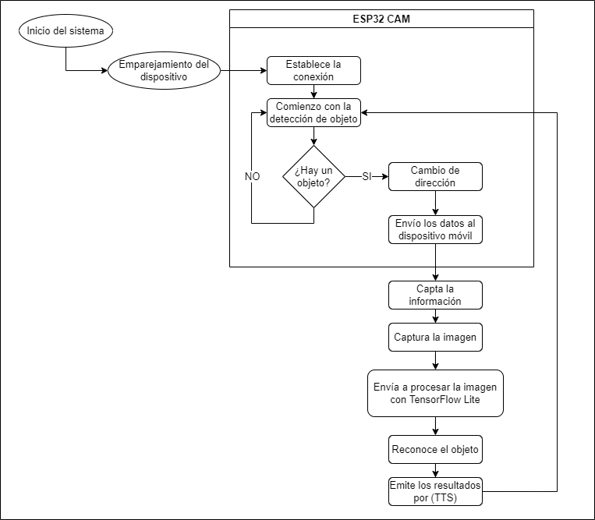
Figura 13. Funcionamiento general del sistema
Elaborado por el autor

5.2. Manual de usuario
Para utilizar el sistema CapTeus de manera adecuada, se pone a disposición el siguiente manual de usuario. En él se describe detalladamente, paso a paso, cómo utilizar correctamente el sistema.

- Desabrochar el cinturón para su respectiva colocación en la cintura.
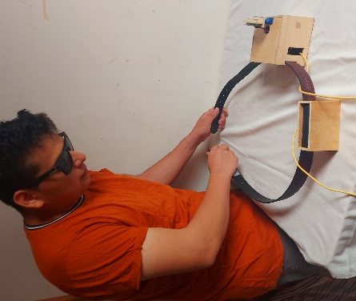
Figura 14. Desabroche del cinturón
- Colocar el dispositivo en la cintura del usuario portador.
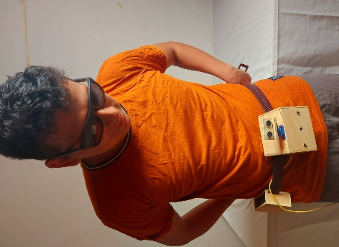
Figura 15. Colocación del dispositivo
- Verificar si el cinturón esta correctamente colocado.
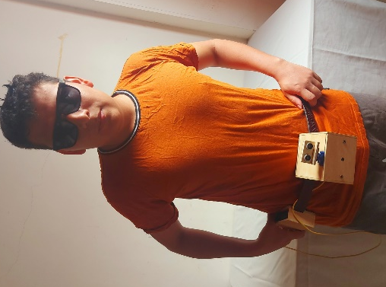
Figura 16. Verificación de colocación del dispositivo
- Conecte el dispositivo a la fuente de alimentación que se encuentra a la derecha del usuario mediante el cable USB integrado en el dispositivo.
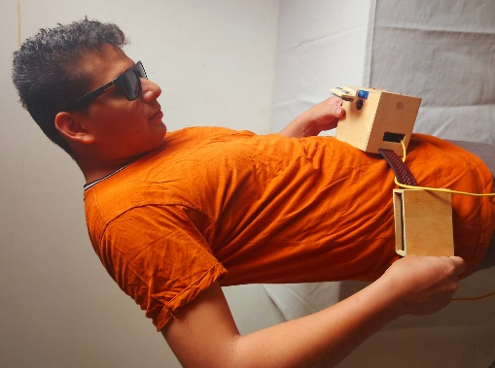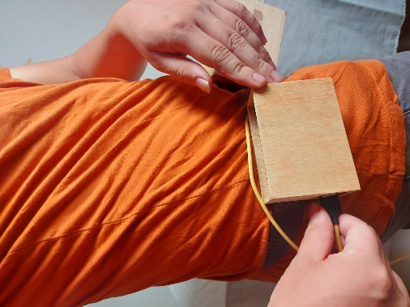
Figura 17. Conexión del dispositivo con la fuente de alimentación
- Una vez conectado la fuente alimentación el dispositivo buscará el posicionamiento inicial del sensor de detección de obstáculos.
- Abrir la aplicación CapTeus.

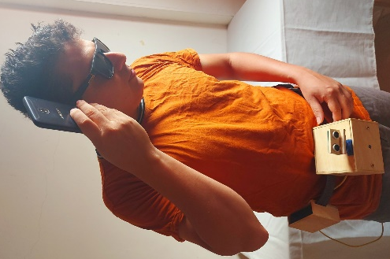
Figura 18. Inicio de la aplicación
- Registrar los datos del usuario portador en la aplicación CapTeus. (Si el usuario, ya ha sido registrado con anterioridad, la aplicación pasa al paso 10)
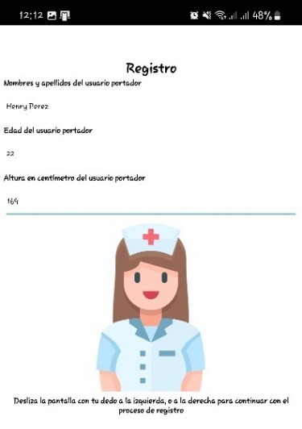
Figura 19. Registro de los datos del usuario
- Una vez ingresados los datos del usuario portador, deslice a la izquierda o derecha para continuar con su registro.
- Registrar algún familiar o cuidador. (Si el usuario no desea registrar a un familiar o cuidador, puede deslizar hacia la derecha para omitir este paso y finalizar el registro)
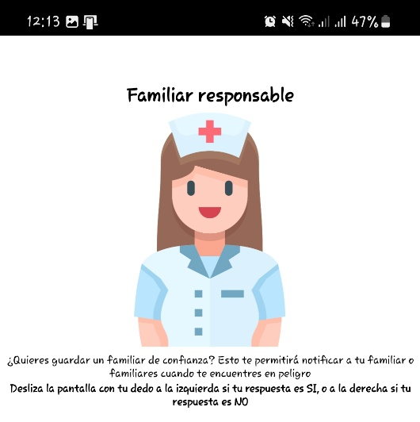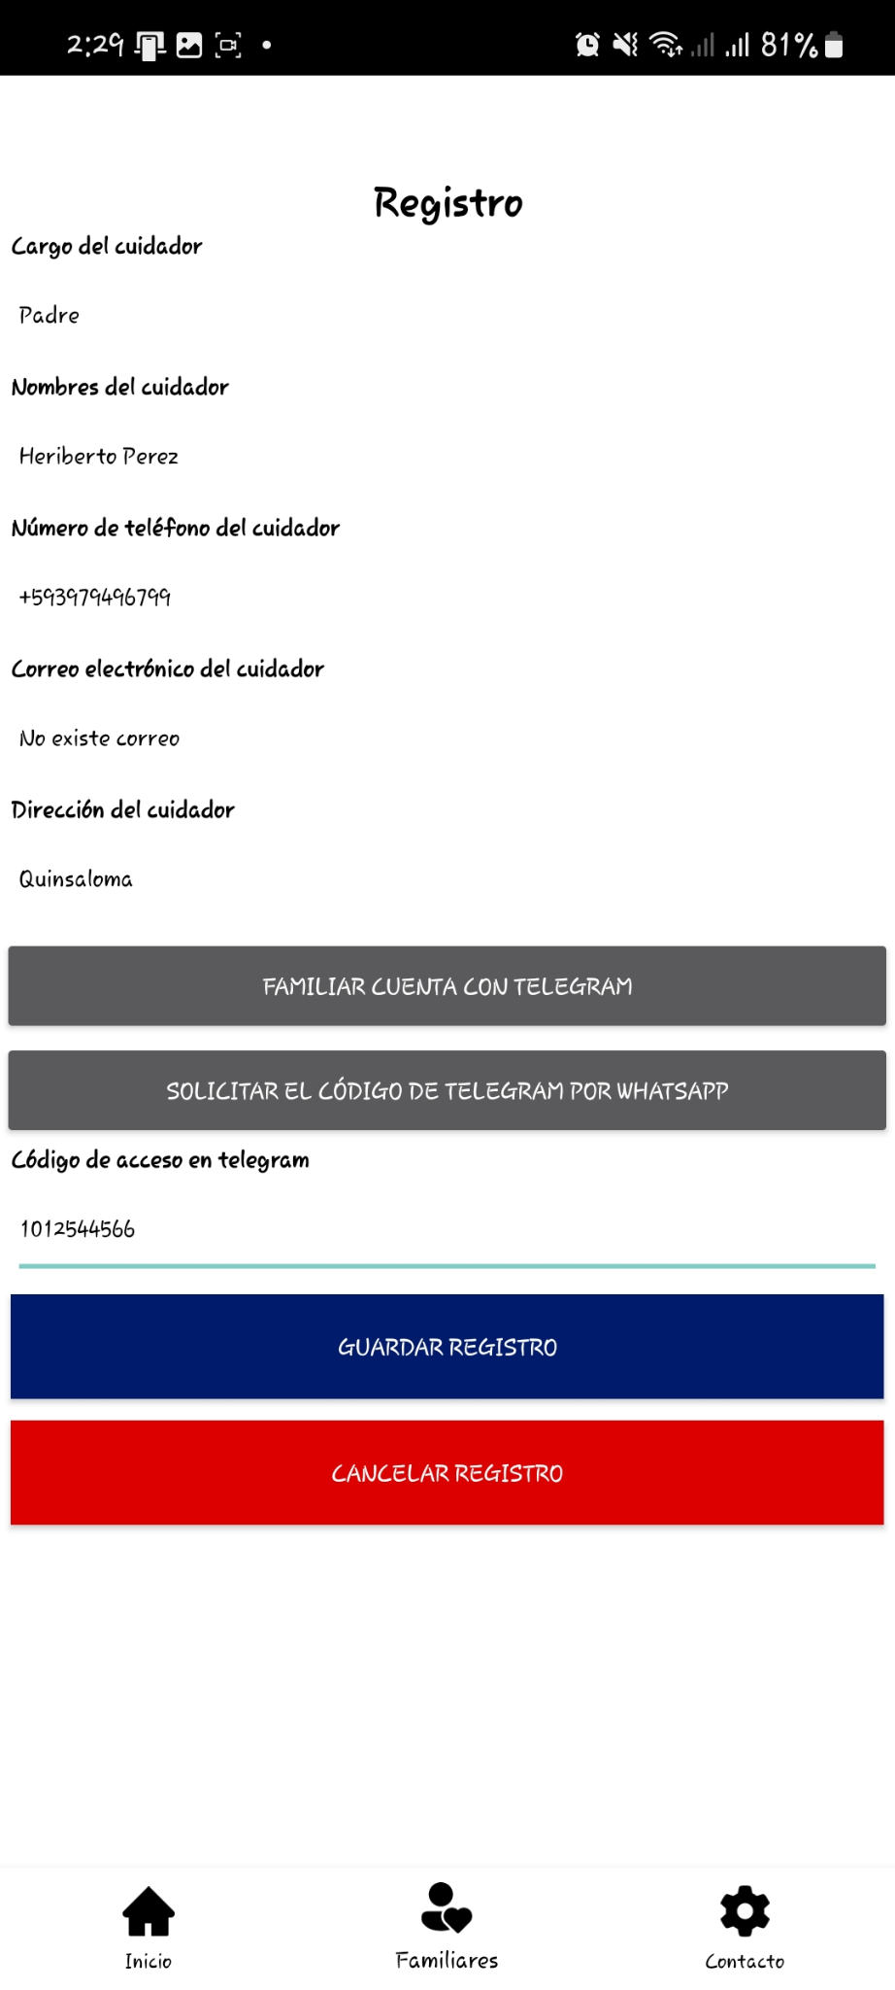
Figura 20. Registro de familiar o cuidador
- Una vez finalizado con el registro, es necesario conceder permisos al acceso de servicios del smartphone como ubicación y mensajería.
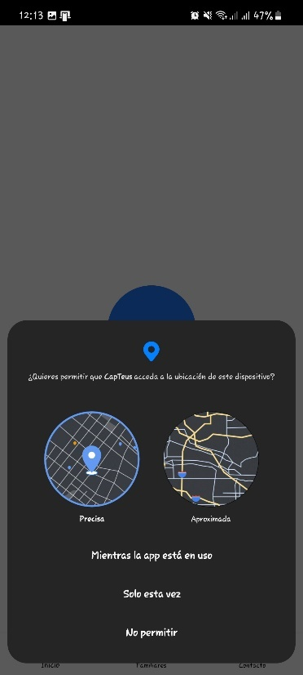
Figura 21. Solicitud de permisos
- Seleccione la opción "Emparejar dispositivo" para abrir el panel de configuración de WiFi. En este paso, debe conectarse a la red WiFi del dispositivo llamada "CapTeusWIFI" e ingresar la contraseña "12345678". Después de conectarse correctamente a la red, debe regresar a la pantalla de inicio para iniciar la detección.
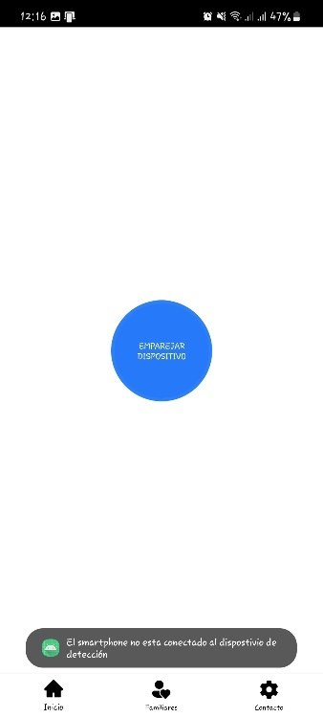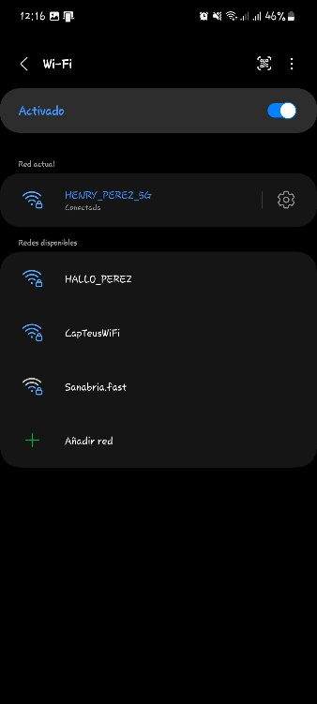
Figura 22. Emparejar el dispositivo y la aplicación
- Seleccionar la opción “Activar detección”, para comenzar la transmisión de información.
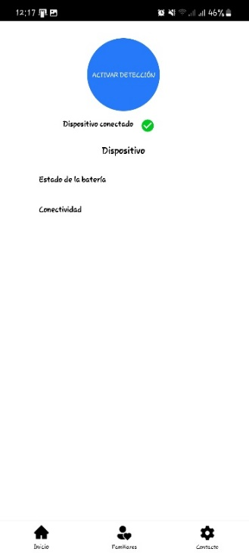
Figura 23. Activar detección del dispositivo
- Usar el sistema CapTeus.
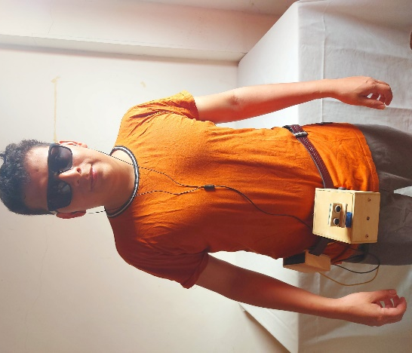
Figura 24. Uso del sistema CapTeus

Instrumento para el seguimiento y control
Para determinar el correcto funcionamiento del sistema, este proyecto cuenta con su instrumento para el seguimiento y control, el cual permite medir el progreso y evaluar el desempeño del sistema. A continuación, se detallan los instrumentos y control usado para el desarrollo del proyecto.

Detección de obstáculos
El proyecto está sujeto a comprobar una óptima de detección de los obstáculos. La detección se realiza mediante un sensor ultrasónico con capacidad mínima de detección de 2 centímetros y una capacidad máxima de 4 metros. Para determinar la distancia óptima se debe determinar el tiempo que tarda la señal de audio en viajar y regresar al sensor, y la velocidad del sonido, que es de aproximadamente 34000 cm/s; mediante este dato se puede determinar la distancia en centímetros con la siguiente fórmula [13].
$$Distancia=\frac{tiempo}{2}*velocidad del sonido$$
Entonces para determinar que el dispositivo esté funcionando correctamente se debe realizar un seguimiento y control, dependiendo de la circunstancia que se encuentra una PDV, notifique si el objeto detectado se encuentra a 200 centímetros o menos. Esto permitirá determinar si el sistema notifica de manera correcta la evasión de un obstáculo.

Reconocimiento de objetos
El funcionamiento del sistema respecto a reconocimiento de objetos depende de la detección de éstos. Para asegurar el reconocimiento de objetos por CapTeus, se deben ejecutar las evaluaciones, considerando los diferentes objetos para los que está habilitado.
Este proyecto requiere una evaluación detallada del rendimiento del sistema de reconocimiento de objetos, con el objetivo de identificar cualquier deficiencia en la detección de objetos. Se debe prestar especial atención a la precisión del sistema en la detección de objetos a una distancia de máxima de 200 cm.
Además, es importante considerar la influencia de factores externos en el rendimiento del sistema, como la iluminación y la capacidad de la cámara. Estos factores pueden afectar la capacidad del sistema para detectar objetos con precisión.

Alojamiento del código de control del bot de Telegram
Para que el uso del bot de Telegram, se implementó un código en lenguaje Python, el cual se alojó en un servidor de Amazon Web Services. Es importante destacar que se requiere un control mensual del servidor, para asegurarse de que la membresía de uso esté actualizada y no haya interrupciones en el servicio. Esto es crucial para garantizar un funcionamiento adecuado del bot de Telegram y permitir una interacción fluida con los usuarios, de tal modo que se debe supervisar regularmente su desempeño. Dado que el bot puede recibir una gran cantidad de usuarios, es necesario monitorear su rendimiento y realizar actualizaciones en caso de ser necesario, para asegurar su estabilidad y seguridad.

CAPÍTULO VI

RESULTADOS Y EVALUACIÓN

Indicadores de evaluación
Este proyecto propone una serie de indicadores de evaluación para medir el rendimiento y la eficacia de un software en cumplir con sus objetivos. El cual están descrito a continuación.
- Medir la distancia en la que el sistema puede detectar un obstáculo independientemente de su tamaño. Si la distancia en detectar un obstáculo es menor a 150 centímetros el sistema se considerará ineficiente para poder notificar al usuario, sobre el obstáculo a esquivar.
- Cuantificar la cantidad de objetos en la que el dispositivo es capaz de reconocer. Este permite medir la capacidad del sistema para identificar y alertar al usuario sobre la presencia de diferentes tipos de obstáculos en su entorno. Si el sistema es capaz de reconocer más del 70% de objetos que se encuentra en el modelo computacional utilizado, el sistema es considerado eficiente según Tahoun y Bonny [19].
- Capacidad de detección múltiple en una sola imagen capturada por el sistema CapTeus, permitiendo medir la cantidad de objetos que se encuentran en una sola captura de imagen. Por lo que se espera que el dispositivo sea capaz de detectar por lo menos cuatro objetos en una sola captura de imagen en el 80% de las pruebas realizadas.
- Claridad del mensaje de alerta, el cual se mide la capacidad del dispositivo para notificar al usuario de la presencia de un obstáculo de manera clara y efectiva. Se evalúa mediante pruebas de campo con usuarios reales y medición de la comprensión del mensaje de alerta. El indicador de evaluación objetivo es una tasa de comprensión del mensaje de alerta del 90% o superior según Façanha et al [38].
- Comodidad del dispositivo, para ello consiste en medir la capacidad del dispositivo CapTeus para ser cómodo y fácil de usar para los usuarios. Se evalúa mediante pruebas de campo con usuarios reales y medición de la comodidad del dispositivo durante su uso prolongado.
- Ubicación del dispositivo, permite saber si la ubicación donde se instala el dispositivo es perfecta para una medición la recopilación de datos por el sensor ultrasónico, por lo que se espera que la ubicación tenga como mínimo el 70% de aceptación según Bangor [39].
- Medir la usabilidad del sistema CapTeus con usuario que ha participado, para ello se evalúa mediante una puntuación de satisfacción del usuario de 4 o más en una escala de 1 a 5 del cuestionario SUS según Bangor [39].

Instrumentos de evaluación
Para conocer una perspectiva sobre el uso del sistema CapTeus, se optó utilizar el método de observación directa y realizar entrevistas a los usuarios durante el proceso de evaluación para comprobar el correcto funcionamiento y la comodidad en la utilización del sistema. Esto permitió obtener información detallada sobre la forma en que los usuarios interactuaron con el sistema y los problemas que pudieron surgir en su uso.
A demás, para conocer la eficiencia y la usabilidad del sistema CapTeus con PDV, se realizó una evaluación que incluyó diversos instrumentos. En primer lugar, se empleó el cuestionario SUS (System Usability Scale) para evaluar la experiencia del usuario y la facilidad de uso del sistema. El cuestionario fue completado por cada uno de los usuarios de PDV que participaron en las evaluaciones, quienes proporcionaron información valiosa sobre su experiencia con CapTeus.
Se utilizó a CapTeus en un ambiente controlado y en un ambiente real, para recopilar datos cuantitativos con el propósito de medir la eficiencia del sistema y su capacidad en cumplir con la detección y reconocimiento de obstáculos. Permitiendo determinar la distancia en la que el dispositivo podía detectar un obstáculo o a su vez emitir una alerta sobre la instrucción para que el usuario pueda continuar su camino de manera segura, lo que fue fundamental para conocer su desempeño en condiciones reales de uso.
Finalmente, los resultados obtenidos de los diferentes instrumentos de evaluación, permitió identificar áreas de mejora y asegurar que el sistema cumpla con las necesidades y expectativas de las PDV. En conclusión, la evaluación del sistema CapTeus con PDV fue crucial para garantizar su eficiencia y usabilidad, así como para mejorar su desempeño y cumplir con las necesidades de los usuarios.

Resultados del desarrollo del prototipo de sistema IoT con la metodología TDDM4IoTS
Como el desarrollo del prototipo CapTeus se llevó a cabo mediante la metodología TDDM4IoTS, a continuación, se describirán los resultados obtenidos en cada una de las fases de esta metodología.

Análisis de preliminar
Para cumplir con el desarrollo de este proyecto se realiza el análisis de cada uno de los requisitos propuesto, a continuación.

Análisis de requisitos
A través de la realización de una entrevista y revisión bibliográfica, se determinó que existen problemas en el desplazamiento de un lugar a otro de una PDV. La causa radica en los altos costos que implica el cuidado de este tipo de personas. A continuación, se describen los resultados obtenidos para el análisis de requisitos.

Entrevista
A partir de los resultados obtenidos en la entrevista a las PDV en el centro de Educación Especial “18 de Mayo”, se pudo identificar una serie de lineamientos clave que resultaron de gran ayuda en el desarrollo del proyecto tecnológico CapTeus. Estos lineamientos fueron cuidadosamente analizados por el investigador para determinar cómo podrían ser incorporados de manera efectiva en la aplicación y dispositivo en cuestión.

Revisión bibliográfica y selección de datos
Se efectuó una búsqueda no sistemática que diera como resultado artículos relacionados con la propuesta de CapTeus, permitiendo determinar lineamientos que fueron aplicados por diferentes autores en sus investigaciones como se muestra en la Tabla 8.
Tabla 8. Lineamientos seleccionados
Lineamientos | Referencias
El sistema debe detectar los obstáculos mediante sensores ultrasónicos. | [3], [37], [40],[10], [12],[2], [13], [19], [41]
Se debe usar vibraciones para notificar al usuario sobre la detección de un obstáculo | [3], [37], [40],[10], [12],[2], [42]
Se debe usar voz para notificar al usuario sobre la detección de obstáculos. | [13], [19]
El dispositivo debe reconocer los objetos. | [13], [19]
El dispositivo debe ser diseñado de forma similar a gafas. | [41]
Elaborado por el autor

Con base en el método de análisis efectuado, se realizó un sistema que ayude al desplazamiento de una PDV, que contenga los siguientes factores:
- Sistema basado en IoT que detecta obstáculos delante del usuario portador mediante la utilización de tecnologías de detección de obstáculos y la comunicación entre dispositivos a través de WiFi y WebSocket.
- Aplicación móvil que permite enlazar al dispositivo IoT a través de WiFi, y recibir información de los sensores mediante WebSocket. Esta información es sintetizada en voz para el usuario portador, lo que le permite obtener una comprensión más completa y rápida del entorno.

Diagrama de caso de uso general
En el diagrama de caso de uso muestra la participación de dos actores. La persona con discapacidad visual es el primer actor encargado de interactuar con el sistema y el dispositivo IoT. El familiar responsable de PDV es el segundo actor encargado de ayudar en el registro de una PDV con la aplicación móvil y adicionalmente es aquel que recibe una notificación sobre el estado de las PDV bajo su supervisión. A continuación, se describe las funciones que realiza cada actor:

Actor: Persona con discapacidad visual.- Este usuario será el encargado de utilizar el sistema con las distintas funciones que vienen incorporado; podrá registrase en la aplicación móvil, registrar a familiar o cuidador responsable, emparejar la aplicación móvil con el dispositivo IoT y recibir las indicaciones del asistente incorporado.

Actor: Familiar responsable de la persona con discapacidad visual.- Este usuario recibirá mediante notificación por mensaje de texto, Telegram o correo el estado de la persona que está a su cuidado, por lo que no tiene una interacción directa con la aplicación.

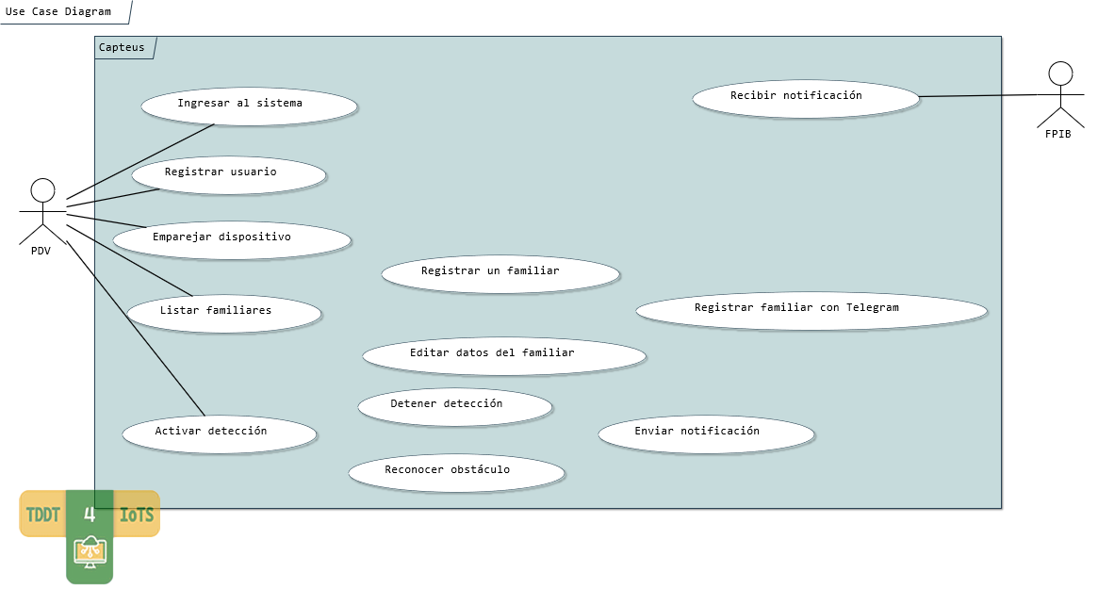
Figura 25. Diagrama de caso de uso general

Análisis de viabilidad
Este proyecto se llevó a cabo con alta viabilidad gracias a la disponibilidad de componentes, sensores y microcontroladores accesibles tanto para su uso como para su adquisición desde un punto de vista económico. Además, se contó con personal capacitado para el ensamblado del dispositivo y se incluyó a una persona con discapacidad visual para comprobar los requisitos propuestos en el desarrollo del proyecto y evaluar el funcionamiento del dispositivo resultante.

Análisis de tecnología
Una vez determinados los requisitos del sistema en general, fue necesario determinar la tecnología que se empleó en desarrollo de este prototipo, como se detalla a continuación:

Herramientas de software
A continuación, en la Tabla 9 se describen las herramientas que se utilizó en el desarrollo del dispositivo IoT y aplicación móvil:
Tabla 9. Lista de software utilizadas en la construcción de CapTeus
Requisito | Software usado | Software alternativos | Análisis del software seleccionado
Diseño y generación de modelos IoT. | TDDT4IoTS | Fritzing y Tinkercad | Es una herramienta gratuita que permite el diseño de las conexiones hardware y el modelado en UML del proyecto, además cuanta la posibilidad de integrar nuevos componentes [43], [44].
Desarrollo de aplicación microcontroladores. | Arduino IDE | Arduino, Visual Studio Code y Visual Studio | Permite la programación de microcontroladores utilizando el lenguaje de programación C++. Además, cuenta con un autocompletado integrado lo que permite un desarrollo ágil y seguro
Desarrollo de aplicaciones móviles. | Android Studio | IntelliJ IDEA, Visual Studio Code y Eclipse | Permite realizar el desarrollo de la aplicación móvil utilizando el lenguaje de programación Kotlin. Al ser una plataforma oficial de Android cuenta con una variedad de funciones para el acceso al kernel del dispositivo, facilitando la implementación de modelos de inteligencia artificial para el reconocimiento de objetos [45], [46].
Entrenamiento de modelo para reconocimiento de objetos. | TensorFlow Lite | MobileNet, Yolo y OpenCV. | Es una API de software gratuita con diferentes métodos de entrenamiento de modelos de inteligencia artificial. Para ello se usó API de detección de objetos para móviles, el cual ya cuenta con modelos optimizados para el uso en aplicaciones Android, además cuenta una extensa documentación para reentrenar el modelo en Python [45], [46].
Almacenamiento de repositorio en la nube. | GitHub | Bitbucket, Gitlab y Launchpad | Permite almacenar el proyecto en la nube y contar con un respaldo de los códigos, de la aplicación móvil y del dispositivo. A demás, cuenta con una gran documentación y comunidad de usuarios [47].
Diseño de diagrama de estado e imágenes de funcionamiento del dispositivo. | Diagrama net | Lucidchart y Start UML | Permite diseñar los diagramas de caso de uso, diagrama de comunicación, entro otros diagramas que representan el funcionamiento del sistema. Esta herramienta se destaca por su gratuidad, facilidad de uso y popularidad en el mercado.
Elaborado por el autor

Recursos de hardware
Para la construcción del dispositivo IoT se seleccionaron componentes de hardware de bajo costo y accesibles para el costo final del prototipo. En la Tabla 10 se detallan los componentes, que son propiedad del autor y del director del proyecto tecnológico. La selección de estos recursos permitió mantener un presupuesto asequible mientras se mantenía la calidad y eficacia del prototipo.

Tabla 10. Hardware de CapTeus
Cantidad | Nombre del equipo | Descripción | Costo total
1 | Placa Arduino UNO | - Componente que solo se utiliza para el quemado del código en la placa ESP32 CAM. | $15,50
1 | Placa ESP32 CAM | - Componente de creación de un punto de acceso WiFi y comunicación por WebSocket.  - Componente de captura de imagen.  - Componente de comunicación con los distintos modulos y componentes. | $14,90
1 | Sensor ultrasónico  HC-SR04 | - Componente de detección de objetos.  - Componente de medición de distinción del objeto en centímetros. | $ 2,50
1 | Servomotor | - Componente de movimiento para la detección de objetos. | $ 3,50
1 | Power Bank | - Componente que distribuye energía al dispositivo IoT.  - Capacidad de alimentación de 5V con 10000 mAh. | $ 10,00
1 | Switch pulsador color rojo | - Botón de pulso analógico, su función es enviar una notificación a la aplicación móvil para hacer uso de envío de notificación a los cuidadores. | $ 0,85
Total |  |  | $ 47,20
Elaborado por el autor

Diseño de la capa de tecnología
La arquitectura general del sistema está orientada al servicio tal como se muestra en la Figura 26. Esto debido a que la información transmitida se lo realiza mediante WebSocket a través del punto de acceso (WiFi) que crea dispositivo y es recibido por la aplicación móvil encarda de emitir las alertas al usuario sobre cualquier obstáculo que se le presente frente a una PDV. También es el encargado de enviar las notificaciones correspondiste a las FPIB sobre el estado de la PDV a su cuidado.
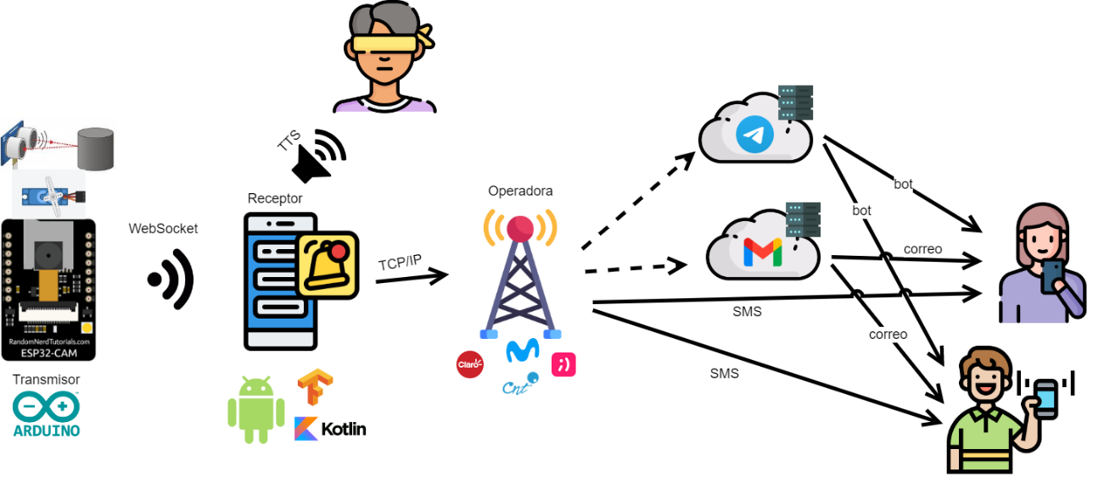
Figura 26. Arquitectura de CapTeus
Elaborada por el autor

Para una mejor comprensión de la capa tecnológica del sistema basado en IoT, se ha enumerado cada uno de los componentes utilizados en la ejecución del proyecto los mismos que se detallan a continuación:
- Arduino Uno
- ESP32 CAM
- Servomotor SG90
- Módulo ultrasónico HC-SR04
- Placa protoboard
- Power Bank
- Switch pulsador color rojo

En la Figura 27 se presenta el diagrama de conexión del dispositivo CapTeus, que fue elaborado con la herramienta TDDT4IoTS de la Universidad Técnica Estatal de Quevedo disponible en http://www.tddt4iots.tech/. Este diagrama ilustra cómo se deben conectar los componentes del dispositivo para lograr un correcto funcionamiento.

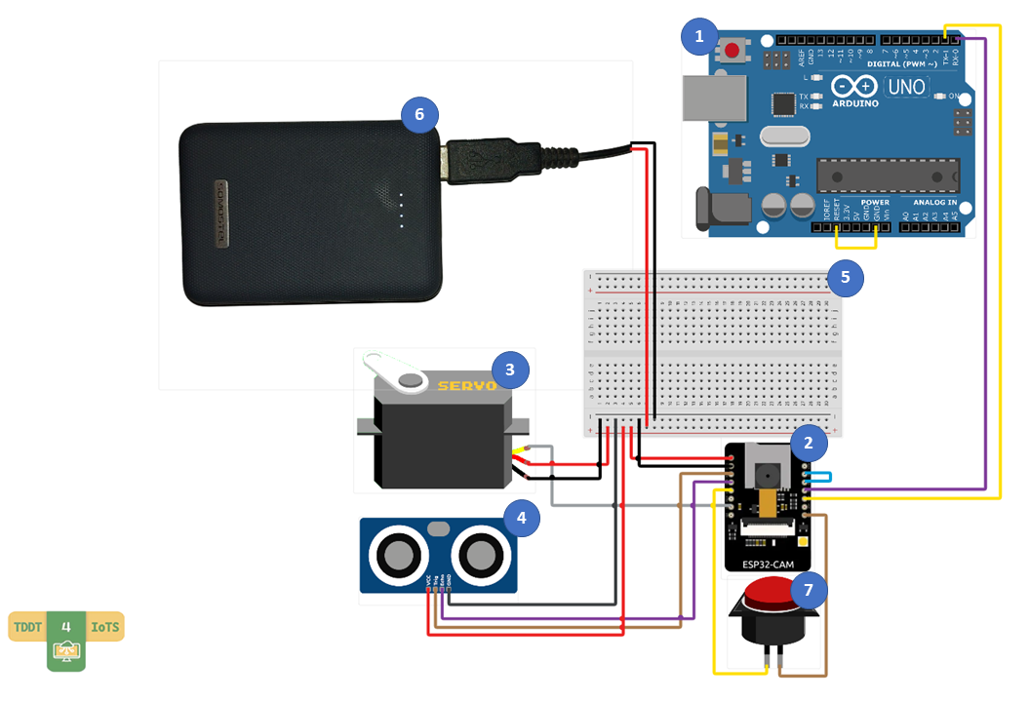
Figura 27. Diseño del dispositivo CapTeus
Elaborado por el autor

Comunicación entre dispositivos: La comunicación entre el dispositivo IoT y la aplicación móvil se realiza a través del módulo ESP32 CAM. Se utiliza una conexión WiFi sin acceso a Internet y un WebSocket creado por el propio dispositivo, como se ilustra en la Figura 28. La conexión WiFi acelera la transmisión de datos y minimiza las posibles interferencias. El módulo ESP32 CAM juega un papel clave en el proceso, ya que es el encargado de recibir y transmitir información de los sensores y otros componentes vinculados al dispositivo IoT. No se necesita una conexión a Internet para el funcionamiento del sistema.
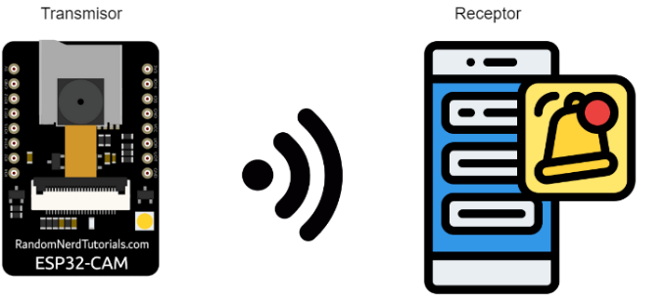
Figura 28. Comunicación del dispositivo
Elaborado por el autor

Detección y reconocimiento de objetos: Para llevar a cabo la detección de objetos, se emplean dos componentes esenciales: el módulo ultrasónico HC-SR04 y el Servomotor SG90. Trabajando en conjunto, estos componentes permiten al usuario identificar objetos y tomar medidas para evadirlos (Ejm. Moverse a la derecha). El módulo ultrasónico HC-SR04 mide la distancia a la que se encuentra un objeto, por lo que envía los datos al módulo ESP32 CAM y a su vez los transmite al dispositivo móvil emparejado a través de WiFi. Por su parte, el Servomotor SG90 determina en qué dirección (izquierda, centro o derecha) debe moverse el usuario para esquivar el objeto detectado. Para identificar la dirección correcta, el Servomotor SG90 recorre diferentes ángulos y, con la ayuda del módulo ultrasónico HC-SR04, se verifica si en esos ángulos existe un objeto. Todo esto se ilustra en la Figura 29.
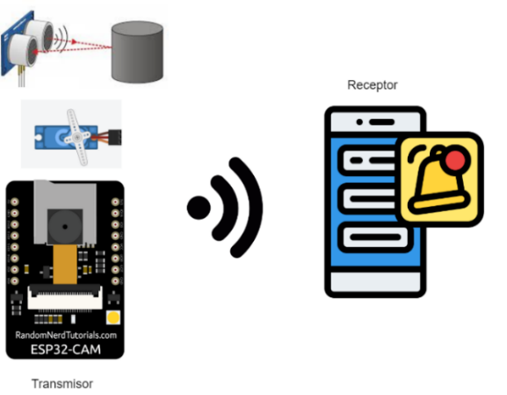
Figura 29. Funcionamiento del dispositivo
Elaborado por el autor

El proceso de reconocimiento de objetos comienza cuando el módulo ultrasónico HC-SR04 detecta un objeto a una distancia de hasta 200 cm. Esta información es transmitida al dispositivo móvil, el cual se conecta mediante WebSocket a la cámara del dispositivo IoT. Una vez conectado, el dispositivo móvil accede a la imagen capturada por la cámara del dispositivo IoT, por lo que utiliza la librería TensorFlow Lite en su versión estable 2.10, para identificar los objetos presentes en la imagen, según el modelo computacional que se implementó. Finalmente, el dispositivo móvil utiliza el motor Text-to-Speech (TTS) de Android para notificar al usuario sobre las acciones que debe tomar. Es importante destacar que la dirección que indique el Servomotor no afecta el reconocimiento de objetos, ya que la detección se realiza únicamente con base en la medición de distancia realizada por el módulo ultrasónico HC-SR04.

Módulo de envío de notificaciones al familiar responsable: Para brindar una mayor seguridad y tranquilidad a los cuidadores o familiares responsables de una persona dependiente de la vida (PDV), se implementan funciones específicas para enviar notificaciones mediante mensajes de texto, Telegram y correo electrónico. De esta manera, se garantiza una comunicación oportuna y eficiente en caso de cualquier situación de emergencia o necesidad, permitiendo una rápida respuesta y una atención adecuada para la PDV. A continuación, se describirán cada una de las funcionalidades implementadas:
- Envío de notificación por mensaje de texto: Para asegurar el correcto funcionamiento de envío de notificaciones por mensaje de texto, es necesario que el usuario portador cuente con un saldo suficiente en su dispositivo móvil. De esta forma, podrá informar sobre su estado a su familiar o cuidador responsable.
- Envío de notificación por Telegram: La implementación de esta funcionalidad se utilizó la API gratuita de bot de Telegram, el cual es una API que permite enviar mensajes a cualquier usuario que contenga un código de identificación único del bot. Por lo que el familiar o cuidador responsable debe interactuar con el bot para obtener un código de identificación y registrar el código en la aplicación CapTeus para recibir información sobre el estado del usuario portador.
- Envío de notificación por correo: Para implementar esta funcionalidad, se ha creado un correo electrónico en Gmail que permite enviar notificaciones a los familiares o cuidadores responsables del usuario portador. Es importante que los usuarios deben registrar correctamente el correo electrónico del familiar o cuidador en la aplicación móvil para poder recibir estas notificaciones. Cabe de aclarar que el Gmail utilizado realiza el envío de correos mediante los servidores SMTP.

Análisis detallado de los requisitos
Se listan los requisitos funcionales y no funcionales, modelado de arquitectura de software como: diagrama de casos de usos, casos de usos, diagrama de despliegue y diagrama de comunicación del sistema, todos estos requisitos fueron elaborados previamente en la obtención de los lineamientos.

Requisitos funcionales
El sistema debe:
- Detectar el obstáculo que se encuentre enfrente del usuario portador.
- Reconocer qué objeto está frente el usuario portador.
- Conectar al dispositivo con la aplicación móvil mediante WiFi.
- Notificar por medio de voz qué objeto está frente al usuario portador.
- Notificar al usuario portador por medio de voz la ruta que debe tomar, para esquivar el obstáculo.
- Registrar y modificar los datos del cuidador o familiar
- Integrar un asistente virtual para cada pestaña de la aplicación.
- Registrar los datos del usuario portador.
- Enviar por mensaje de texto, o correo y mensajes a Telegram los datos de la situación actual del usuario portador al familiar que tiene registrado.
- Eliminar el conflicto del asistente de la aplicación con la función talkback del dispositivo.

Requisitos no funcionales
El sistema debe:
- Diseñar la aplicación con un estilo minimalista.
- Diseñar la aplicación de manera que sea intuitiva.
- Realizar el diseño del dispositivo con dimensiones mínimas.
- Ser rápido y flexible al usuario.

Diagrama de caso de uso general detallado
En la Figura 30, muestra el diagrama de caso detallado del sistema, donde se establecen las relaciones correspondientes a cada caso de uso. Este diagrama es esencial para comprender la funcionalidad del sistema en su totalidad, ya que permite visualizar de manera clara y detallada cómo interactúan los diferentes componentes del sistema. Y es aquel que sirve para detallar cada uno de los casos de uso.
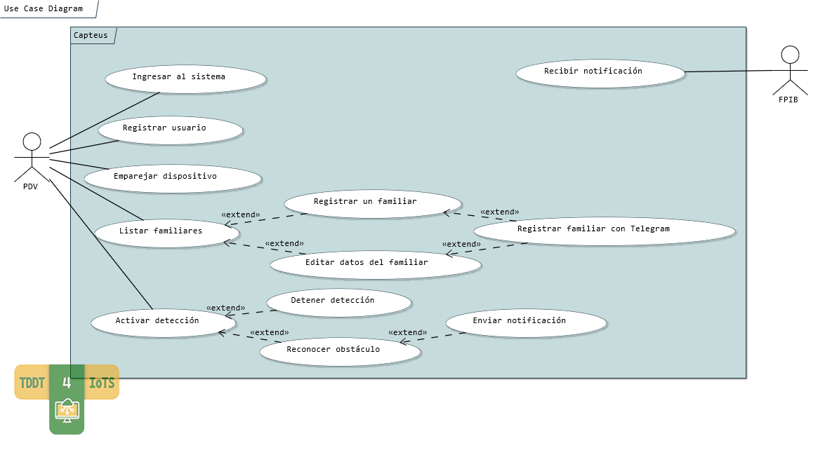
Figura 30. Diagrama de caso de uso detallado del sistema
Elaborado por el autor
A continuación, se detalla cada uno de los casos de uso ilustrado en la Figura 30, por lo que se puede apreciar desde la Tabla 11 – Tabla 21.

Tabla 11. Caso de uso 1 - Ingresar al Sistema
Caso de uso | Ingresar al sistema
Actor | PDV
Propósito | Acceder a la aplicación para analizar a las distintas funcionalidades
Resumen | El actor ingresará a la aplicación móvil siendo redireccionado a la interfaz principal o al registro de usuario.
Tipo | Primario
Flujo normal de eventos
Acción del actor | Acción del sistema
- El caso de uso inicia cuando el PDV accede a la aplicación. | - Muestra la interfaz de registrar usuario. Ver Alt1
  - Continúa con el caso de uso “Registrar usuario”
Flujos alternos
Alt 1. Si el usuario ya estaba registrado con anterioridad
2 – Muestra la interfaz de inicio detección
3 – El actor continúa con el caso de uso “Emparejar dispositivo”
Diagrama de caso de uso relacionados
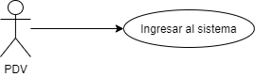

Diseño de la interfaz de usuario
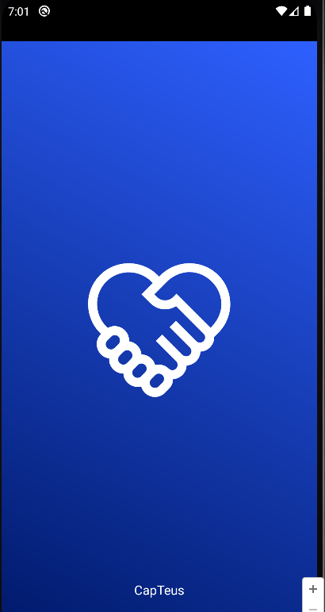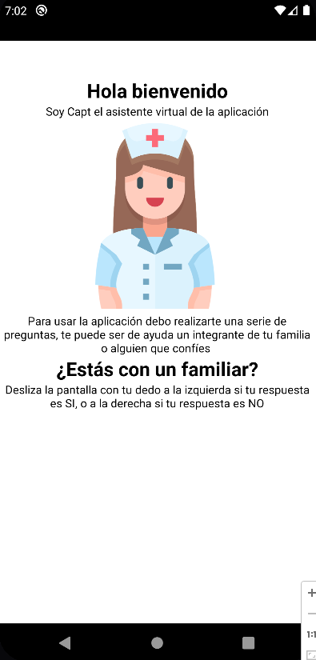

Tabla 12. Caso de uso 2 – Registrar usuario
Caso de uso | Registrar usuario
Actor | PDV, FPIB
Propósito | Registrar al usuario para que pueda interactuar con las funcionalidades del sistema.
Resumen | El actor ingresará a la aplicación móvil y realizará el registro de la aplicación
Tipo | Primario
Flujo normal de eventos
Acción del actor | Acción del sistema
- El caso de uso inicia cuando el actor accede a la aplicación. | - Muestra la interfaz de bienvenida a la aplicación y pregunta si se encuentra con un familiar.
 | - Lee la información de la interfaz mediante el sintetizador de voz integrado.
- Desliza la pantalla con el dedo hacia la izquierda para continuar con el registro. Ver Alt1 | - Muestra la interfaz de registro de usuario donde debe llenar los datos como: nombres y apellidos del usuario portador, edad del usuario portador y altura del usuario portador.
 | - Muestra las acciones que debe tomar el actor para confirmar el registro.
 | - Lee la información de la interfaz mediante el sintetizador de voz integrado.
- Llena los datos correspondientes al registro.
- Desliza la pantalla a la izquierda/derecha para continuar con el registro. | - Valida si los datos solicitados están completos. Ver E1
 | - Muestra la interfaz de pregunta si quiere guardar a una persona o familiar.
 | - Lee la información de la interfaz mediante el sintetizador de voz integrado.
- Desliza la pantalla con el dedo hacia la derecha para continuar. Ver Alt 2 | - Muestra la interfaz de emparejamiento del dispositivo.
 | - Verifica y solicita permisos para el correcto funcionamiento de las funciones del dispositivo. Ver E2
- Acepta los permisos que necesita la aplicación móvil. Ver Alt 3 | - Guarda en memoria los permisos.
 | - Lee la información de la interfaz mediante el sintetizador de voz integrado.
- Continua con el caso de uso “Emparejar dispositivo”.
Flujos alternos
Alt 1. Si el usuario no cuenta con un familiar
4 – El actor desliza la pantalla con el dedo hacia la derecha para continuar con el registro.
5 – El sistema muestra una interfaz preguntando si el usuario portador puede utilizar el teclado del dispositivo.
6 – El sistema lee la información de la interfaz mediante el sintetizador de voz integrado.
7 – El actor desliza la pantalla con el dedo hacia la izquierda para continuar con el registro. Ver Alt 4
8 – El sistema continúa con el flujo normal 5

Alt 2. Si el usuario quiere registrar a un familiar o cuidador
13 – El actor desliza la pantalla con el dedo hacia la izquierda para continuar con el registro.
14 – El sistema muestra la interfaz de registrar un familiar o cuidador
15 – El actor continúa con el caso de uso “Registrar familia”

Alt 3. Si el usuario no concede los permisos
16 – El actor no concede permiso para utilizar la aplicación.
17 – El sistema bloquea las funcionalidades de la aplicación y vuelve a solicitar los permisos.
18 – El actor concede los permisos para utilizar las funcionalidades del sistema.
19 – El sistema concede los permisos necesarios para la aplicación.
20 – El sistema lee la información de la interfaz mediante el sintetizador de voz integrado.
21 – El actor continúa con el caso de uso “Emparejar dispositivo”.

Alt 4. Si el usuario no puede utilizar el teclado del dispositivo
7 – El actor desliza la pantalla con el dedo hacia la derecha para continuar con el registro.
8 – El sistema muestra una interfaz de mensaje diciendo que no puede continuar con el registro porque necesita de un familiar o alguien para completar el registro y lo intente más tarde.
9 – El sistema lee la información de la interfaz mediante el sintetizador de voz integrado
10 – El sistema cierra la aplicación después de 10 segundos, una vez que haya terminado de leer el texto el sintetizador de voz.

Flujos de excepción
E1. El sistema detecta que todos los campos no están completos
10 – El sistema muestra un mensaje diciendo que faltan campos por llenar.
11 – El sistema lee la información de la interfaz mediante el sintetizador de voz integrado.
12 – El actor llena los campos faltantes.
13 – El actor continúa con el flujo normal 9

E2. El sistema ya cuenta con los permisos
15 – El sistema continúa con el flujo normal 18

Diagrama de caso de uso relacionados
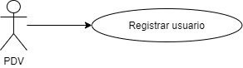

Diseño de la interfaz de usuario
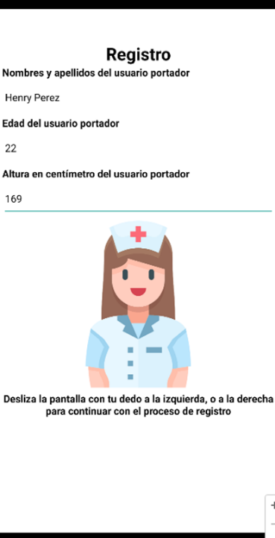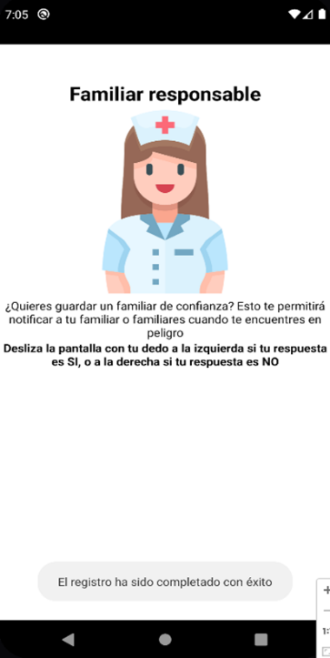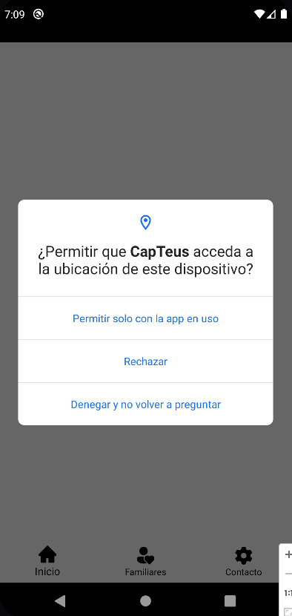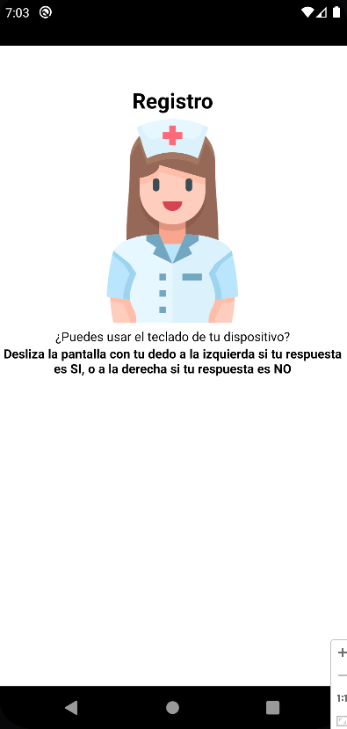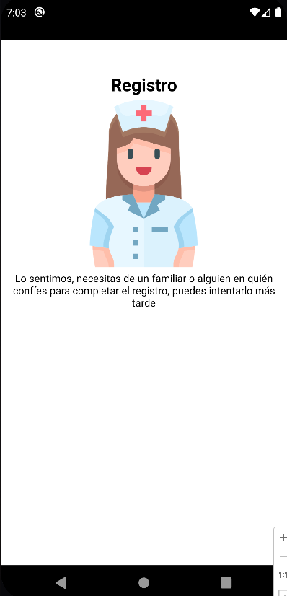

Tabla 13. Caso de uso 3 – Registrar a un familiar
Caso de uso | Registrar un familiar
Actor | PDV, FPIB
Propósito | Registrar a un familiar o cuidador de confianza, para recibir notificaciones sobre el estado del usuario portador.
Resumen | El actor ingresará a la interfaz de registro de un familiar y llenará los datos correspondientes para su registro.
Tipo | Primario
Flujo normal de eventos
Acción del actor | Acción del sistema
- El caso de uso inicia cuando el actor requiere registrar a un familiar antes de completar su registro. Ver Alt1 | - Muestra la interfaz de registro.
 | - Muestra un formulario con los siguientes datos: cargo del cuidador, nombre del cuidador, número de teléfono del cuidador, correo electrónico del cuidador y dirección del cuidador.
- Pulsa el botón guardar registro. Ver Alt2 | - Verifica si todos los datos requeridos se encuentran completos.
 | - Guarda los datos en una base de datos local del dispositivo.
 | - Muestra la interfaz de registro del familiar con Telegram.
 | - Muestra la interfaz con el texto preguntando si el familiar responsable registrado cuenta con Telegram
 | - Lee la información de la interfaz mediante el sintetizador de voz integrado.
- Continua con el caso de uso “Registrar familiar por Telegram”
 | - Muestra la interfaz de emparejamiento del dispositivo.
 | - Verifica y solicita permisos para el correcto funcionamiento de las funciones del dispositivo. Ver E1
- Acepta los permisos que necesita la aplicación móvil. Ver Alt 3 | - Guarda en memoria los permisos.
 | - Lee la información de la interfaz mediante el sintetizador de voz integrado.
- Continua con el caso de uso “Emparejar dispositivo”.
Flujos alternos
Alt 1. Si el usuario se encuentra registrado y está en la interfaz emparejar el dispositivo.
1 – El actor selecciona la opción del menú “Listar familiar”
2 – El sistema muestra la interfaz de Listar Familiares.
3 – El actor pulsa el botón “Registrar un familiar”.
4 – El sistema continúa con el flujo normal 2.

Alt 2. Si el usuario pulsa el botón de cancelar registro
4 – El actor pulsa el botón Cancelar Registro.
5 – El sistema no guarda el registro con el código del cuidador.
6 – El sistema continúa con el flujo normal 11.

Alt 3. Si el usuario no concede los permisos
13 – El actor no concede permiso para utilizar la aplicación.
14 – El sistema bloquea las funcionalidades de la aplicación y vuelve a solicitar los permisos.
15 – El actor concede los permisos para utilizar las funcionalidades del sistema.
16 – El sistema guarda en memoria los permisos.
17 – El sistema lee la información de la interfaz mediante el sintetizador de voz integrado.
18 – Continúa con el caso de uso “Emparejar dispositivo”.

Flujos de excepción
E1. El sistema ya cuenta con los permisos
12 – El sistema continúa con el flujo normal 15

Diagrama de caso de uso relacionados
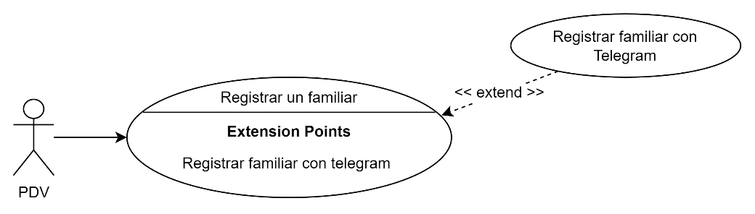

Diseño de la interfaz de usuario
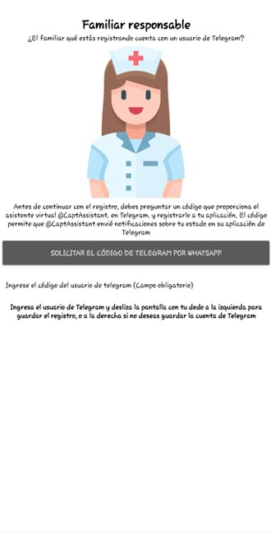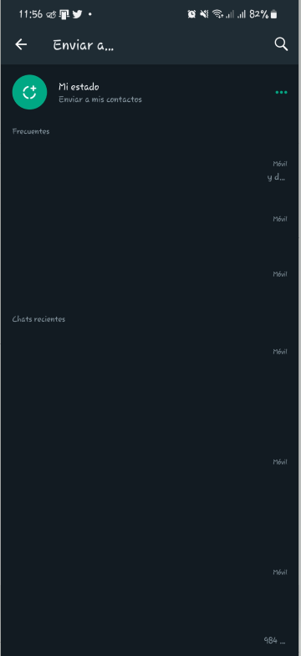

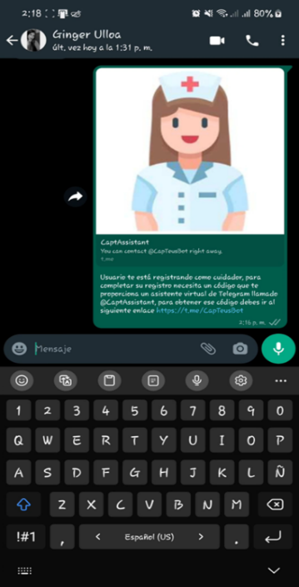

Tabla 14. Caso de uso 4 – Emparejar dispositivo
Caso de uso | Emparejar dispositivo
Actor | PDV
Propósito | Realizar el emparejamiento de la aplicación móvil con el dispositivo IoT, para mantener su comunicación.
Resumen | Pulsa el botón emparejar dispositivo, la aplicación abre un panel de conexión WiFi y el usuario conecta el dispositivo por WiFi.
Tipo | Primario
Flujo normal de eventos
Acción del actor | Acción del sistema
- Este caso de uso comienza cuando el actor, ya haya finalizado el registro y el dispositivo móvil ha guardado los datos. | - Muestra la interfaz de inicio de la aplicación.
 | - Lee la información de la interfaz mediante el sintetizador de voz integrado.
- Pulsa el botón emparejar dispositivo. | - Abre el panel de configuración de WiFi
- Busca la red creada por el dispositivo denominada “CapTeusWIFI”.
- Se conecta a la red.
- Regresa a la interfaz principal de la aplicación. Ver E1 | - Verifica si está conectada a la red WiFi “CapTeusWIFI”
 | - Abre la interfaz de activar detección. Ver E2
- Continua con el caso de uso Activar detección
Flujos de excepción
E1. El sistema se cierra accidentalmente al tratar de emparejar el dispositivo
8 – El actor cierra accidentalmente la aplicación
9 – El sistema continúa con el flujo normal 9

E2. El dispositivo móvil no se conecta al dispositivo IoT
10 – El sistema regresa a la interfaz de inicio de la aplicación.
11 – El sistema lee la información de la interfaz mediante el sintetizador de voz integrado.
12 – El actor continúa con el flujo normal 4
Diagrama de caso de uso relacionados
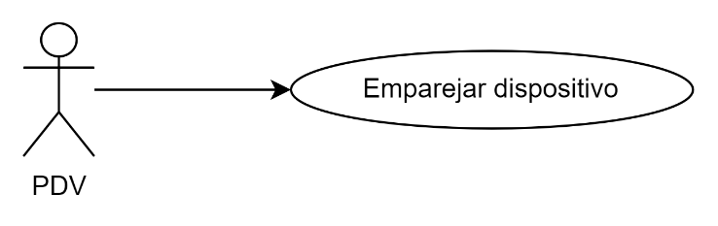

Diseño de la interfaz de usuario
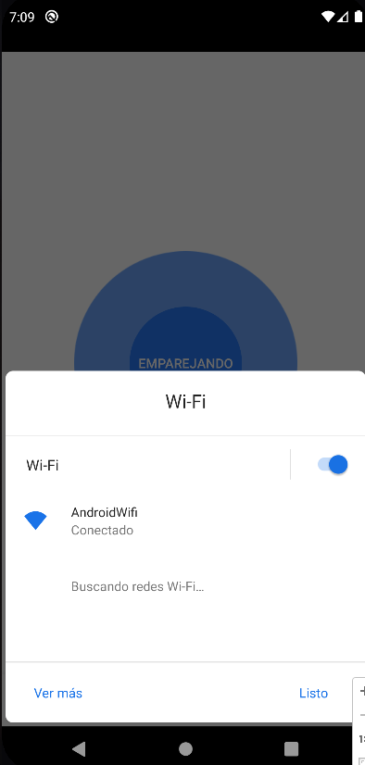

Tabla 15. Caso de uso 5 – Registrar familiar con Telegram
Caso de uso | Registro familiar con Telegram
Actor | PDV
Propósito | Registrar el código de cuidador proporcionado por el asistente virtual de Telegram en la aplicación móvil
Resumen | Pulsa la opción de enviar código por WhatsApp al familiar a registrar, el cual consiste en enviar mediante WhatsApp un enlace de Telegram para obtener el código de rol cuidador y guarda la información en la aplicación.
Tipo | Primario
Flujo normal de eventos
Acción del actor | Acción del sistema
- Este caso de uso comienza cuando el actor aplasta el botón de solicitar el código de cuidador de Telegram por WhatsApp. Ver Alt1 Ver Alt2 | - Abre la aplicación WhatsApp y muestra el panel de enviar mensaje.
- Envía el mensaje al familiar correspondiente al cuidado y regresa a la interfaz de aplicación. Ver E1
- Ingresa el código proporcionado por Telegram como usuario cuidador.
- Desliza la pantalla con el dedo hacia la izquierda para continuar con el registro. Ver Alt3 | - Verifica si el código de Telegram con rol cuidador es correcto.
 | - Guarda el código de cuidador junto con los datos del familiar registrado. Ver E2
 | - Lee la información de la interfaz mediante el sintetizador de voz integrado.
- Capta el mensaje por el sintetizador de voz.
Flujos alternos
Alt 1. Si el usuario se encuentra en la interfaz de registro de familiar y no envió el mensaje de registro a la familiar encargado
1 – El actor desliza la pantalla con el dedo hacia la izquierda o derecha para continuar con el registro.
2 – El sistema continúa con el flujo normal 6

Alt 2. Si el usuario se encuentra en la interfaz de editar datos del familiar y no envío el mensaje de registro al familiar.
1 – El actor pulsa el botón guardar registro o cancelar registro de para continuar con el registro.
2 – El sistema continúa con el flujo normal 6

Alt 3. Si el usuario no quiere registrar al familiar encargado con Telegram
5– El actor desliza la pantalla con el dedo hacia la derecha para continuar con el registro.
6 – El sistema no guarda el registro con el código cuidador.
7 – El sistema continúa con el flujo normal 17

Flujos de excepción
E1. El sistema se cierra accidentalmente al tratar de enviar el código por WhatsApp
3 – El actor accidentalmente cierra la aplicación.
4 – El sistema continúa con el flujo normal 6

E2. Verifica que el código del cuidador ingresado no es correcto
7 – El sistema no guarda el registro con el código cuidador.

Diagrama de caso de uso relacionados
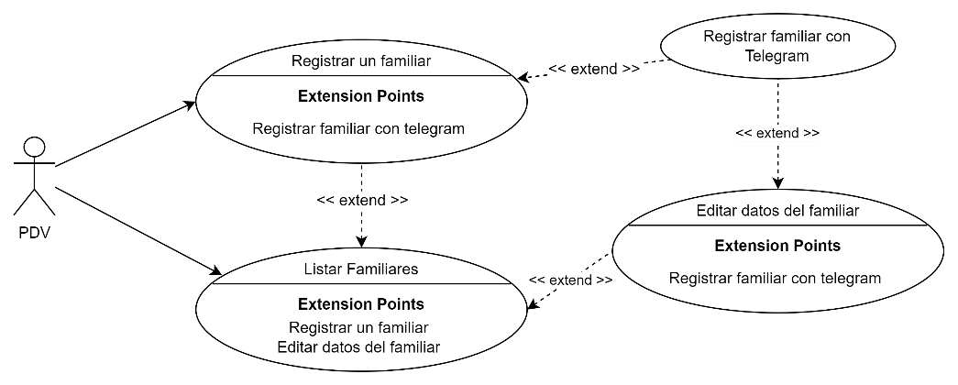

Diseño de la interfaz de usuario

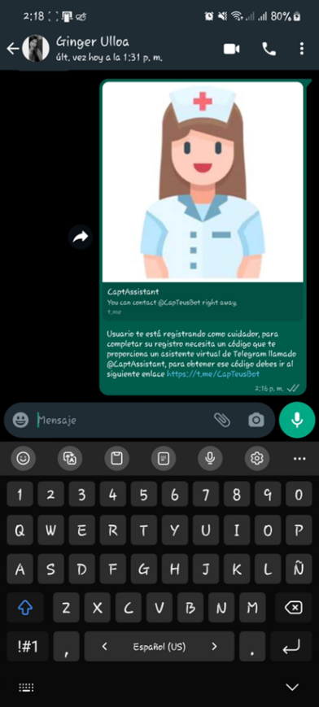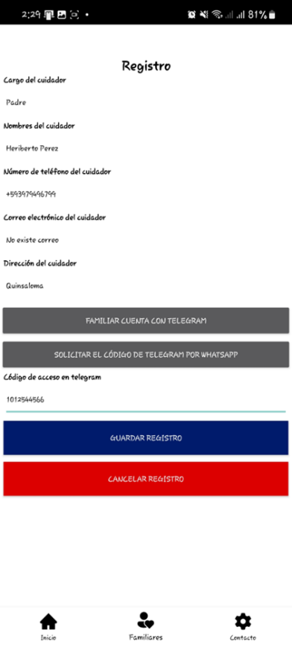

Tabla 16. Caso de uso 6 – Listar familiares
Caso de uso | Listar familiares
Actor | PDV
Propósito | Lista todos los familiares que se encuentran registrados en la aplicación, también puede registrar un familiar y hacer uso del caso de uso Registrar un familiar
Resumen | El actor ingresará a la interfaz de listar familiares y puede registrar un familiar si requiera su registro
Tipo | Primario
Flujo normal de eventos
Acción del actor | Acción del sistema
- Este caso de uso inicia cuando Pulsa el botón listar familiares. | - Muestra la interfaz de listar familiares.
 | - Lista el registro de familiares registrados.
 | - Lee la información de la interfaz mediante el sintetizador de voz integrado.
- Escucha la información del listado de familiares registrados.
- Desea registrar a un familiar. Ver Alt1 o Ver Alt2
Flujos alternos
Alt 1. Si el usuario quiere registrar a un familiar responsable
5 – El actor pulsa el botón Registrar un familiar
6 – El sistema continúa con el caso de uso Registrar familiar

Alt 2. Si el usuario quiere modificar los datos de un familiar responsable
5 – El actor pulsa el panel de datos de un familiar
6 – El sistema continúa con el caso de uso Editar datos del familiar
Diagrama de caso de uso relacionados
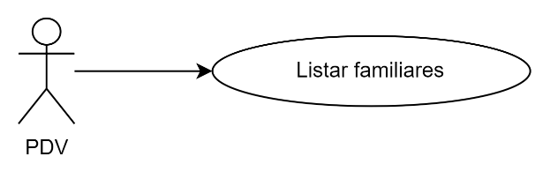

Diseño de la interfaz de usuario
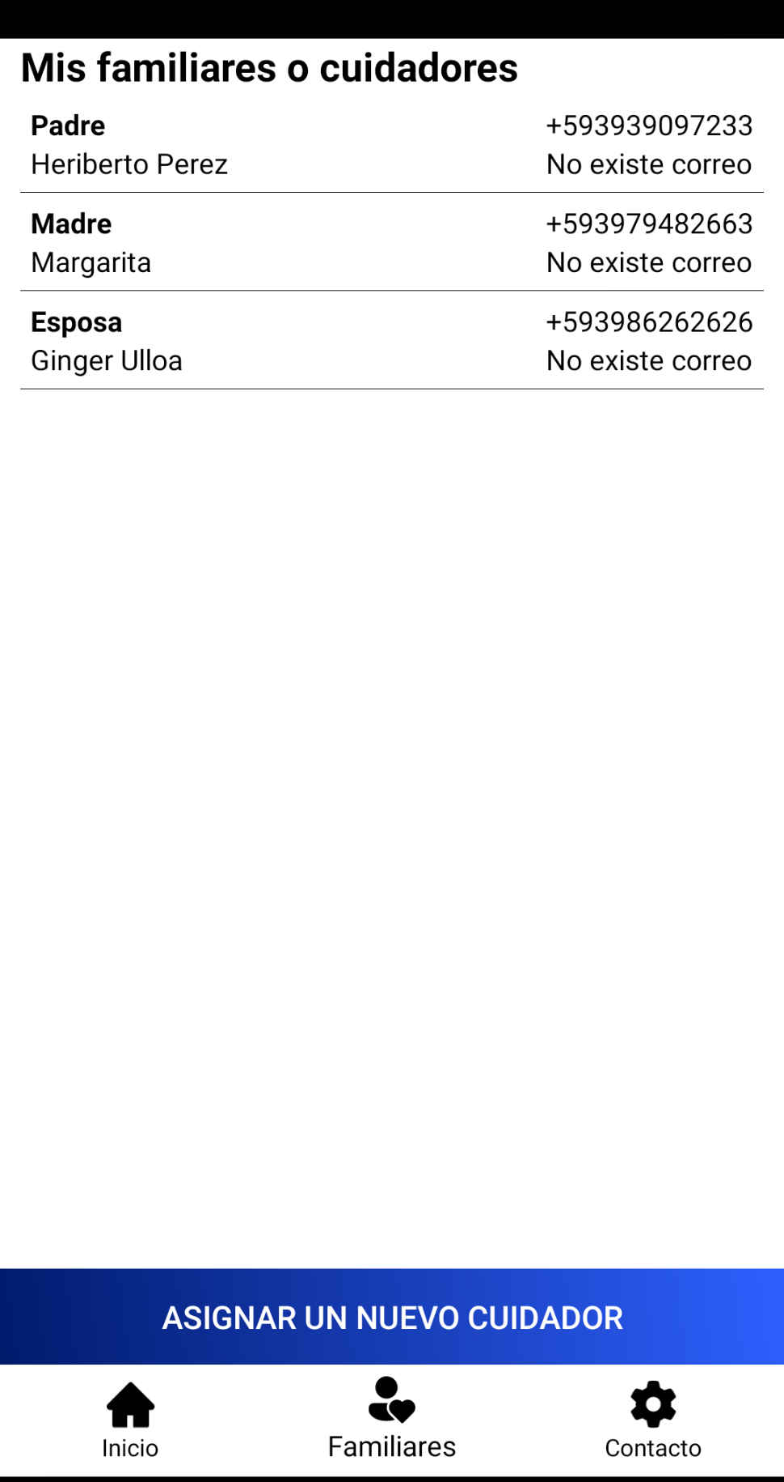

Tabla 17. Caso de uso 7 – Editar datos del familiar
Caso de uso | Editar datos del familiar
Actor | PDV
Propósito | Edita los datos del familiar o cuidador responsable del usuario portador
Resumen | El actor edita los datos del familiar, también puede registrar el código de cuidador de Telegram.
Tipo | Primario
Flujo normal de eventos
Acción del actor | Acción del sistema
- Este caso de uso inicia cuando Pulsa los datos del familiar registrado. | - Muestra la interfaz de registro familiares.
 | - Carga el formulario con los datos del familiar seleccionado.
- Pulsa el botón de guardar registro. Ver Alt 1 o Ver Alt 2 | - Verifica si los datos del familiar están completos. Ver E1
 | - Actualiza los datos del familiar a editar.
 | - Muestra la interfaz de listar familiares.
 | - Lee la información de la interfaz mediante el sintetizador de voz integrado.
- Escucha la información del listado de familiares registrados.
Flujos alternos
Alt 1. Si el usuario pulsa el botón cancelar registro
4 – El actor pulsa el botón cancelar registro.
5 – El sistema no actualiza la información.
6 – El sistema muestra la interfaz de listar familiares.

Alt 2. Si el usuario quiere modificar los datos de un familiar responsable
4 – El actor pulsa el botón de “Familiar cuenta con Telegram”.
5 – El actor continúa con el caso de uso “Registrar familiar con Telegram”.

Diagrama de caso de uso relacionados
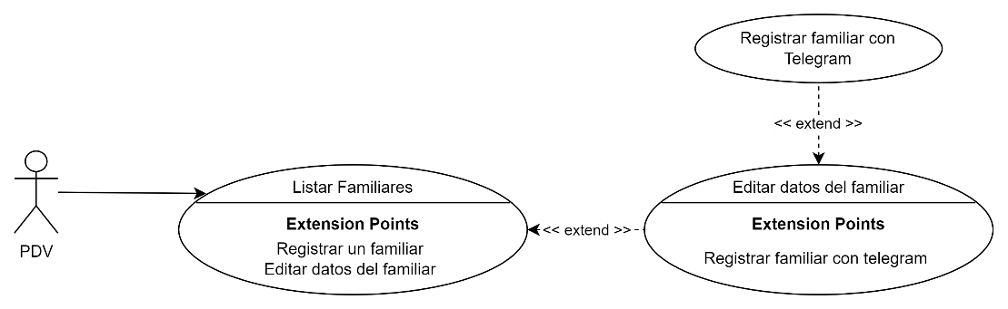

Diseño de la interfaz de usuario

Tabla 18. Caso de uso 8 – Activar detección
Caso de uso | Activar detección
Actor | PDV
Propósito | Activa la detección para recibir indicaciones del dispositivo.
Resumen | Pulsa la opción activar detección y la aplicación comienza a recibir los datos del dispositivo.
Tipo | Primario
Flujo normal de eventos
Acción del actor | Acción del sistema
- Este caso de uso comienza cuando el actor pulsa el botón de activar detección. | - Verifica si el dispositivo móvil no se ha desconectado del dispositivo IoT.
 | - Activa la comunicación por WebSocket. Ver E1
 | - Recibe los datos que envía el dispositivo IoT
 | - Continúa con el caso de uso Reconocer obstáculo.
Flujos de excepción
E1. El sistema detecta que dispositivo IoT se desconectó de la Red WiFi del dispositivo IoT
3 – El sistema redirecciona a la interfaz de emparejar dispositivo.
4 – El actor continúa con el caso de uso “Emparejar dispositivo”.

Diagrama de caso de uso relacionados
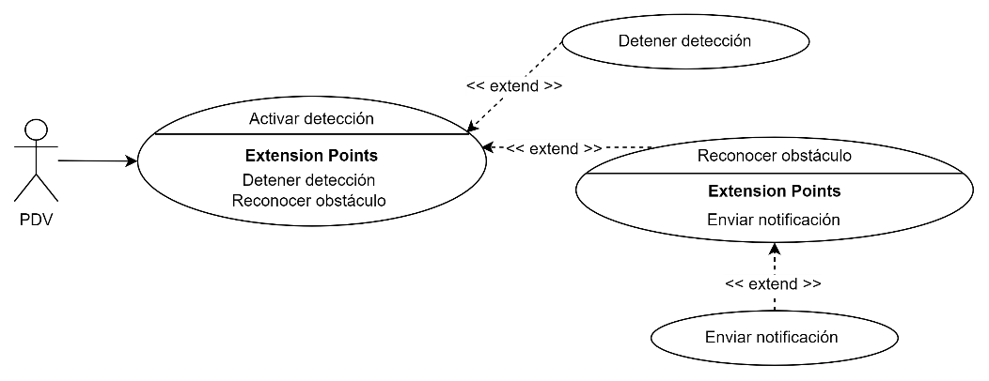

Diseño de la interfaz de usuario
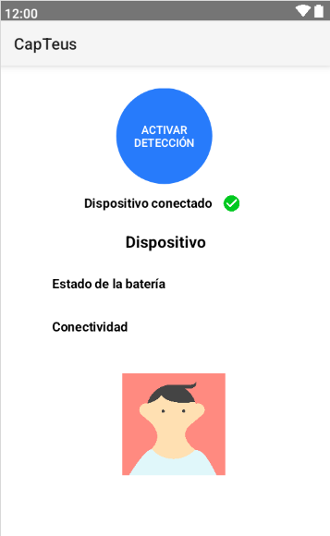

Tabla 19. Caso de uso 9 – Detener detección
Caso de uso | Detener detección
Actor | PDV
Propósito | Detiene la obtención de datos que son transmitidos por el dispositivo.
Resumen | Pulsa la opción desactivar detección y la aplicación comienza a todos los procesos como la conexión a WebSocket y reconocimiento de objeto.
Tipo | Primario
Flujo normal de eventos
Acción del actor | Acción del sistema
- Este caso de uso comienza cuando el actor pulsa el botón de detener detección. | - Verifica si el dispositivo móvil no se ha desconectado del dispositivo IoT.
 | - Detiene la comunicación por WebSocket. Ver E1
 | - Lee la información de la interfaz mediante el sintetizador de voz integrado.
- Escucha la información brindada por el sintetizador de voz del dispositivo.
Flujos de excepción
E1. El sistema detecta que dispositivo IoT se desconectó de la Red WiFi del dispositivo IoT
3 – El sistema redirecciona a la interfaz de emparejar dispositivo.
4 – El actor continúa con el caso de uso “Emparejar dispositivo”.

Diagrama de caso de uso relacionados
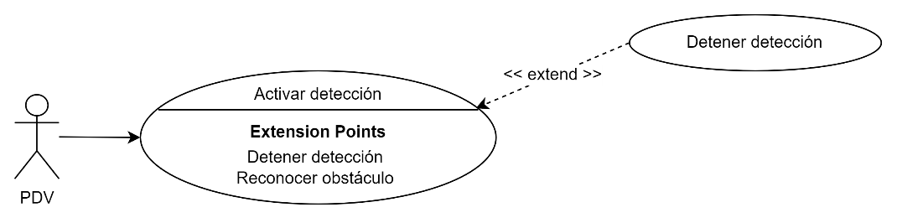

Diseño de la interfaz de usuario
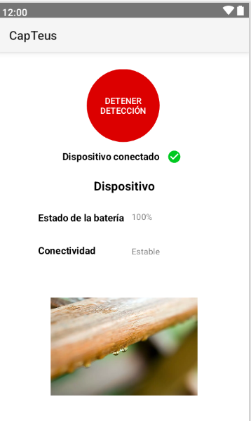

Tabla 20. Caso de uso 10 – Reconocer obstáculo
Caso de uso | Reconocer obstáculo
Actor | PDV
Propósito | Reconocer los objetos mediante un modelo de aprendizaje de la Librería TensorFlow Lite y luego mediante el sintetizador integrado del dispositivo leer la información capturada.
Resumen | El sistema hace uso de la librería de TensorFlow Lite para reconocer los objetos de una imagen y mediante el sintetizador integrado del dispositivo leer la información.
Tipo | Primario
Flujo normal de eventos
Acción del actor | Acción del sistema
 | - Este caso de uso comienza cuando el sistema detecta cuando el dispositivo debe cambiar de ruta.
 | - Accede a la cámara del dispositivo IoT mediante WebSocket. Ver E1
 | - Captura una imagen y convierte el archivo en byte.
 | - Manda a reconocer los objetos que contiene la imagen con la API TensorFlow.
 | - Obtiene los resultados de la librería TensorFlow.
 | - Lee la información de la interfaz mediante el sintetizador de voz integrado.
- Escucha la información del listado de familiares registrados.
Flujos de excepción
E1. El sistema detecta que dispositivo IoT se desconectó de la Red WiFi del dispositivo IoT
2 – El sistema redirecciona a la interfaz de emparejar dispositivo.
3 – El actor continúa con el caso de uso emparejar dispositivo.

Diagrama de caso de uso relacionados
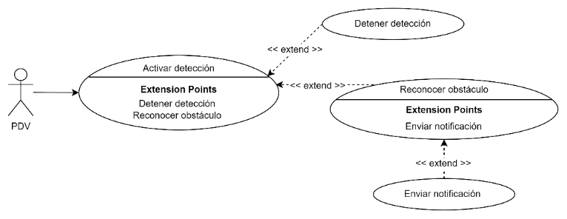
Tabla 21. Caso de uso 11 – Enviar notificación
Caso de uso | Enviar notificación
Actor | PDV
Propósito | Envía la notificación sobre el estado de una PDV por mensaje de texto, Telegram o correo electrónico.
Resumen | Pulsa el botón de pánico enviando una señal al dispositivo móvil, para luego obtener los datos como ubicación de la PDV mediante el GPS del dispositivo móvil, y enlazado a un URL de Google Maps
Tipo | Secundario
Flujo normal de eventos
Acción del actor | Acción del sistema
- Pulsa el botón de pánico | - El dispositivo IoT manda una señal.
 | - El dispositivo móvil capta la señal y obtiene los datos del GPS del dispositivo.
 | - Convierte los datos del GPS a un enlace de Google Maps.
 | - Verifica que el usuario portador contenga familiares registrados.
 | - Envía la información al familiar enlazado por mensaje de texto, Telegram o correo electrónico. Ver E1
Flujos de excepción
E1. La sistema no cuenta con ningún familiar registrado
6 – El sistema cancela él envío de información a los familiares.
7 – El sistema lee la información de la interfaz mediante el sintetizador de voz integrado.

Diagrama de caso de uso relacionados

Para conocer el despliegue del sistema, es importante ubicar físicamente cada componente de software en su correspondiente instancia física. Para ello, se utilizan dos nodos: un sistema local que aloja el IoT y su comunicación WebSocket, y un smartphone Android que corre la aplicación móvil. La aplicación brinda al usuario acceso a la información del dispositivo IoT a través de un protocolo HTTP seguro y eficiente. La conexión entre el dispositivo IoT y el móvil se realiza mediante una conexión WiFi creada por el dispositivo IoT, lo que permite una comunicación WebSocket rápida. En resumen, el dispositivo IoT crea un punto de acceso WiFi y la aplicación móvil recolecta la información. Para mayor claridad, se incluye un diagrama de despliegue en la Figura 31.

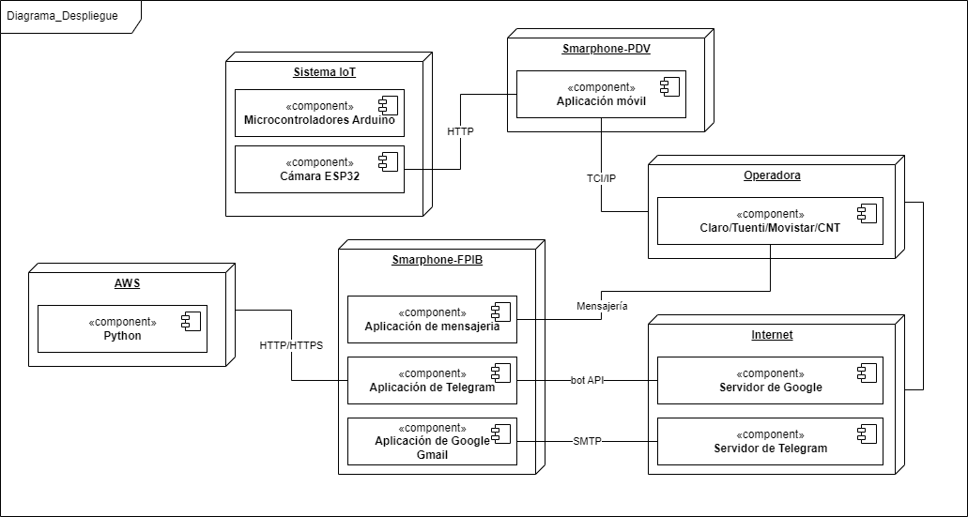
Figura 31. Diagrama de despliegue
Elaborado por el autor

Generación y adaptación de modelos
A continuación, en la Figura 32 se muestra el diagrama de clases de la aplicación móvil:
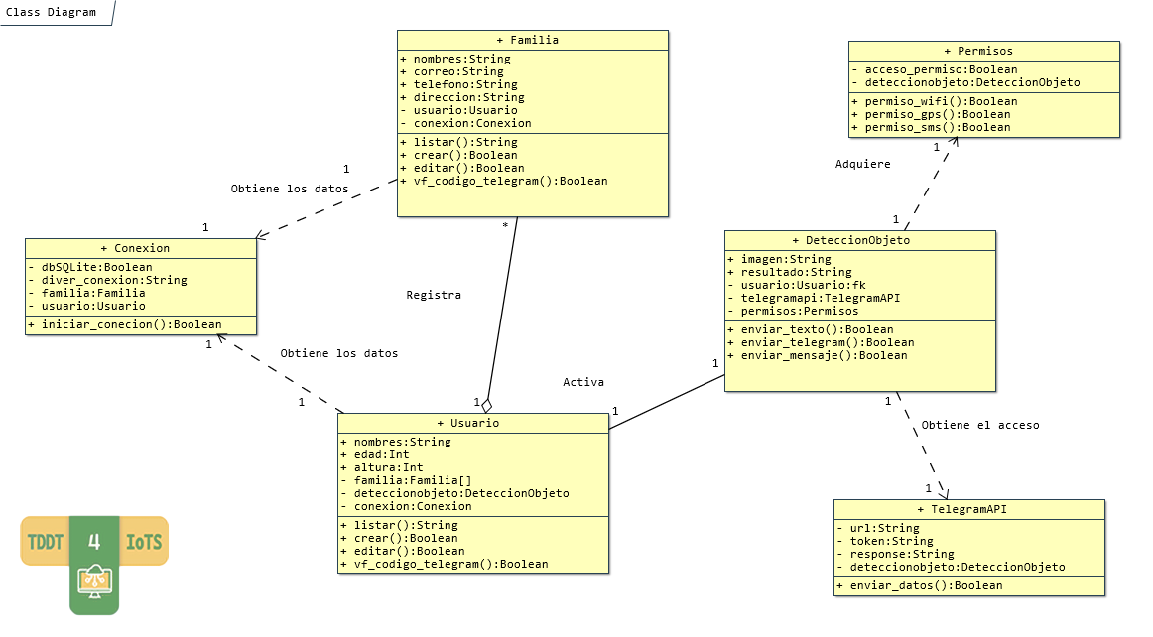
Figura 32. Diagrama de clases
Elaborado por el autor

La Figura 33 ilustra el diagrama de estados del sistema propuesto.
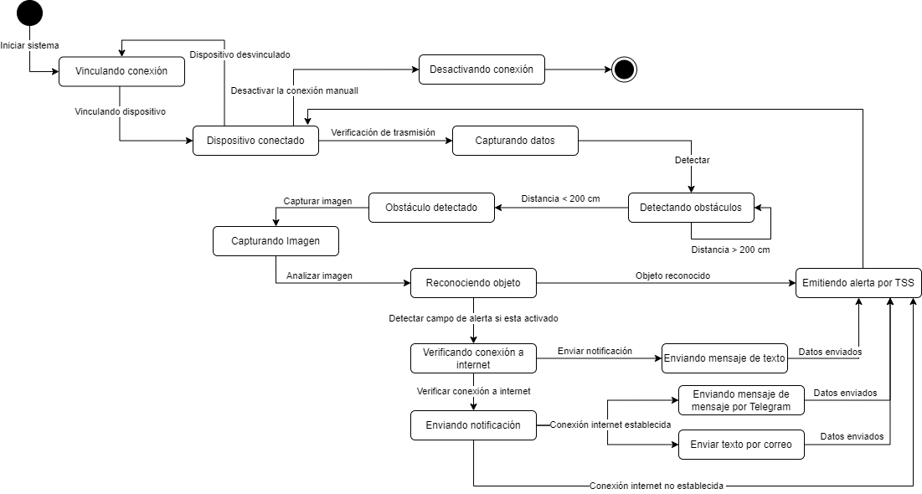
Figura 33. Diagrama de estado
Elaborado por el autor

Generación de pruebas
En el desarrollo del sistema CapTeus se llevó la realización de distintas pruebas el cual se detallan a continuación:

Pruebas de los entregables
Una vez que el investigador ha completado las pruebas de funcionamiento y, desarrollo del dispositivo IoT y la aplicación móvil, se realizadron diversas pruebas en diferentes situaciones para cada uno de los entregables mencionados a continuación.

Prueba de detección de objetos
Tabla 22. Prueba de entregable - detección de objeto
Prueba de detección de objetos
Descripción | Esta prueba consiste detectar objetos a la distancia que fue establecida, que en este caso fue de 210 centímetros, el cual se consideró 10 situaciones comunes en las que las PDV suelen encontrarse, tanto en ambientes interiores como exteriores. En dichas pruebas se midió la distancia en centímetros a la que el dispositivo pudo detectar cada uno de los objetos planteados, el cual se realizó 3 pruebas en 4 distancias diferentes, esto para determinar la distancia real a la que puede detectar el sistema un obstáculo.
Pruebas cuantificadas
Número de prueba | Objeto | Distancia estimada de detección | Detección de objetos |  |  | Distancia real de detección
1 | Mesa | 210 cm | NO | NO | NO | 183 cm
1 | Mesa | 200 cm | SI | NO | SI | 183 cm
1 | Mesa | 150 cm | SI | SI | SI | 183 cm
1 | Mesa | 50 cm | SI | SI | SI | 183 cm
2 | Silla | 210 cm | NO | NO | NO | 194 cm
2 | Silla | 200 cm | SI | SI | NO | 194 cm
2 | Silla | 150 cm | SI | SI | SI | 194 cm
2 | Silla | 50 cm | SI | SI | SI | 194 cm
3 | Poste de alumbrado | 210 cm | NO | NO | NO | 153 cm
3 | Poste de alumbrado | 200 cm | NO | NO | NO | 153 cm
3 | Poste de alumbrado | 150 cm | NO | SI | SI | 153 cm
3 | Poste de alumbrado | 50 cm | SI | SI | SI | 153 cm
4 | Carro | 210 cm | SI | NO | NO | 200 cm
4 | Carro | 200 cm | SI | SI | SI | 200 cm
4 | Carro | 150 cm | SI | SI | SI | 200 cm
4 | Carro | 50 cm | SI | SI | SI | 200 cm
5 | Pared | 210 cm | NO | SI | NO | 200 cm
5 | Pared | 200 cm | SI | SI | SI | 200 cm
5 | Pared | 150 cm | SI | SI | SI | 200 cm
5 | Pared | 50 cm | SI | SI | SI | 200 cm
6 | Persona | 210 cm | NO | NO | NO | 198 cm
6 | Persona | 200 cm | NO | SI | SI | 198 cm
6 | Persona | 150 cm | SI | SI | SI | 198 cm
6 | Persona | 50 cm | SI | SI | SI | 198 cm
7 | Escritorio | 210 cm | NO | NO | NO | 195 cm
7 | Escritorio | 200 cm | NO | SI | SI | 195 cm
7 | Escritorio | 150 cm | SI | SI | SI | 195 cm
7 | Escritorio | 50 cm | SI | SI | SI | 195 cm
8 | Motocicleta | 210 cm | NO | NO | NO | 165 cm
8 | Motocicleta | 200 cm | SI | NO | NO | 165 cm
8 | Motocicleta | 150 cm | SI | SI | SI | 165 cm
8 | Motocicleta | 50 cm | SI | SI | SI | 165 cm
9 | Señalización | 210 cm | NO | NO | NO | 153 cm
9 | Señalización | 200 cm | NO | NO | NO | 153 cm
9 | Señalización | 150 cm | SI | SI | SI | 153 cm
9 | Señalización | 50 cm | SI | SI | SI | 153 cm
10 | Arboles | 210 cm | NO | NO | NO | 158 cm
10 | Arboles | 200 cm | NO | NO | NO | 158 cm
10 | Arboles | 150 cm | SI | SI | SI | 158 cm
10 | Arboles | 50 cm | SI | SI | SI | 158 cm
Elaborado por el autor

Se puede concluir que los resultados de las pruebas presentados en la Tabla 22 varían debido a dos factores esenciales: el alto y el ancho del objeto. Estos factores afectan la capacidad del sensor ultrasónico para detectar los objetos en cuestión.

Tabla 23. Prueba entregable - envío de información
Prueba de envío de información
Descripción |  | Esta prueba consiste en probar el envío de información en formato JSON por medio de WebSocket, obteniendo los resultados de los sensores. El cual se realizaron 5 pruebas en un rango de tiempo de 5 minutos de uso del dispositivo.
Pruebas cuantificadas
Número de prueba | Fecha de prueba |  | Tiempo de inicio | Tiempo de fin | Éxito | Fracaso
1 | 4/01/2023 |  | 10:00 | 10:50 | 10 | 0
2 | 4/01/2023 |  | 11:00 | 11:50 | 10 | 0
3 | 4/01/2023 |  | 12:00 | 12:50 | 10 | 0
4 | 4/01/2023 |  | 13:00 | 13:50 | 10 | 0
5 | 4/01/2023 |  | 14:00 | 14:50 | 10 | 0
Elaborado por el autor

Se concluye que el envío de información por WebSocket se mantienen en un correcto funcionamiento, sin importar el tiempo de uso del dispositivo tal como se muestra en la Tabla 23.

Pruebas de la aplicación móvil
Tabla 24. Prueba de entregable - transmisión de datos y enlace del sistema CapTeus
Prueba de enlace al dispositivo e inicio de la comunicación
Descripción |  | Esta prueba consiste en probar el tiempo en el que el dispositivo y la aplicación móvil permanece enlazado, y transmitiendo los datos entre sí. Se realizaron 5 pruebas, 10 iteraciones y en 10 minutos. Adicionalmente se probará el tiempo de duración de la batería del dispositivo considerando que la batería este totalmente recargada antes de iniciar la prueba.
Pruebas cuantificadas
Número de prueba | Fecha de prueba |  | Tiempo de inicio | Tiempo de fin | Éxito | Fracaso
1 | 5/01/2023 |  | 12:00 | 13:40 | 10 | 0
2 | 5/01/2023 |  | 13:40 | 15:20 | 8 | 2
3 | 5/01/2023 |  | 15:20 | 17:00 | 6 | 4
4 | 5/01/2023 |  | 17:00 | 18:40 | 3 | 7
5 | 5/01/2023 |  | 18:40 | 20:20 | 1 | 9
Elaborado por el autor

Al concluir con las pruebas realizadas se determina en la Tabla 24 que el dispositivo solo puede transmitir los datos de manera eficiente máximo hasta tres horas de uso, considerando el factor del clima (clima caluroso). A partir de esa cantidad en dispositivo comienza a presentar perdida de energía por el usuario portador debe volver a recargar la batería.
Tabla 25. Prueba de entregables - reconocimiento de objetos
Prueba de reconocimiento de objeto
Descripción |  | Esta prueba consiste en determinar la cantidad de objetos que son reconocidos a la distancia real por el dispositivo, en un conjunto de 10 situaciones comunes en las que las PDV suelen encontrarse, ya sea en ambientes interiores o exteriores.
Pruebas cuantificadas
Número de prueba | Objeto |  | Distancia real de la detección | Cantidad de objetos reconocidos
1 | Mesa |  | 183 cm | 7
2 | Silla |  | 194 cm | 8
3 | Poste de alumbrado público |  | 153 cm | 2
4 | Carro |  | 200 cm | 10
5 | Pared |  | 200 cm | 10
6 | Persona |  | 198 cm | 10
7 | Escritorio |  | 195 cm | 7
8 | Motocicleta |  | 165 cm | 8
9 | Señalización |  | 153 cm | 4
10 | Arboles |  | 158 cm | 3
Elaborado por el autor

Se puede concluir que los resultados de las pruebas presentados en la Tabla 25 varían debido a dos factores esenciales: los datos entrenados en el modelo computacional usado y la distancia en la que el objeto es reconocido

Pruebas de integración
Una vez que el investigador haya culminado con las pruebas de los entregables, comienza a hacer las pruebas de integración. Esto consiste en evaluar el funcionamiento del dispositivo y la aplicación móvil integrando cada uno de los entregables y, otras funcionalidades.

Prueba de funcionamiento del direccionamiento del servomotor en conjunto del sensor ultrasónico
Para llevar a cabo esta prueba, se utilizó el servomotor en conjunto con el sensor ultrasónico. El objetivo era detectar una serie de obstáculos y determinar el ángulo en el que no había ningún obstáculo, para permitir al usuario continuar su camino sin problemas. Se evaluó 4 circunstancias que se detallan a continuación:

Descripción de la prueba: Colocar un obstáculo a la izquierda y en el frente.
Resultado: El dispositivo detecta el obstáculo a una distancia de190 centímetros, manda una instrucción al servomotor se mueva a la derecha, el dispositivo verifica que no haya un obstáculo en esa dirección, el dispositivo manda una las indicaciones al usuario a través de WiFi al smartphone.

Descripción de la prueba: Colocar un obstáculo a la derecha y en el frente.
Resultado: El dispositivo detecta el obstáculo a una distancia de 200 centímetros, manda una instrucción al servomotor se mueva a la derecha, el dispositivo verifica que no haya un obstáculo en esa dirección como existe un obstáculo, el servomotor se mueva a la izquierda, el dispositivo manda una las indicaciones al usuario a través de WiFi al smartphone.

Descripción de la prueba: Colocar un obstáculo a la derecha y a la izquierda.
Resultado: El dispositivo detecta el obstáculo a una distancia de 200 centímetros, pero en dirección izquierda o derecha, manda una instrucción al servomotor se mueva al centro, el dispositivo verifica que no haya un obstáculo en esa dirección y envía indicaciones al usuario a través del smartphone.

Descripción de la prueba: Colocar un obstáculo a la derecha, izquierda y al frente.
Resultado: El dispositivo detecta el obstáculo a una distancia de 200 centímetros, pero en dirección izquierda, derecha y centro, manda una instrucción para reconocer los obstáculos que están a su alrededor, como resultado el dispositivo manda una las indicaciones al usuario sobre los objetos que están a su alrededor.

Prueba de integración captura de información del dispositivo a la aplicación móvil
Para llevar a cabo esta prueba se trabajó en conjunto con un dispositivo IoT y una aplicación móvil. El objetivo era capturar los datos transmitidos por el dispositivo IoT, procesarlos y comprobar si el estado de detección cambiaba para cada dirección capturada por el dispositivo. Si el estado cambiaba, la aplicación móvil utilizaba la ESP32 CAM para capturar una imagen, que luego es analizada por la API de TensorFlow Lite con el modelo de detección de objetos. Como resultado todo esté se realizó de manera sincronizada y sin pérdida de información, garantizando la efectividad del proceso.

Generación de software
Dentro de la generación de software se presentan secciones de código fundamentales para el desarrollo del prototipo CapTeus, le cual se debe mencionar que los diferentes códigos de programación fueron escritos mecánicamente por el autor con ayuda del IDE de Android Studio con lenguaje de programación Kotlin para la construcción de la aplicación móvil y IDE Arduino con el lenguaje de programación C++ para la construcción del dispositivo IoT.

Dispositivo IoT
En la primera instancia se colocan las librerías y configuraciones necesarias para la construcción del dispositivo:
// Librerías
#include "esp_camera.h"
#include <Arduino.h>
#include <WiFi.h>
#include <AsyncTCP.h>
#include <ESPAsyncWebServer.h>
#include <iostream>
#include <sstream>
#include <ArduinoJson.h>
/*
Configuración de la placa
Board = ESP32 Worver Module
Flas Mode = QIO
Flash Frequency = 40MHz
Partition scheme = Huge APP (3 MB No OTA/1MB SPIFFS)
Upload Speed = 115200
*/
// Configuración de la cámara THINKER
#define PWDN_GPIO_NUM 32
#define RESET_GPIO_NUM -1
#define XCLK_GPIO_NUM 0
#define SIOD_GPIO_NUM 26
#define SIOC_GPIO_NUM 27
#define Y9_GPIO_NUM 35
#define Y8_GPIO_NUM 34
#define Y7_GPIO_NUM 39
#define Y6_GPIO_NUM 36
#define Y5_GPIO_NUM 21
#define Y4_GPIO_NUM 19
#define Y3_GPIO_NUM 18
#define Y2_GPIO_NUM 5
#define VSYNC_GPIO_NUM 25
#define HREF_GPIO_NUM 23
#define PCLK_GPIO_NUM 22
// Configuración del servo
#define echoPin 12
#define trigPin 13
#define servoPin 2
#define buttonPanict 15

// WiFi del ESP32
const char *ssid = "CapTeusWIFI";
const char *password = "12345678";
// Variables
int angulo = 0;
int distance = 0; // variable que almacenara la distancia del objeto en cm
long duration = 0; // variable que almacenara la duracion que tarda el sonido en llegar
int distanceDetection = 200;
int action = 0; //centro = 0, derecha = 1, izquierda = 2, alto = 3
bool mvRight = false;
bool mvLeft = false;
bool mvServo = false;
bool mvCenter = true;
bool btnPanict = false;
bool captureCamera = false;
bool notStop = true;
int contWarcking = 0;
float battery = 100;
uint32_t cameraClientId = 0;
// Configurar el WebSocket
AsyncWebServer server(80);
AsyncWebSocket wsCamera("/Camera");
AsyncWebSocket wsServoInput("/ServoInput");
AsyncWebSocket wsServerInfo("/ServerInfo");
// Objeto del servo y nombre de la app
String nameApp = "CapTeus_356";
byte pressButton = 0;

#define LIGHT_PIN 4
const int PWMLightChannel = 4;

La función setup establece la comunicación con el puerto serie 115200 baudius e inicia los pines necesarios para el funcionamiento de la cámara, módulo ultrasónico y servomotor, adicionalmente inicia los puertos de comunicación con websocket, tal como se muestra a continuación:
void setup(void) {
setUpPinModes();
Serial.begin(115200);
pinMode(buttonPanict, INPUT_PULLUP);
Serial.setDebugOutput(true);

WiFi.softAP(ssid, password);
IPAddress IP = WiFi.softAPIP();
Serial.print("AP IP address: ");
Serial.println(IP);

server.on("/", HTTP_GET, handleRoot);
server.onNotFound(handleNotFound);

wsCamera.onEvent(onCameraWebSocketEvent);
server.addHandler(&wsCamera);

wsServerInfo.onEvent(onServerInfoEvent);
server.addHandler(&wsServerInfo);

server.begin();
Serial.println("HTTP server started");

setupCamera();
}

void setUpPinModes() {
// Set up flash light
ledcSetup(PWMLightChannel, 1000, 8);
pinMode(LIGHT_PIN, OUTPUT);
ledcAttachPin(LIGHT_PIN, PWMLightChannel);

ledcSetup(2, 50, 16); //channel, freq, resolution
ledcAttachPin(servoPin, 2); // pin, channel
int panValue = 55;
panValue = map(panValue, -90, 90, 0, 180); // 0-180
ledcAnalogWrite(servoPin, panValue); // channel, value
// Set ultrasonic
pinMode(trigPin, OUTPUT);
pinMode(echoPin, INPUT);
}

La función loop inicia el proceso de envío de imagen e información del dispositivo como: distancia de un objeto, estado de la batería, acción que debe tomar el usuario como moverse a la izquierda, derecha o el centro. Por lo que todo este proceso está dividido en diferentes funciones tal como se muestra a continuación:
void loop() {
wsCamera.cleanupClients();
sendCameraPicture();
objectDetection();
pressButton = digitalRead(buttonPanict);
if(pressButton == LOW){
btnPanict = true;
}
}
void sendCameraPicture() {
if (cameraClientId == 0) {
return;
}
unsigned long startTime1 = millis();
// capture a frame
camera_fb_t *fb = esp_camera_fb_get();
if (!fb) {
Serial.println("Frame buffer could not be acquired");
return;
}
unsigned long startTime2 = millis();
wsCamera.binary(cameraClientId, fb->buf, fb->len);
esp_camera_fb_return(fb);
// Wait for message to be delivered
while (true) {
AsyncWebSocketClient *clientPointer = wsCamera.client(cameraClientId);
if (!clientPointer || !(clientPointer->queueIsFull())) {
break;
}
delay(1);
}
unsigned long startTime3 = millis();
Serial.printf("Time taken Total: %d|%d|%d\n", startTime3 - startTime1, startTime2 - startTime1, startTime3 - startTime2);
}
void onCameraWebSocketEvent(
AsyncWebSocket *server,
AsyncWebSocketClient *client,
AwsEventType type,
void *arg,
uint8_t *data,
size_t len) {
switch (type) {
case WS_EVT_CONNECT:
Serial.printf("WebSocket client #%u connected from %s\n", client->id(), client->remoteIP().toString().c_str());
cameraClientId = client->id();
break;
case WS_EVT_DISCONNECT:
Serial.printf("WebSocket client #%u disconnected\n", client->id());
cameraClientId = 0;
break;
case WS_EVT_DATA:
break;
case WS_EVT_PONG:
case WS_EVT_ERROR:
break;
default:
break;
}
}

En el diseño de la detección de objetos, se implementó una función que permite detectar objetos en diferentes ángulos (izquierda, centro y derecha). Esto se logra a través del uso de un sensor ultrasónico combinado con un servomotor, que permite determinar el ángulo libre de obstáculos y enviar las instrucciones a la aplicación móvil del dispositivo, como se muestra a continuación:
// Enviar datos del dispositivo
void objectDetection() {
digitalWrite(trigPin, LOW);
delayMicroseconds(2);
digitalWrite(trigPin, HIGH);
delayMicroseconds(10);
digitalWrite(trigPin, LOW);
duration = pulseIn(echoPin, HIGH);
// Calcula la distancia en cm
distance = duration * 0.034 / 2;
if (contWarcking < 3 && notStop == true) {
// Si hay objeto esta en el centro moverce a la izquierda
if (distance < distanceDetection && mvCenter) {
mvCenter = false;
mvLeft = true;
mvRight = false;
mvServo = true;
action = 2;
angulo = 90;
Serial.println("Moverse a la izquierda");
// Si hay objeto en la izquierda moverce a la derecha
} else if (distance < distanceDetection && mvLeft) {
mvCenter = false;
mvLeft = false;
mvRight = true;
mvServo = true;
action = 1;
angulo = 15;
Serial.println("Moverse a la derecha");
// Si hay objeto en la derecha volver al centro
} else if (distance < distanceDetection && mvRight) {
mvCenter = true;
mvLeft = false;
mvRight = false;
mvServo = true;
action = 0;
angulo = 55;
Serial.println("Moverse al centro");
contWarcking++;
}
if (mvServo) {
mvServo = false;
captureCamera = true;
int panValue = angulo;
panValue = map(panValue, -90, 90, 0, 180);
ledcAnalogWrite(servoPin, panValue);
Serial.println(angulo);
} else {
captureCamera = false;
contWarcking = 0;
}
sendServerInfo(); // Enviar la información al servidor
delay(1000);
} else {
if (notStop) {
Serial.println("altooooo");
action = 3;
captureCamera = true;
notStop = false;
sendServerInfo(); // Enviar la información al servidor
}
if (contWarcking == 0) {
action = 0;
notStop = true;
captureCamera = false;
}
contWarcking--;
delay(1000);
}
}
void sendServerInfo() {
// Enviar datos al servidor
const int size = 1024;
StaticJsonDocument<size> json;
json["name"] = nameApp;
json["battery"] = battery;
json["monitoring"]["action"] = action;
json["monitoring"]["distance"] = distance;
json["monitoring"]["capture"] = captureCamera;
json["monitoring"]["panic"] = btnPanict;
char data[size];
size_t len = serializeJson(json, data);
wsServerInfo.textAll(data, len);
Serial.println(data);
btnPanict = false;
}

Cabe destacar que antes de enviar la información por WebSocket, es necesario abrir la conexión tal como en la función “onCameraWebSocketEvent” pero con la diferencia que debe crearse una función independiente.
Además, se creó una función para controlar el servomotor sin depender de librerías de terceros. Esto se hizo debido a que los pines del módulo ESP32CAM ya estaban en uso para otras funciones, por lo que se adaptó un pin para transmitir datos a través de pulsos eléctricos, como se muestra a continuación:
/*
#### Ejemplo en codigo
panValue = map(panValue, -90, 90, 0, 180); // 0-180
ledcAnalogWrite(servoPin, panValue);
####
*/
void ledcAnalogWrite(uint8_t channel, uint32_t value, uint32_t valueMax = 180) {
// calculate duty, 8191 from 2 ^ 13 - 1
uint32_t duty = (8191 / valueMax) * min(value, valueMax);
ledcWrite(channel, duty);
}

Aplicación móvil
En esta sección se presentan las secciones de código más cruciales para el desarrollo de la aplicación móvil. Este desarrollo se llevó a cabo utilizando el entorno de desarrollo integrado Android Studio y el lenguaje de programación Kotlin.
A continuación, se muestra el código para obtener la información del dispositivo IoT a través de WebSocket. Además, antes de extraer la información de los sensores, verifica si el dispositivo móvil está conectado a la red WiFi del dispositivo IoT. Si la comprobación es positiva, el dispositivo comienza a recopilar los datos, pero si la comprobación es negativa, el sistema redirige al usuario a la interfaz de escaneo de WiFi y el usuario debe volver a conectar a la red del dispositivo.
if (resultRequest.monitoring.panic) {
speakAssistant("Estás en peligro, he enviado tu ubicación a todos tus familiares registrados en al aplicación", 1f)
locationProviderClient = LocationServices.getFusedLocationProviderClient(requireActivity())
isLocationPermission = ContextCompat.checkSelfPermission(
requireActivity(), Manifest.permission.ACCESS_FINE_LOCATION
) == PackageManager.PERMISSION_GRANTED
if (isLocationPermission) {
locationProviderClient.lastLocation.addOnCompleteListener { task ->
val location: Location? = task.result
if (location != null) {
if (isSMSPermission) {
dbSQLite = context?.let { DBSQLiteHelper(it) }!!
val db: SQLiteDatabase = dbSQLite.readableDatabase
val cursor = db.rawQuery("SELECT * FROM familiares", null)
val cursorUser = db.rawQuery("SELECT * FROM usuario", null)
var nomUsuario = ""
if (cursorUser.moveToFirst()) {
nomUsuario = cursorUser.getString(1)
}
if (cursor.moveToFirst()) {
do {
// https://www.google.com/maps/search/?api=1&query=-1.2049628,-79.3119802
val phoneNumber = cursor.getString(2)
val strMensagge = "Capteus: ${nomUsuario} se encuentra en peligro te brindare su ubicación actual https://www.google.com/maps/search/?api=1&query=${location.latitude},${location.longitude}"
val smsManager = SmsManager.getDefault()
val msgArray = smsManager.divideMessage(strMensagge)
smsManager.sendMultipartTextMessage(phoneNumber, null, msgArray, null, null)
Toast.makeText(context, "Mensaje enviado", Toast.LENGTH_SHORT).show()
} while (cursor.moveToNext())
speakAssistant("He enviado tu ubicación a tus familiares registrados")
}
cursorUser.close()
cursor.close()
} else {
requestPermission(Manifest.permission.SEND_SMS)
}
}
}
} else {
requestPermission(Manifest.permission.ACCESS_FINE_LOCATION)
}
}

A continuación, se muestra el código para capturar una imagen en el dispositivo IoT y enviarla a la API de TensorFlow Lite para que reconozca los objetos en la imagen.
if (resultRequest.monitoring.capture) {
when (resultRequest.monitoring.action) {
0 -> speakAssistant("Alto. En ${resultRequest.monitoring.distance} centímetros se encuentra un obstáculo. debe dirigirse al centro")
1 -> speakAssistant("Alto. En ${resultRequest.monitoring.distance} centímetros se encuentra un obstáculo. debe dirigirse a la derecha y luego continúe su camino")
2 -> speakAssistant("Alto. En ${resultRequest.monitoring.distance} centímetros se encuentra un obstáculo. debe dirigirse a la izquierda y luego continúe su camino")
3 -> speakAssistant("Alto. En ${resultRequest.monitoring.distance} centímetros se encuentra un obstáculo. que parece una pared")
}
val clientCamera = OkHttpClient()
val imgRequest = Request.Builder().url("ws://192.168.4.1/Camera").build()
webSocketCamera = clientCamera.newWebSocket(imgRequest, object : WebSocketListener() {
override fun onMessage(webSocket: WebSocket, bytes: ByteString) {
super.onMessage(webSocket, bytes)
activity?.runOnUiThread {
println(bytes)
val imgBase64 = Base64.decode(bytes.base64(), Base64.DEFAULT)
val decoderImg = BitmapFactory.decodeByteArray(imgBase64, 0, imgBase64.size)
binding.imgObject.setImageBitmap(decoderImg)
webSocketCamera.cancel()
imgBitmap = decoderImg
detectedObject = true
}
}
})
}

También se presenta, una función para sintetizar las instrucciones del sistema en voz. Además, si el dispositivo ha sido interrumpido por el sintetizador de la función talkback el sistema vuelve a procesar el audio del sintetizador, permitiendo que el usuario tenga conocimiento sobre las acciones del dispositivo sin interrupciones.
private fun speakAssistant(text: String, x: Float = 1.5f) {
if (speak) {
tts.stop()
tts.shutdown()
}
tts = TextToSpeech(activity) {
if (it == TextToSpeech.SUCCESS) {
tts.language = Locale.getDefault()
tts.setSpeechRate(x)
tts.speak(text, TextToSpeech.QUEUE_FLUSH, null, TextToSpeech.Engine.KEY_PARAM_UTTERANCE_ID)
}
tts.setOnUtteranceProgressListener(object : UtteranceProgressListener() {
override fun onStart(p0: String?) {
speak = true
}
override fun onDone(p0: String?) {
speak = false
if (detectedObject) {
objectDetectorHelper.detect(imgBitmap!!, 0)
}
detectedObject = false
}
@Deprecated("Deprecated in Kotlin", ReplaceWith("println(\"Todo es un error\")"))
override fun onError(p0: String?) {
stopSpeak()
}
})
}
}

Se presenta una función que detecta si el dispositivo móvil se encuentra enlazado a la red WiFi del dispositivo IoT, si no se encuentra conectado el móvil hace uso del sintetizador de texto para indicar al usuario que el dispositivo debe enlazare al dispositivo IoT.
private fun changeFragment(): Boolean {
val wifiManager: WifiManager = context?.getSystemService(Context.WIFI_SERVICE) as WifiManager
val wifiInfo: WifiInfo = wifiManager.connectionInfo
return if (wifiInfo.ssid.replace("\"", "") == "CapTeusWIFI") {
activity?.supportFragmentManager?.beginTransaction()?.apply {
replace(R.id.containerDetecterView, ScanInformation())
commit()
}
true
} else {
messageSpeak = "No se emparejado el dispositivo CapTeus. vuelva a intentarlo"
speakAssistant()
false
}
}

Se presenta una sección de código que permite enviar mensaje a una API Telegram a todos los cuidadores que contengan el código de cuidador que proporciona la misma API.
if (family.telegram) {
val telegramBot = TelegramBot()
var telegramResponse: TelegramResponse
val fromData = mutableMapOf<String, String>()
val messageChat =
"$nameUser te ha registrado como familiar o cuidador en la aplicación CapTeus podrás conocer su ubicación, tiempo de batería del dispositivo, entre otros."
fromData["chat_id"] = family.codeTelegram!!
fromData["text"] = messageChat
val multipartBodyBuilder = MultipartBody.Builder()
multipartBodyBuilder.setType(MultipartBody.FORM)
fromData.let {
for ((key, value) in fromData) {
multipartBodyBuilder.addFormDataPart(key, value)
}
}
val requestBody: RequestBody = multipartBodyBuilder.build()
val request = Request.Builder()
.post(requestBody)
.url(telegramBot.urlSendMessage)
.build()

A continuación, en la Figura 34 se presenta la interacción del cuidador con el bot de Telegram para obtener el código de cuidador.
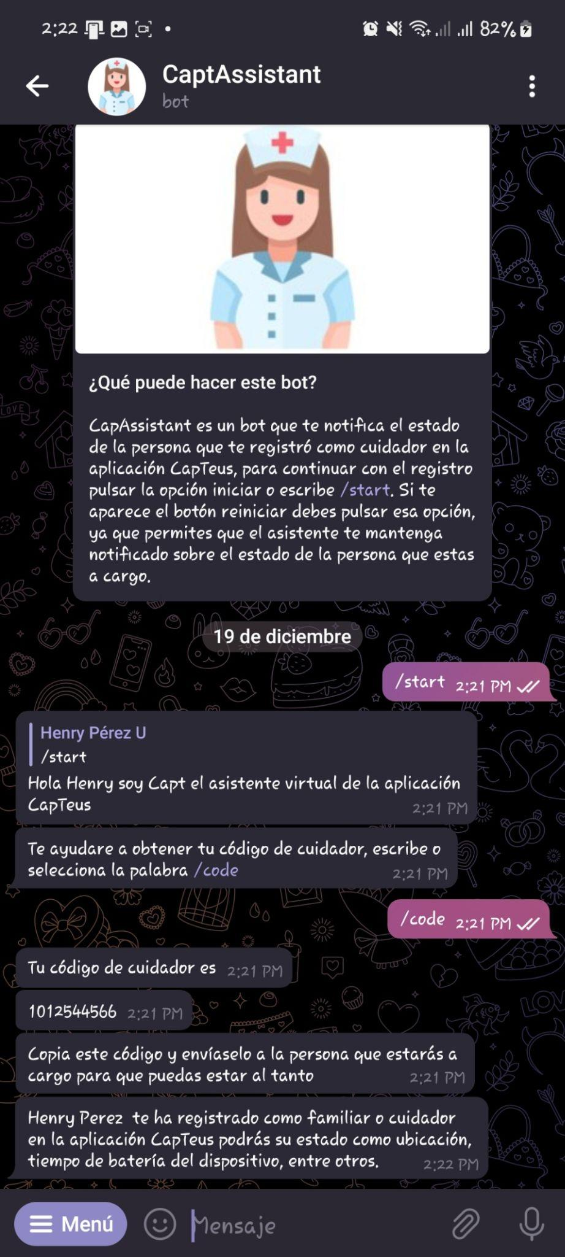
Figura 34. Interacción con el bot para obtener el código de cuidador
Elaborado por el autor

Además, en la Figura 35 se presenta un ejemplo de código en Python que muestra cómo configurar la API de Telegram. La configuración de la API de Telegram es un proceso importante para aquellos que desean utilizar la plataforma de mensajería para integrar aplicaciones y servicios en línea con los usuarios de Telegram. Con este código, se puede ver cómo se pueden realizar solicitudes a la API de Telegram y recibir respuestas, lo que permite a los desarrolladores crear aplicaciones y servicios personalizados que se integren con Telegram.
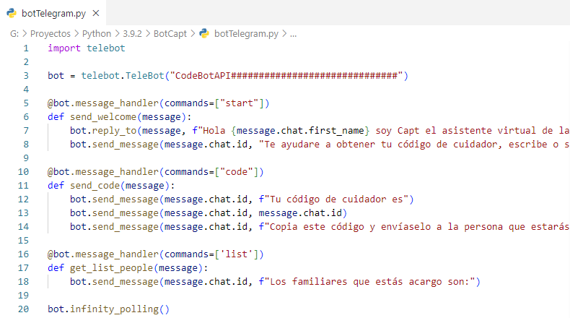
Figura 35. Código de la utilización de la API Telegram
Elaborado por el autor

Refinamiento de modelos
Durante el desarrollo del proyecto, no fue necesario realizar ningún refinamiento en los modelos, ya que, estos habían sido estructurados de manera adecuada desde un principio, sin exigir cambios significativos.

Refinamiento de software
Con el fin de mejorar el proyecto desarrollado en esta investigación, se propusieron los siguientes cambios dentro del software:
- Mejorar el algoritmo de envío de notificaciones.
- Implementar código limpio y eliminar redundancia.
- Mejorar el algoritmo de lectura de datos mediante WebSocket, permitiendo que cuando pierda la conexión pueda notificar al usuario portador.
Luego de realizar las mejoras del software, se realizaron algunas correcciones de errores y bugs encontrados dentro de la realización de prueba.

Despliegue de hardware y software
Despliegue de hardware
Para el despliegue total del dispositivo se realizaron múltiples etapas de construcción las cuales tenemos:
Construcción del dispositivo
Dentro de esta etapa se armó el dispositivo de acuerdo con las estructura que se realizó en la herramienta de TDDT4IoTS, el cual consistía en unir todos los componentes y sensores en un solo dispositivo, tal como se muestra en la Figura 36.
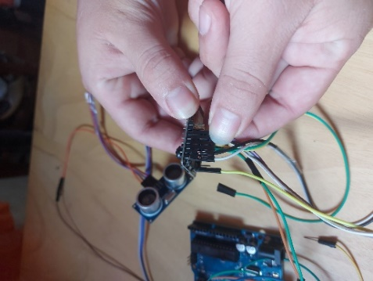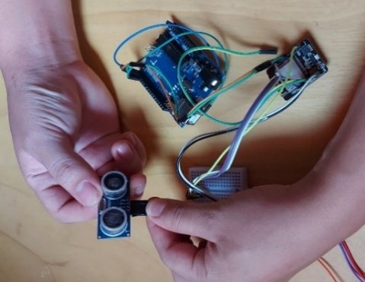
Figura 36. Armado del dispositivo
Construcción del armazón
En esta etapa, se buscó los materiales para construir el armazón, tomando en cuenta tres factores importantes: el peso, el costo y la resistencia del material. Después de evaluar cuidadosamente estas consideraciones, se decidió utilizar madera playwood debido a su fácil disponibilidad y manejo en la construcción del dispositivo.
Para lograr esto, se construyeron dos armazones utilizando máquinas industriales para cortar la madera. El autor del proyecto tenía el conocimiento y los recursos necesarios para llevar a cabo esta tarea tal como se muestra en la Figura 37. El primer armazón fue diseñado para soportar el dispositivo, mientras que el segundo fue diseñado para alojar la batería de este. Se cortaron medidas precisas para asegurar que todos los componentes y sensores del dispositivo pudieran ser acomodados adecuadamente en ambos armazones.
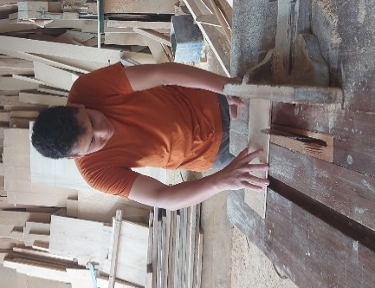
Figura 37. Cortes de piezas para el armazón

Una vez finalizados los cortes, se inició el ensamblaje de las diferentes piezas mediante el uso de pegamento fuerte, logrando dar forma a la estructura final del dispositivo tal como se muestra en la Figura 38. Es importante mencionar que este proceso fue llevado a cabo con extrema precisión y cuidado para garantizar la estabilidad y la resistencia del armazón. Además, se llevaron a cabo pruebas para verificar que todos los componentes y sensores se ajustaban correctamente y que el armazón era lo suficientemente sólido para soportar cualquier impacto o movimiento brusco. Una vez finalizada esta etapa, se procedió a continuar con el montaje de los diferentes elementos del dispositivo para completar su construcción.
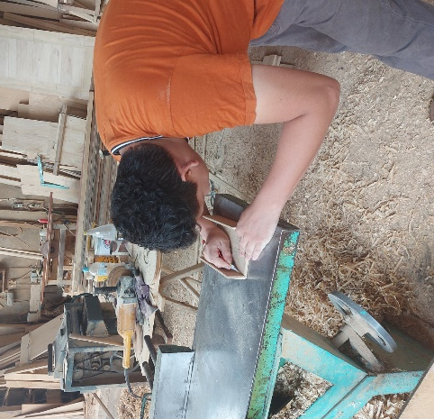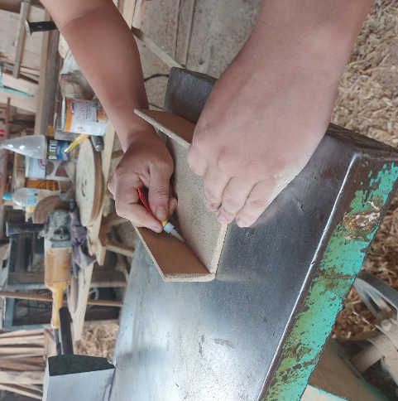
Figura 38. Montaje del armazón del dispositivo
Tras finalizar la construcción de los armazones, se procedió a ensamblar el cableado del dispositivo y finalizar el montaje de todos los componentes tal como se muestra en la Figura 39.
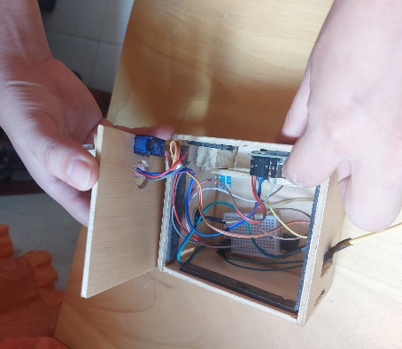
Figura 39. Montaje del dispositivo

Despliegue del Software
El despliegue del software se llevó a cabo en dos etapas. En primer lugar, se procedió a cargar el código correspondiente en la placa del dispositivo. Posteriormente, se trabajó en la creación de la aplicación móvil, utilizando los lenguajes de programación apropiados para su construcción. Para ello se presenta el sistema instalado en el smartphone del usuario.
Figura 40. Inicio de la aplicación CapTeus

También para mantener en funcionamiento el bot de Telegram e interacción con el usuario, se desplegó el código en un servidor gratuito que facilita el alojamiento de código en Python de manera gratuita, garantizando que el bot siempre disponible para la interacción con el usuario.

Evaluación de entregables
Finalmente, con la aplicación móvil y el dispositivo IoT terminados se realizaron las respectivas evaluaciones del sistema divididas en tres fases.

Fase 1. Evaluación por cada entregable
Dentro de esta fase se colocan los resultados que el investigador efectuó por cada entregable presentado en la Tabla 26.

Tabla 26. Evaluación de entregables de básicos
Entregable | Descripción de la evaluación | Cumplimiento con la tarea |  | Resultado real
Entregable | Descripción de la evaluación | Se cumplió | No se cumplió | Resultado real
Registro de usuario | Comprobar que el registro del usuario se efectué de manera correcta, para poder ingresar a la interfaz de emparejar el dispositivo de la aplicación móvil. | X |  | El investigador comprobó que el registro de usuario funcionaba correctamente y cumplía con la tarea de ingresar a la interfaz de emparejamiento del dispositivo
Registro de un familiar o cuidador | Comprobar que el registro de un familiar se efectué correctamente. Para ello, se evaluarán dos casos: el primero, en el que se verificará el registro de un familiar sin código de cuidador a través de Telegram; y el segundo, en el que se comprobará el registro de un familiar con código de cuidador mediante Telegram. | X |  | El investigador realizó tres casos de pruebas.  El primer caso consistió en registrar un familiar o cuidador sin el código.  El segundo caso consistió en registrar un familiar o cuidador con un código valido.  El tercer caso consistió en registrar un familiar o cuidador con un código no valido.  El cual los tres casos fue completado con satisfacción.
Comunicación del dispositivo con la aplicación del smartphone | Comprobar la transmisión de datos entre el dispositivo y la aplicación móvil. Para ello, se debe conectarse a la red WiFi correcta y, posteriormente, el sistema debe llamar a la interfaz de detección de obstáculos. Luego, el usuario debe activar la detección para recibir los datos a través del dispositivo. | X |  | El investigador, determino que el dispositivo se conecta de forma correcta a la red que crea el dispositivo y al seleccionar la opción detectar obstáculo comienza a obtener los datos.
Indicaciones de alerta al usuario portador | Comprobar que la aplicación móvil sea capaz de notificar sobre la presencia de un obstáculo, este entregable trabaja en conjunto con la detección de obstáculos y reconocimiento de obstáculo. | X |  | El investigador para determinar el funcionamiento de las indicaciones de alertas se trabaja en conjunto con el entregable de comunicación del dispositivo y la aplicación, reconocimiento y detección de objeto. Para ello determino que el dispositivo es capaz de alertar al usuario el objeto detectado, dirección a la que el usuario debe seguir su camino y los objetos reconocidos.
Envío de notificación por mensaje de texto | Comprobar que la aplicación de envíe a través de mensaje de texto la ubicación del usuario, para ello se debe verificar que sistema haya cambiado de su estado de monitoreando a alertando, para realizar el cambio de estado, se hace uso del botón de pánico que incorpora el dispositivo. | X |  | Para determinar el correcto funcionamiento del envío de notificaciones por mensaje de texto de lo realiza en conjunto con el entregable de comunicación del dispositivo y la aplicación del smartphone. Por lo que se determinó que la comunicación de los datos recibidos por el dispositivo cambia envía un valor adicional el que se hace comprobación y envía el mensaje de texto.
Envío de notificación por internet | Comprobar que la aplicación envíe el estado de la PDV a través de mensaje de internet, para ello los datos que se envían son la ubicación del usuario, estado de la batería y ultimo objeto reconocido. Para ello se debe verificar que sistema haya cambiado de su estado de monitoreando a alertando y adicionalmente verificar que el smartphone cuente con acceso a internet. Para realizar el cambio de estado, se hace uso del botón de pánico que incorpora el dispositivo. | X |  | Para determinar el correcto funcionamiento del envío de notificaciones por mensaje de texto de lo realiza en conjunto con el entregable de comunicación del dispositivo y la aplicación del smartphone. Por lo que se determinó que la comunicación de los datos recibidos por el dispositivo cambia envía un valor adicional el que se hace comprobación y envía el mensaje por internet.
Elaborado por el autor

Al finalizar con las evaluaciones de los entregables (Tabla 26) que requieren poca iteración en su comprobación, se concluye que pasaron todas sin ningún problema. A continuación, se realiza una evaluación a los entregables que requieren mayor iteración (Tabla 27 y Tabla 28) para comprobar su funcionamiento en un ambiente real.

Tabla 27. Evaluación de entregable – detección de obstáculos
Detección de obstáculos
Descripción | Comprobar que el dispositivo pueda detectar obstáculos a una distancia de 200 centímetros y comprobar que la dirección de la hélice del servomotor (izquierda, derecha y centro) no tenga la presencia de obstáculos. Para evaluar el entregable de detección de obstáculos, se realizarán 10 iteraciones a 3 distancias en las que el dispositivo debe detectar diferentes objetos. El objetivo es determinar su alcance y eficacia en situaciones cotidianas.
Resultados | Objeto | Distancia  cm | Éxito | Fracaso | Distancia  cm | Éxito | Fracaso | Distancia  cm | Éxito | Fracaso
Resultados | Mesa | 200 | 3 | 7 | 180 | 8 | 2 | 150 | 10 | 0
Resultados | Silla | 200 | 6 | 4 | 180 | 9 | 1 | 150 | 10 | 0
Resultados | Poste de alumbrado público | 200 | 4 | 6 | 180 | 7 | 3 | 150 | 9 | 1
Resultados | Carro | 200 | 8 | 2 | 180 | 9 | 1 | 150 | 10 | 0
Resultados | Pared | 200 | 7 | 3 | 180 | 10 | 0 | 150 | 10 | 0
Resultados | Persona | 200 | 7 | 3 | 180 | 8 | 2 | 150 | 10 | 0
Resultados | Escritorio | 200 | 8 | 2 | 180 | 10 | 0 | 150 | 10 | 0
Resultados | Motocicleta | 200 | 4 | 6 | 180 | 7 | 3 | 150 | 8 | 2
Resultados | Señalización | 200 | 1 | 9 | 180 | 4 | 6 | 150 | 7 | 3
Resultados | Arboles | 200 | 4 | 6 | 180 | 7 | 3 | 150 | 8 | 2
Elaborado por el autor

Se puede concluir que los resultados de las evaluaciones presentados en la Tabla 27 varían debido a dos factores esenciales: el alto y el ancho del objeto. Según la opiniones de los participantes, es un factor muy significativo al no poder detectar distintos objetos de menor tamaño, sin embargo, consideran que la distancia de 180 si es capaz de detectar el cual da tiempo para reaccionar y poder evadirlo. En la Figura 41 a la Figura 43, se puede visualizar de forma gráfica los resultados obtenidos durante la realización de la prueba.

Figura 41. Detección de objetos a 200 centímetros
Elaborado por el autor

Figura 42. Detección de objetos a 180 centímetros
Elaborado por el autor

Figura 43. Detección de objeto a 150 centímetros
Elaborado por el autor

Tabla 28. Evaluación de entregables - reconocimiento de obstáculos
Reconocimiento de obstáculos
Descripción | Para evaluar el correcto funcionamiento del reconocimiento de obstáculos, este entregable trabaja conjuntamente con la detección de obstáculos. Para ello se busca comprobar que el sistema sea capaz de reconocer los objetos que se presenta en frente del usuario portador, para ello se colocó 10 objetos, con la distancia de (200 cm, 180 cm y 150 cm). Una vez que el dispositivo detecta un obstáculo, la aplicación del smartphone captura una imagen de la cámara del dispositivo y la analiza utilizando el modelo computacional propuesto. De esta forma, se puede determinar la cantidad de objetos detectados.
Resultados | Objeto | Distancia  cm | Porcentaje de exactitud en % | Distancia  cm | Porcentaje de exactitud en % | Distancia  cm | Porcentaje de exactitud en %
Resultados | Mesa | 200 | 60 | 180 | 70 | 150 | 70
Resultados | Silla | 200 | 80 | 180 | 80 | 150 | 80
Resultados | Poste de alumbrado público | 200 | 20 | 180 | 30 | 150 | 30
Resultados | Carro | 200 | 100 | 180 | 100 | 150 | 100
Resultados | Pared | 200 | 100 | 180 | 100 | 150 | 100
Resultados | Persona | 200 | 100 | 180 | 100 | 150 | 100
Resultados | Escritorio | 200 | 70 | 180 | 80 | 150 | 80
Resultados | Motocicleta | 200 | 90 | 180 | 100 | 150 | 100
Resultados | Señalización | 200 | 60 | 180 | 70 | 150 | 70
Resultados | Arboles | 200 | 30 | 180 | 30 | 150 | 30
Elaborado por el autor

Se puede concluir que los resultados de las evaluaciones presentados en la Tabla 28 variaron por los datos entrenados en el modelo usado y la distancia en la que el objeto es reconocido. Según comentarios por los participantes, si reconoció los objetos propuestos, aunque existió algunos datos de reconocimiento erróneos, consideran que esto se puede mejorar significativamente. Además, se hizo una evaluación adicional con una distancia menor a las realizadas en la prueba y consiste en detectar un objeto a 100 centímetros de distancia, el cual 5 de 10 objetos propuesto fueron reconocidos con exactitud (Silla, Persona, Carro, Motocicleta y Pared). En la Figura 44 a la Figura 46 se puede visualizar de forma gráfica los resultados obtenidos durante la realización de la prueba.

Figura 44. Reconocimiento de objetos a 200 centímetros
Elaborado por el autor

Figura 45. Reconocimiento de objetos a 180 centímetros
Elaborado por el autor

Figura 46. Reconocimiento de objetos a 150 centímetros
Elaborado por el autor

Fase 2. Evaluación Piloto
Dentro de esta fase se realizó una evaluación piloto con algunas personas que no contaban con una discapacidad visual. Sin embargo, para realizar las evaluaciones se optó en vendarles los ojos con el objetivo de simular a una persona con discapacidad visual, provocando una ceguera.
Luego de la realización de la prueba piloto se mejoraron puntos importantes sobre la aplicación móvil y que fueron descritos por los participantes, estos puntos fueron:
- Mejorar el texto de la lectura del asistente virtual.
- Mejorar la precisión del reconocimiento de obstáculos e indicaciones del asistente.

Fase 3. Evaluación con usuarios representativos
Una vez que se realizaron las mejoras que fueron descritas en la evaluación piloto, se empezó una la evaluación con estudiantes de la Universidad Técnica Estatal de Quevedo que cuenten con una discapacidad independientemente de su grado de discapacidad. También se tuvo el apoyo de personas con un grado de discapacidad visual del 100% (con ceguera) de la Escuela de Educación Especial “18 de Mayo” y de la Fundación Ecuatoriana para Ciegos.
La evaluación consistió en que el usuario utilizará el dispositivo IoT y la aplicación móvil para ir de un punto inicial a un punto final, evadiendo una serie de obstáculos que se encontraban en su camino, independientemente del tiempo que le tomara llegar a su destino. Una vez que el participante haya llegado a su destino se le solicito contestar una serie de preguntas para conocer la experiencia en utilizar el sistema CapTeus.

Resultados del cuestionario demográfico
La realización del cuestionario demográfico (Anexo 4) demostró los siguientes resultados:
- Se hizo una encuesta a usuarios representativos y se ha demostrado en la Figura 47 que la causa de propagación de su discapacidad visual no es solamente por nacimiento, ya que, puede ser propagada por enfermedad como: la catarata, el envejecimiento, una enfermedad cronológica o la glaucoma, esto independientemente el tiempo en que se le propague la enfermedad.

Figura 47. Causa de discapacidad visual de los participantes
Elaborador por el autor
- De acuerdo con una encuesta reciente, el 35% de las personas con discapacidad visual informaron tener dificultades para desplazarse de un lugar a otro. Por esta razón, la idea de diseñar un dispositivo de movilidad es muy bien recibida y podría mejorar significativamente su calidad de vida.
- En la realización de evaluación con usuarios representativos se tuvo la participación de una serie de personas donde el 33% de los participantes eran estudiantes, un 52% eran personas que contaban con una ocupación como docente, vendedor ambulante, trabajador, entre otros y un 15% no contaba una ocupación.
- Un factor clave a considerar en la evaluación es el uso de un bastón blanco como medio de movilidad. Según los resultados, el 67% de los participantes informaron haber utilizado o estar usando actualmente un bastón blanco para trasladarse y un 33% de los participantes no utilizan o desconocen el uso del bastón.
- Además, otro factor importante a evaluar es el uso de dispositivos móviles inteligentes en la vida cotidiana. De acuerdo con los resultados, el 86% de los participantes informaron manejar con habilidad este tipo de dispositivos, mientras que el 14% reportaron dificultades en su uso. Es importante destacar que este último porcentaje corresponde a personas de edad avanzada con discapacidad visual, quienes fueron evaluados junto con participantes entre 25 y 75 años.

Resultado del cuestionario de escala de usabilidad del sistema
Para la realización del cuestionario de escala de usabilidad del sistema (SUS), se realizaron una serie de preguntas dividida en dos partes (Anexo 5 – Anexo 6) el cual se dio como resultado los siguientes puntos:
- Los resultados que se analizan en esta sección corresponden a las respuestas del cuestionario SUS (ver Anexo 5) que se aplicaron a los cinco usuarios participantes. Luego de tabular los datos obtenidos, la Figura 48 evidencia que la media de los datos recolectados es del 70% con una desviación estándar del 7,52 con respecto a la media. De acuerdo con Bangor [39], el adjetivo que describe la media obtenida indica que el sistema tiene un nivel de usabilidad bueno.

Figura 48. Datos del cuestionario SUS por participante
Elaborado por el autor
- La pregunta sobre la colocación del dispositivo en la cintura reveló que el 82% de los participantes no tuvo problemas en su uso, mientras que el 11% experimentó dificultades debido a la complejidad en su colocación. Además, un 7% requirió la ayuda de otras personas. Sin embargo, a pesar de estos pequeños desafíos, los participantes estuvieron de acuerdo en que un tamaño más reducido del dispositivo sería altamente benéfico para su uso cotidiano. La reducción del tamaño no solo mejoraría la facilidad de uso, sino que también permitiría una mayor portabilidad y comodidad para llevar el dispositivo a cualquier lugar. Además, sería más fácil de guardar y transportar, lo que lo hace ideal para su uso en diferentes situaciones.
- Una de las opiniones más importantes expresadas por los participantes es sobre el potencial del dispositivo para ayudar a las personas con discapacidad visual a moverse de un lugar a otro. De acuerdo con los resultados, la Figura 49 muestra que una proporción significativa de los participantes está de acuerdo en que el dispositivo puede ser de gran ayuda para mejorar la movilidad de las personas con discapacidad visual.

Figura 49. Resultado de dispositivo apto para ayudar a las PDV
Elaborado por el autor
- Finalmente, los participantes expresaron su acuerdo en que el dispositivo CapTeus puede ser de gran ayuda para las personas con discapacidad visual. Sin embargo, también destacaron la importancia de seguir mejorando y actualizando el dispositivo con tecnologías avanzadas para asegurar su efectividad y accesibilidad. Además, destacaron la importancia de que el dispositivo esté disponible y asequible para todas las personas, independientemente de su situación económica, para que todos puedan tener acceso a esta tecnología que puede mejorar significativamente su calidad de vida.

Mantenimiento
El mantenimiento del prototipo y sistema es clave para garantizar su funcionamiento óptimo. La Tabla 29 detalla las tareas de mantenimiento que se deben llevar a cabo periódicamente, tanto trimestrales como anuales, con el objetivo de asegurarse de que el prototipo y sistema estén siempre activos y funcionando de manera eficiente. Al realizar estas tareas de mantenimiento, se podrán prevenir posibles problemas y garantizar un rendimiento óptimo del sistema.
Tabla 29. Definición de tareas de mantenimiento
N° | Tareas de mantenimiento | Frecuencia de mantenimiento
N° | Tareas de mantenimiento | Trimestral | Anual
1 | Limpieza interna del dispositivo | X
2 | Verificar la fluctuación de energía. | X
3 | Verificar las conexiones de cables, componentes y sensores. |  | X
4 | Verificar la comunicación de datos entre el dispositivo IoT y el dispositivo móvil. |  | X
5 | Mantenimiento a la correa del dispositivo IoT |  | X
6 | Comprobación de estado de batería del dispositivo |  | X
Elaborado por el autor

Alcance y limitaciones
Este proyecto busca alcanzar el cumplimiento con todos lo requisitos de cada PDV, y como todo proyecto se rige a diferentes limitaciones.

Alcances
En este proyecto, se busca mejorar la movilidad y seguridad de las personas con discapacidad visual. Para lograrlo, se utilizaron tecnologías accesibles para su construcción permitiendo detectar obstáculos en tiempo real y notificar a la persona. Además, se trabajó con dispositivos móviles inteligentes en vista de que muchas de las personas con discapacidad visual ya los utilizan de manera efectiva. Con este proyecto, se busca empoderar a las personas con discapacidad visual para que puedan desplazarse con seguridad e independencia, mejorando su calidad de vida sobre todo a las personas que recién comienza a padecer este tipo de discapacidad.

Limitaciones
El dispositivo y la aplicación móvil está sujeto a varias limitaciones entre ellas tenemos:
Implementación de conexión automática mediante WiFi
En la aplicación móvil se programó un módulo capaz de llamar al panel de configuración WiFi del smartphone, para que el usuario se conecte manualmente a la WiFi del dispositivo CapTeus. Por lo que el usuario debe verificar que la aplicación móvil esté conectada al WiFi del dispositivo correspondiente.
Reconocimiento de objetos
El proyecto tecnológico cuenta con un número limitado de objetos que puede ser reconocido a través del modelo seleccionado y la API de TensorFlow Lite, dando la capacidad de reconocer 20 objetos en una sola imagen. Aunque el modelo puede ser reentrenado para aumentar la cantidad de tipos objetos a reconocer, esto requiere una cantidad significativa de datos y tiempo adicional para ser implementado.
Fluctuación de energía del dispositivo IoT
El prototipo del dispositivo tiene una limitación en su uso, ya que solo puede funcionar durante un máximo de tres horas. Después de ese tiempo, el dispositivo comienza a experimentar apagones o reinicios repentinos, lo que puede afectar negativamente su funcionamiento y la precisión de los componentes y sensores. La inestabilidad en la energía es un problema crítico que debe ser abordado para que el dispositivo pueda cumplir con su propósito original de manera efectiva y fiable.
Envío de notificación a los familiares responsable de una PDV
Es fundamental resaltar que el prototipo actual del dispositivo presenta una limitación en su capacidad para enviar notificaciones a través de internet. Existe la posibilidad de que los dispositivos que usen la funcionalidad de usar los datos móviles mientras que la conexión WiFi es inestable, pueden fallar en ciertos momentos. Esta limitación representa un obstáculo importante para el envío de notificaciones por internet a un familiar o persona responsable, en caso de que la persona con discapacidad visual a cargo se encuentre en peligro. Limitándose a solo hacer uso de la funcionalidad de enviar por mensaje de texto.

CAPÍTULO VII

CONCLUSIONES Y RECOMENDACIONES

Conclusiones
En este documento se presenta a CapTeus como un sistema basado en internet de las cosas para detectar y reconocer objetos para ayudar en el desplazamiento de las PDV tanto en un ambiente interno como externo. Se desarrolló bajo la metodología TDDM4IoTs la cual consiste en once fases de desarrollo, dando respuesta a cada uno de los objetivos presentados en este proyecto.
Se logró crear un prototipo de dispositivo que ayuda a personas con discapacidad visual a moverse de manera segura. Este dispositivo logró una usabilidad del 70% por parte de los usuarios con discapacidad visual, denotándolo como un sistema innovador que representa una gran oportunidad para mejorar la calidad de vida de las personas con discapacidad visual y se espera ver su evolución y mejora en el futuro.
Para desarrollar este trabajo se realizó un análisis del estado del arte y se entrevistó a personas con discapacidad visual, para determinar los lineamientos de diseño para el uso de dispositivos IoT enfocados en la detección de obstáculos y la emisión de notificaciones para esta población. Estos lineamientos abarcan aspectos como la accesibilidad, la facilidad de uso, la fiabilidad y la seguridad de los dispositivos, así como la importancia de la retroalimentación táctil y auditiva para la detección de obstáculos.
Para la detección de obstáculos se utilizaron modelos computacionales entrenados y tecnologías accesibles que ayudan en el reconocimiento de objetos. Uno de los componentes clave es el módulo ESP32 CAM, el cual permite capturar imágenes y transmitirlas a través de la red. También se hizo uso de la API de TensorFlow Lite para dispositivos móviles, lo cual permitió la identificación de objetos en tiempo real, ya que, los modelos computacionales entrenados utilizados vienen pre-entrenado por la API y luego reentrenado para el idioma español.
La detección de obstáculos, incorporó funcionalidad que permite brindar un mayor nivel de seguridad y tranquilidad a las personas con discapacidad visual y a las FPIB. Se implementó la opción de enviar notificaciones en tiempo real a las FPIB responsables del cuidado de la persona con discapacidad visual. Estas notificaciones pueden ser enviadas por medio de mensaje de texto y también a través de internet utilizando servicios gratuitos como la API de Telegram. De esta manera, se establece una comunicación fluida y constante entre la persona con discapacidad visual y su entorno, lo cual brinda un mayor nivel de seguridad y tranquilidad a ambas partes. Con esta funcionalidad, se espera mejorar la calidad de vida de las personas con discapacidad visual y su entorno, al permitirles mantenerse conectados y tener una mayor sensación de seguridad y tranquilidad en su día a día.
Después de haber construido el prototipo de dispositivo para la detección de obstáculos, se llevó a cabo un análisis de la usabilidad con la colaboración de personas con discapacidad visual. Estas personas fueron clave para entender cómo el dispositivo se adapta a sus necesidades y requisitos, y para conocer de primera mano su experiencia al utilizar el prototipo. Los resultados de esta evaluación fueron muy positivos, ya que la mayoría de las personas con discapacidad visual encontraron el dispositivo fácil de usar y de gran ayuda en su día a día. Estos hallazgos demuestran que el prototipo cumple con los estándares de usabilidad y está diseñado para responder a las necesidades reales de las PDV.

Recomendaciones y trabajo futuro
En este proyecto se espera que pueda mejorar y adaptar todas las necesidades de una PDV, por lo que se plantea lo siguiente.

Recomendaciones
- Para mejorar la experiencia del usuario, se recomienda instalar una batería de mayor duración y reducir el tamaño en el compartimiento del prototipo. De esta manera, se extenderá significativamente el tiempo de uso del dispositivo.
- Para poder hacer uso de las funcionalidades que ofrece el sistema CapTeus, es necesario que el usuario mantenga su dispositivo móvil conectado a Internet mediante una conexión a datos móviles.
- Para garantizar una detección precisa de los objetos frente a la persona, se recomienda mantener el dispositivo en el centro, de modo que los sensores puedan captar con facilidad cualquier objeto que se encuentre en esa dirección.

Trabajo futuro
- El prototipo obtuvo resultados positivos en la evaluación de usabilidad, sin embargo, es importante destacar que todavía hay margen para mejoras y desarrollo. Cualquier persona interesada puede continuar trabajando en el proyecto para abordar las necesidades de personas con discapacidad visual y mejorar la funcionalidad del dispositivo. En el futuro, se espera diseñar un dispositivo más compacto y adaptable a las necesidades y preferencias de este grupo de personas.
- Es importante realizar más entrevistas y consultar a especialistas en el campo para obtener una comprensión completa de las necesidades y expectativas de este grupo. Para futuros diseños y desarrollos de dispositivos IoT, se recomienda considerar factores cruciales como la accesibilidad, la usabilidad y la seguridad.
- Desarrollar un dispositivo independiente de la aplicación móvil que incorpore una placa de audio para conectar audífonos jack 3.5 mm, con el fin de reducir la dependencia de los smartphones y facilitar su uso para personas con discapacidad visual. Además, se planea integrar un módulo similar a la SIM-800 que permita acceder a internet mediante una tarjeta SIM de cualquier operador, lo que ampliará las opciones de notificación y permite que el dispositivo consuma datos en un servidor en la nube. Estas mejoras aumentarán la eficiencia y usabilidad del dispositivo para un público más amplio.
- Realizar un reentrenamiento del modelo de reconocimiento de objetos para ampliar su capacidad de detección y reconocimiento de una mayor cantidad de obstáculos. Además, optimizar los algoritmos de detección de objetos para garantizar una detección rápida y precisa de los obstáculos en el camino de la persona con discapacidad visual.
- Finalmente, es importante tener en cuenta que para obtener resultados más precisos y aumentar la credibilidad en la investigación, es esencial ampliar la muestra de personas con discapacidad visual (con ceguera) que participen en el estudio. Es fundamental contar con una amplia representación de este grupo para poder tener una visión más completa y precisa sobre sus necesidades y expectativas con respecto a los dispositivos IoT enfocados en la detección de obstáculos y la emisión de notificaciones.

CAPÍTULO VIII

BIBLIOGRAFÍA

Bibliografía
[1] Consejo Nacional para la Igualdad de Discapacidades, “Estadísticas de Discapacidad,” Consejo de discapacidad, 2022. https://www.consejodiscapacidades.gob.ec/estadisticas-de-discapacidad/ (accessed Jun. 27, 2022).
[2] S. Vorapatratorn, K. Teachavorasinskun, N. Chanwarapha, A. Suchato, and P. Punyabukkana, “Directional Obstacle Warning Device Using Multiple Ultrasonic Transducers for People with Visual Disabilities,” in Proceedings of the International Convention on Rehabilitation Engineering &amp; Assistive Technology, in i-CREATe 2015. Midview City, SGP: Singapore Therapeutic, Assistive &amp; Rehabilitative Technologies (START) Centre, 2015.
[3] J. Hertel, A. Schaare, P. Feuerbach, O. Ariza, and F. Steinicke, “STIC - Sensory and tactile improved cane,” ACM International Conference Proceeding Series, pp. 765–769, Sep. 2019, doi: 10.1145/3340764.3344905.
[4] E. Williams, Z. Cleghern, M. Foster, T. Holder, D. Roberts, and A. Bozkurt, “A Smart Collar for Assessment of Activity Levels and Environmental Conditions for Guide Dogs,” Proceedings of the Annual International Conference of the IEEE Engineering in Medicine and Biology Society, EMBS, vol. 2020-July, pp. 4628–4631, Jul. 2020, doi: 10.1109/EMBC44109.2020.9175814.
[5] Q. Wang, K. Zhang, K. Zhao, and M. Liao, “Smart Seeing Eye Dog Wheeled Assistive Robotics,” 2021 3rd International Symposium on Robotics and Intelligent Manufacturing Technology, ISRIMT 2021, pp. 104–108, 2021, doi: 10.1109/ISRIMT53730.2021.9596792.
[6] Escuela de Perros Guía Ecuatorianos, “Preguntas frecuentes,” EPGE, 2022. https://www.perrosguiaecuatorianos.org.ec/preguntas-frecuentes/ (accessed Jan. 02, 2023).
[7] S. Ríos, “Así se entrena a un perro guía: dos años de formación para ser los ojos de quienes no ven,” Web 20 Minutos, Sep. 24, 2015. https://www.20minutos.es/noticia/2561921/0/formacion-entrenamiento/perros-guia/personas-ciegas/ (accessed Feb. 14, 2023).
[8] D. Gupta, S. Rani, S. Raza, N. M. Faseeh Qureshi, R. F. Mansour, and M. Ragab, “Security paradigm for remote health monitoring edge devices in internet of things,” Journal of King Saud University - Computer and Information Sciences, Jan. 2023, doi: 10.1016/J.JKSUCI.2022.12.020.
[9] B. Leporini, M. Rosellini, and N. Forgione, “Haptic Wearable System to Assist Visually-Impaired People in Obstacle Detection,” ACM International Conference Proceeding Series, pp. 269–272, Jun. 2022, doi: 10.1145/3529190.3529217.
[10] S. Vorapatratorn and K. Teachavorasinskun, “ISonar-2: Obstacle Warning Device, the Assistive Technology Integrated with Universal Design for the Blind,” in Proceedings of the 11th International Convention on Rehabilitation Engineering and Assistive Technology, in i-CREATe 2017. Midview City, SGP: Singapore Therapeutic, Assistive &amp; Rehabilitative Technologies (START) Centre, 2017.
[11] J. L. Correa Andrade and I. R. Reyes Alfaro, “Análisis de la Función (Accesos – Circulaciones) y el Mobiliario Móvil en Personas con Discapacidad en el Centro de Salud Chilca Huancayo,” UPLA, Feb. 17, 2022. http://informatica.upla.edu.pe/handle/20.500.12848/3420 (accessed Jun. 20, 2022).
[12] S. Vorapatratorn and K. Nambunmee, “ISonar: An Obstacle Warning Device for the Blind,” in Proceedings of the 7th International Convention on Rehabilitation Engineering and Assistive Technology, in i-CREATe ’13. Midview City, SGP: Singapore Therapeutic, Assistive &amp; Rehabilitative Technologies (START) Centre, 2013. doi: 10.5555/2567429.2567494.
[13] H. Hakim and A. Fadhil, “Navigation system for visually impaired people based on RGB-D camera and ultrasonic sensor,” in ACM International Conference Proceeding Series, Association for Computing Machinery, Apr. 2019, pp. 172–177. doi: 10.1145/3321289.3321303.
[14] U. Veracruzana Av Xalapa esq Av Camacho, C. Rusu, F. Álvarez, E. Benítez-Guerrero Universidad Veracruzana Av Xalapa esq Av Camacho, M. edbenitez, and uvmx A. Esparza Universidad Veracruzana Av Xalapa esq Av Camacho, “Applying usability evaluation methods with blind users: A systematic mapping study,” ACM International Conference Proceeding Series, vol. Part F131194, Sep. 2017, doi: 10.1145/3123818.3123829.
[15] M. Kuribayashi et al., “Corridor-Walker: Mobile Indoor Walking Assistance for Blind People to Avoid Obstacles and Recognize Intersections,” Proc ACM Hum Comput Interact, vol. 6, no. MHCI, Sep. 2022, doi: 10.1145/3546714.
[16] H. H. Qureshhi and D. H. ten Wong, “Usability Analysis of Adaptive Characteristics in Mobile Phones for Visually Impaired People,” ACM International Conference Proceeding Series, pp. 63–67, Aug. 2020, doi: 10.1145/3418994.3419005.
[17] S. Mohapatra, S. H. Rout, V. Tripathi, T. Saxena, and Y. Karuna, “Smart Walking Stick for Blind Integrated with SOS Navigation System,” Proceedings of the 2nd International Conference on Trends in Electronics and Informatics, ICOEI 2018, pp. 441–447, Nov. 2018, doi: 10.1109/ICOEI.2018.8553935.
[18] K. Ito et al., “CyARM: An alternative aid device for blind persons,” Conference on Human Factors in Computing Systems - Proceedings, pp. 1483–1486, 2005, doi: 10.1145/1056808.1056947.
[19] N. Tahoun, A. Awad, and T. Bonny, “Smart assistant for blind and visually impaired people,” ACM International Conference Proceeding Series, pp. 227–231, Oct. 2019, doi: 10.1145/3369114.3369139.
[20] Emmanuel Bertin, Noel Crespi, and Thomas Magedanz, Evolution of Telecommunication Services, vol. 7768. in Lecture Notes in Computer Science, vol. 7768. Berlin, Heidelberg: Springer Berlin Heidelberg, 2013. doi: 10.1007/978-3-642-41569-2.
[21] T. Frank, M. Pührerfellner, B. von Rechbach, and D. Lechner, “Log files. Stories from the Internet of Things,” ACM International Conference Proceeding Series, Oct. 2017, doi: 10.1145/3131542.3140279.
[22] R. McCreadie, D. Albakour, J. Manotumruksa, C. Macdonald, and I. Ounis, “Teaching the internet of things,” GetMobile: Mobile Computing and Communications, pp. 39–80, Jan. 2017, doi: 10.1145/3036699.3036707.
[23] Arduino CI, “Arduino UNO,” Arduino.cl, 2022. https://arduino.cl/arduino-uno/ (accessed Jun. 17, 2022).
[24] E. J. Morgan, “HCSR04 Ultrasonic Sensor,” Winter 2014, Accessed: Jul. 01, 2022. [Online]. Available: https://kysungheo.com/wp-content/uploads/2022/03/HC-SR04-ETC.pdf
[25] Solectro, “¿Cómo funciona el sensor de ultrasonidos medidor de distancia? ,” 2021. https://solectroshop.com/es/blog/como-funciona-el-sensor-de-ultrasonidos-medidor-de-distancia--n99 (accessed Feb. 17, 2023).
[26] T. L. Estévez Dorantes, D. Bertani Hernández, A. León Reyes, and C. E. Miranda Medina, “Development of a powerful facial recognition system through an API using ESP32-Cam and Amazon Rekognition service as tools offered by Industry 5.0,” in 2022 the 5th International Conference on Machine Vision and Applications (ICMVA), New York, NY, USA: ACM, Feb. 2022, pp. 76–81. doi: 10.1145/3523111.3523122.
[27] “ESP32-CAM Troubleshooting Guide: Most Common Problems Fixed,” Random Nerd Tutorials, 2023. https://randomnerdtutorials.com/esp32-cam-troubleshooting-guide/ (accessed Feb. 19, 2023).
[28] P. Singh and A. Manure, “Introduction to TensorFlow 2.0,” Learn TensorFlow 2.0, pp. 1–24, 2020, doi: 10.1007/978-1-4842-5558-2_1.
[29] M. Abadi et al., “TensorFlow: Large-Scale Machine Learning on Heterogeneous Distributed Systems,” 2015, Accessed: Jan. 01, 2023. [Online]. Available: www.tensorflow.org.
[30] Android, “Qué es Android,” 2022. https://www.android.com/intl/es_es/what-is-android/ (accessed Jan. 01, 2023).
[31] S. Mayer, H. V. Le, and N. Henze, “Machine learning for intelligent mobile user interfaces using TensorFlow,” Proceedings of the 19th International Conference on Human-Computer Interaction with Mobile Devices and Services, MobileHCI 2017, Sep. 2017, doi: 10.1145/3098279.3119915.
[32] H. V. Le, S. Mayer, and N. Henze, “Machine learning with tensorflow for mobile and ubiquitous interaction,” ACM International Conference Proceeding Series, pp. 567–572, Nov. 2017, doi: 10.1145/3152832.3156559.
[33] W. H. Yun, J. Lee, J. H. Lee, and J. Kim, “Object recognition and pose estimation for modular manipulation system: Overview and initial results,” 2017 14th International Conference on Ubiquitous Robots and Ambient Intelligence, URAI 2017, pp. 198–201, Jul. 2017, doi: 10.1109/URAI.2017.7992711.
[34] Google Brain Team, “TensorFlow,” 2022. https://www.tensorflow.org/?hl=es-419 (accessed Jul. 01, 2022).
[35] N. Dey, A. Paul, P. Ghosh, C. Mukherjee, R. De, and S. Dey, “Ultrasonic Sensor Based Smart Blind Stick,” Proceedings of the 2018 International Conference on Current Trends towards Converging Technologies, ICCTCT 2018, Nov. 2018, doi: 10.1109/ICCTCT.2018.8551067.
[36] A. A. Aal, “How to Create a Telegram Bot,” 2022. https://www.toptal.com/python/telegram-bot-tutorial-python (accessed Feb. 07, 2023).
[37] G. Guerrero Ulloa, M. J. Hornos, and C. Rodríguez Domínguez, “TDDM4IoTS: A Test-Driven Development Methodology for Internet of Things (IoT)-Based Systems,” Communications in Computer and Information Science, vol. 1193 CCIS, pp. 41–55, 2020, doi: 10.1007/978-3-030-42517-3_4/COVER/.
[38] A. R. Façanha, T. Darin, W. Viana, and J. Sánchez, “O&M Indoor Virtual Environments for People Who Are Blind,” ACM Transactions on Accessible Computing (TACCESS), vol. 13, no. 2, Aug. 2020, doi: 10.1145/3395769.
[39] A. Bangor, P. T. Kortum, and J. T. Miller, “An Empirical Evaluation of the System Usability Scale,” Int J Hum Comput Interact, vol. 24, no. 6, pp. 574–594, 2008, doi: 10.1080/10447310802205776.
[40] Z. Lu, Z. Zheng, H. Yin, and W. Tang, “Design of Blind Guide and Obstacle Avoidance Bracelet Based on Ultrasonic,” ACM International Conference Proceeding Series, pp. 59–64, Oct. 2021, doi: 10.1145/3501409.3501421.
[41] B. Leporini, M. Rosellini, and N. Forgione, “Haptic Wearable System to Assist Visually-Impaired People in Obstacle Detection,” The15th International Conference on PErvasive Technologies Related to Assistive Environments, pp. 269–272, Jun. 2022, doi: 10.1145/3529190.3529217.
[42] N. Pratyusha, P. Thadani, A. Sharma, P. Mishra, and R. Ku. Dwivedi, “Obstacle and range detection for cane using ultrasonic and gyroscopic sensor,” International Journal of Advance Research, Ideas and Innovations in Technology, vol. 4, no. 2, pp. 2133–2138, 2018, doi: xx.xxx/ijariit-v4i2-1986.
[43] G. Guerrero-Ulloa, A. Méndez-García, V. Torres-Lindao, V. Zamora-Mecías, C. Rodríguez-Domínguez, and M. J. Hornos, “Internet of Things (IoT)-based indoor plant care system,” J Ambient Intell Smart Environ, vol. 15, no. 1, pp. 47–62, Jan. 2023, doi: 10.3233/AIS-220483.
[44] J. M. Corchado et al., “Development and Assessment of an Indoor Air Quality Control IoT-Based System,” Electronics 2023, Vol. 12, Page 608, vol. 12, no. 3, p. 608, Jan. 2023, doi: 10.3390/ELECTRONICS12030608.
[45] Google Inc, “Android Developers - Machine Learning,” 2023. https://developer.android.com/ml?hl=es-419 (accessed Mar. 31, 2023).
[46] TensorFlow, “TensorFlow Lite,” 2022. https://www.tensorflow.org/lite/android/quickstart?hl=es-419 (accessed Mar. 31, 2023).
[47] J. M. López, “Alojamiento para proyectos de software más allá de GitHub,” 2020. https://blogthinkbig.com/alternativas-github-hospedar-software (accessed Mar. 31, 2023).

CAPÍTULO IX

ANEXOS
Lomo:
Prototipo de dispositivo para la detección y reconocimiento de obstáculos para personas con discapacidad visual
2023

Consentimiento informado
Anexo 1. Formato de consentimiento informado
Consentimiento informado

Estimado(a) participante:

El objetivo de este documento es entregar la información necesaria para que usted pueda decidir si participa o no en la investigación sobre un “Sistema basado en Internet de las Cosas para la detección y reconocimiento de obstáculos para personas con discapacidad visual”, realizada bajo la dirección del docente Ing. Gleiston Cicerón Guerrero Ulloa M.Sc.
La participación consiste únicamente en utilizar el sistema entregado en la forma señalada por el investigador. Para su uso, usted tendrá asesoramiento por parte del investigador sobre el manejo del dispositivo tanto como instalación de la aplicación, registro de datos para uso de la aplicación y emparejamiento con el dispositivo móvil al dispositivo de detección de obstáculos y reconocimiento de objetos. Por lo tanto, al finalizar todo ese proceso usted deberá recorrer de un punto de inicio a un punto de final evadiendo los obstáculos sin importar el tiempo que le tome llegar a su destino final. Esta actividad se llevará acaba en un ambiente controlado que puede ser un aula o una habitación del hogar.
La información obtenida a través de este estudio será mantenida bajo estricta confidencialidad y sus nombres no serán utilizados. Usted tiene el derecho de retirar el consentimiento para la participación en cualquier momento. El estudio no conlleva ningún riesgo para usted, y tampoco recibirá compensación alguna. Si tiene alguna pregunta sobre esta investigación se puede comunicar al email gguerrero@uteq.edu.ec.

Henry Heriberto Pérez Muñoz  CI.1206784777  Alumno |  | Ing. Gleiston Cicerón Guerrero Ulloa M.Sc  CI. 0913531752  Director de proyecto

Después de haber leído el procedimiento descrito arriba, de que los investigadores han explicado el procedimiento y habiendo contestado las preguntas, el participante (abajo firmante), voluntariamente da su consentimiento para colaborar en el presente estudio.

Participante: _______________________________ Firma: ___________________

Fecha: ________________________________
Consentimiento firmado por uno de los participantes
Anexo 2. Consentimiento informado firmado
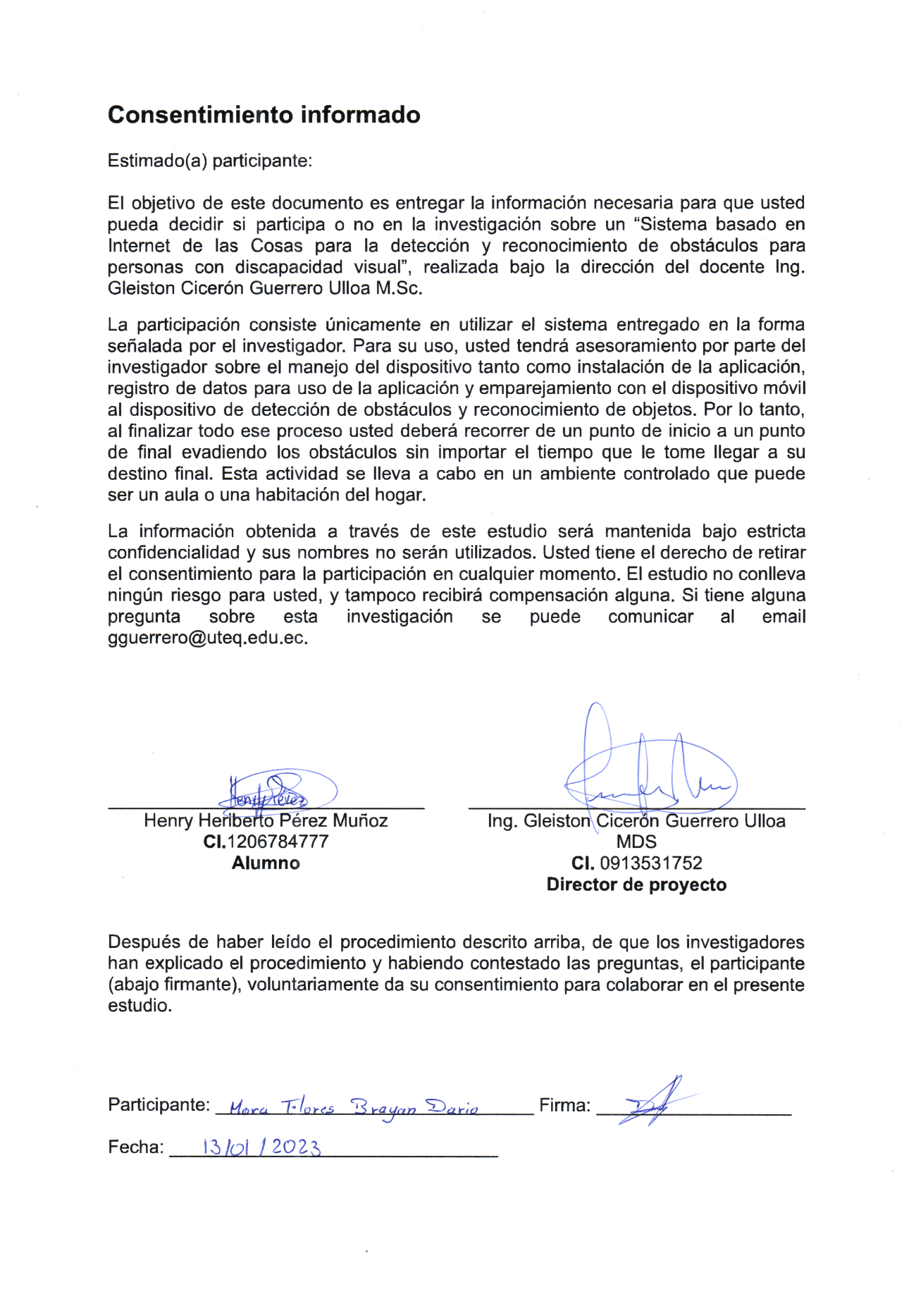

Oficio de permiso de colaboración con la Fundación Ecuatoriana para Ciegos (FUNECI)
Anexo 3. Oficio de colaboración con FUNECI
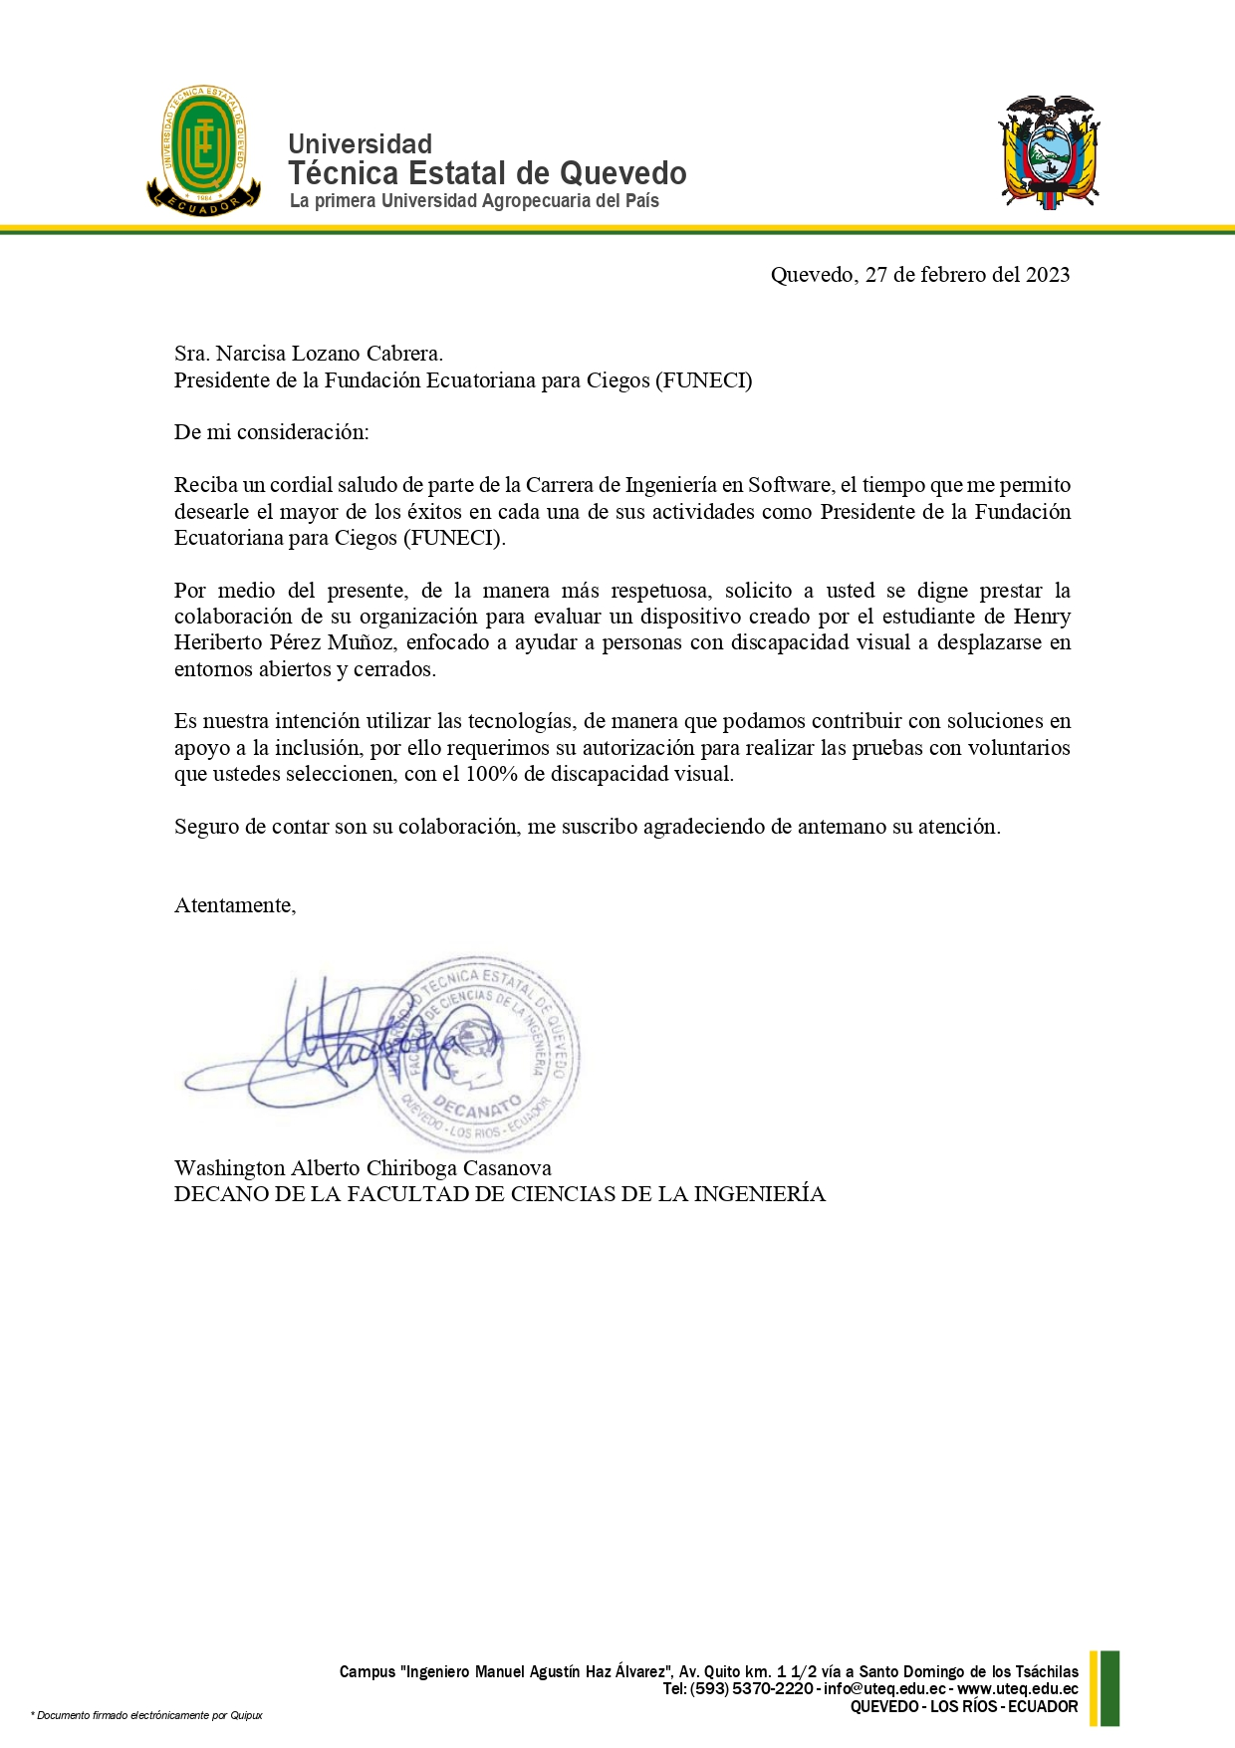
Preguntas de cuestionario demográfico
Anexo 4. Preguntas del cuestionario demográfico
Preguntas | Opciones
Nombres
Edad
Género | - Masculino  - Femenino
¿Tiene una ocupación y cuál es?
¿Su discapacidad visual fue propagada? | - Por enfermedad  - Por nacimiento  - Por genética  - Otro
¿Ha usado alguna vez un bastón blanco o algo parecido? ¿De qué tipo? Por favor, cuénteme su experiencia
¿Con qué frecuencia lleva consigo un celular inteligente? | - Diario  - Una vez a la semana  - No lo usa
¿Cuál es su nivel de destreza para manejar un celular inteligente? | - Alto  - Medio  - Bajo  - Nulo
¿Qué funcionalidad de celular inteligente usa para manipularlo?
¿Cuáles son las características que tiene el celular que utiliza?
¿Tiene dificultad para desplazarse de un lugar a otro? | - Si  - No  - A veces
¿Necesita ayuda de alguien o algo para poder desplazarse?
Al desplazarse, ¿cuál es la distancia aproximada a la que usted puede reconocer obstáculos que se encuentran en el camino?
¿Qué opina sobre la posibilidad de utilizar un dispositivo para movilizarse en sitios públicos?
Elaborado por el autor

Preguntas del cuestionario SUS
Anexo 5. Preguntas del cuestionario SUS
Pregunta | 1 | 2 | 3 | 4 | 5
Me gustaría usar la aplicación CapTeus frecuentemente
Encontré el dispositivo innecesariamente complejo
El dispositivo es difícil de colocar en la cintura
Necesitaría el apoyo de otra persona al utilizar el dispositivo y aplicación
Pienso que el dispositivo puede ayudar a personas con discapacidad visual a movilizarse de un lugar a otro
Me sentí seguro(a) en utilizar el dispositivo
Me pareció agradable el asistente virtual de la aplicación
Recomendaría utilizar el dispositivo CapTeus a amigos o familiares con discapacidad visual
Encontré agradable la interacción con el asistente CapTeus
¿Qué medida cree usted que ayudaría a una persona con discapacidad visual pueda movilizarse?
Al realizar las tareas de evadir los obstáculos indique cuál fue su grado de dificultad
Elaborado por el autor

Cuestionario de preguntas abiertas utilizado en la evaluación con usuarios
Anexo 6. Preguntas abiertas del cuestionario SUS
N° | Preguntas
1 | En general, ¿cuál fue su experiencia al utilizar el dispositivo?
2 | ¿Qué opina sobre el asistente virtual?
3 | ¿Considera que debería mejorar algo en la aplicación o el dispositivo CapTeus?
4 | ¿Recomendaría la utilización del dispositivo CapTeus a amigos o familiares con discapacidad visual?
Elaborado por el autor

Prototipo de dispositivo
Anexo 7. Prototipo final
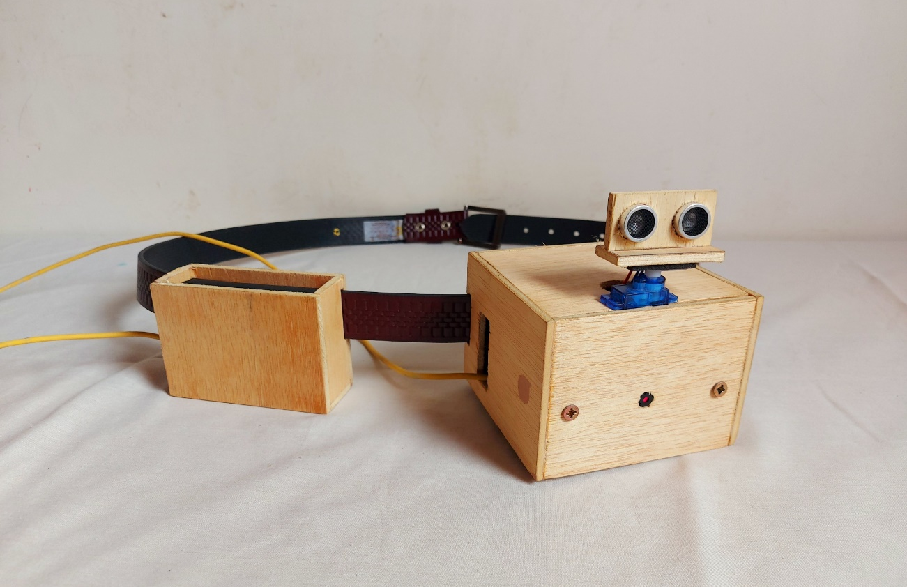

Asistencia al centro de Educación Especial “18 de Mayo”
Anexo 8. Fotografía con PDV del centro de Educación Especial "18 de Mayo"
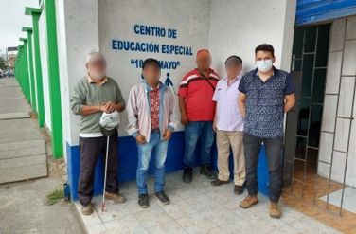

Fotografía grupal con los miembros de la Fundación de Ecuatoriana para Ciegos (FUNECI)
Anexo 9. Fotografía con miembros de la FUNECI
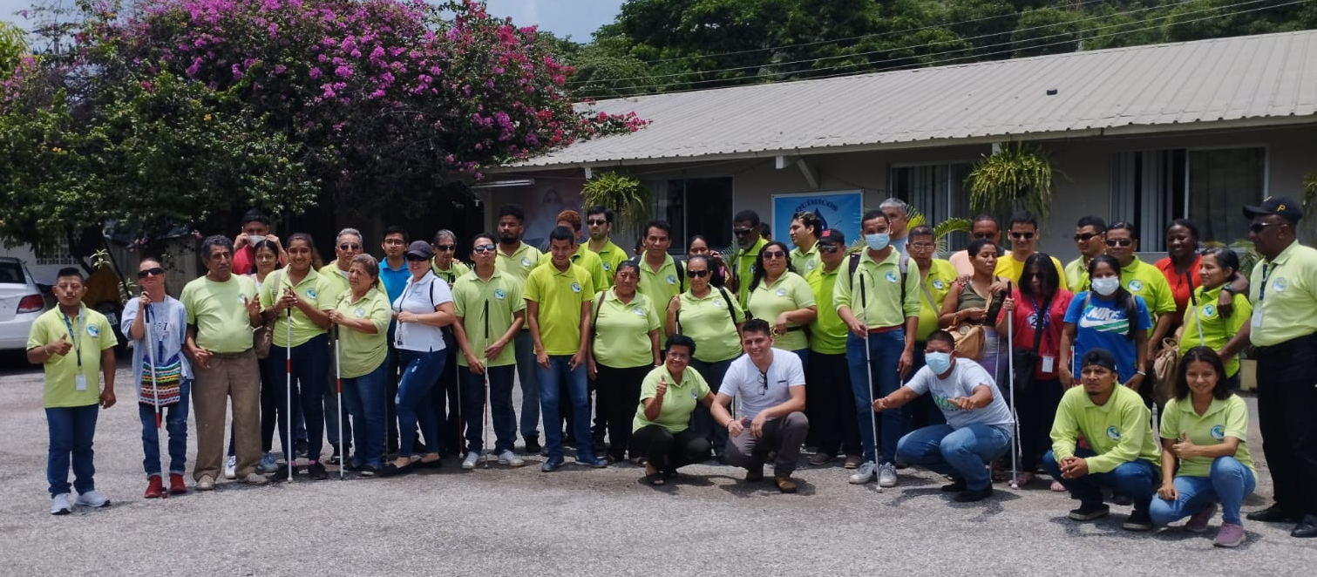

Uso del dispositivo CapTeus con PDV
Anexo 10. Colocación y uso del dispositivo
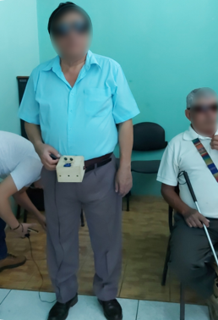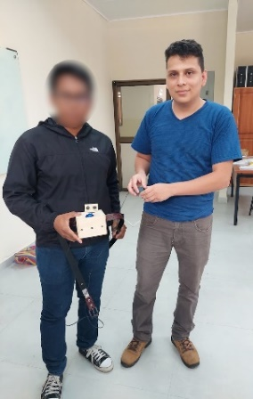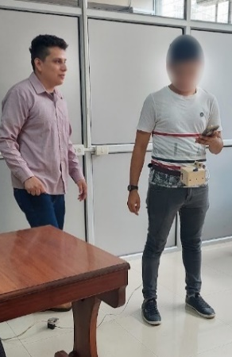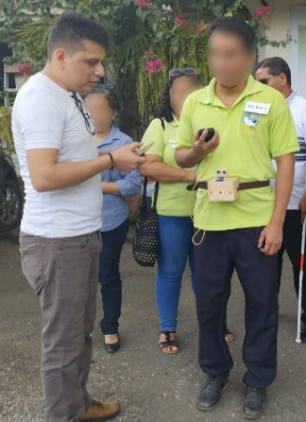

Anexo 11. Uso del dispositivo en un ambiente controlado
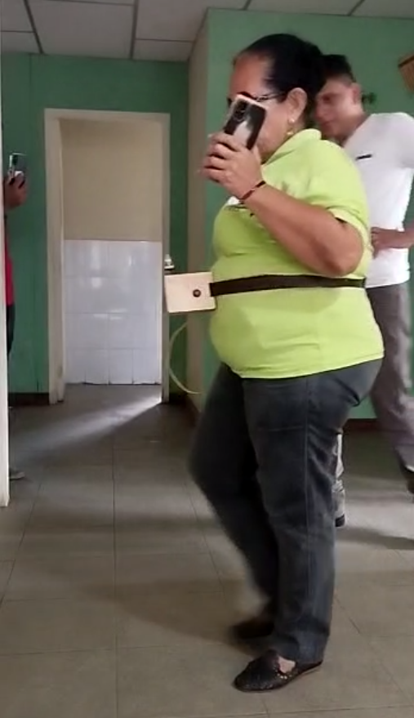

Término en latín que significa “Cinturón inteligente”

